

**Manual de Sistema gestión de clases AulaClass**

**Sección:**

PTY4614-003D

**Integrantes:**

Jordy Bazán

Sebastian Salamanca

Tomas Gonzalez

**Profesor:**

Patricio Andres Soto

**Fecha:**

26/11/2025

Contenido

Introducción 3

1. Entrar a la plataforma 3

**Url de la aplicación:** 3

**Iniciar sesión:** 3

2. Usuario UTP 4

Funciones menú lateral 4

Inicio**:** 5

**Registrar Anotaciones nuevas:** 9

**Ver notas:** 12

Ver asistencias: 14

**Gestión Académica:** 17

**crear nuevo curso:** 18

**Asignaturas:** 21

**Alumnos:** 24

**Profesor Jefe**: 26

**Asignar Asignatura a Curso:** 30

3. Usuario Docente 32

**Funciones menú lateral** 32

**Inicio:** 33

**Registrar Asistencia:** 35

**Historial de asistencias:** 38

Registrar Notas: 41

**Registrar anotaciones:** 44

**Generar reporte:** 49

4. Usuario Inspector 53

**Funciones menú lateral** 53

5. Usuario Administrador 56

**Funciones menú lateral** 56

**Crear usuarios:** 58

**Historial de cambio:** 62

**opciones de usuarios:** 63

7. Base de datos 68

**Modelo de base de datos:** 68

8. Roles 72

**Roles por usuarios:** 72

9. Diagramas 73

**Diagrama de clases:** 73

**Diagrama de Base de Datos:** 74

**Diagrama Casos de Uso:** 75

# Introducción

En el presente instructivo se describen de manera clara y organizada las funcionalidades del sistema de gestión de clases, junto con las indicaciones necesarias para su correcta utilización. Asimismo, se detallan los procedimientos específicos para cada tipo de usuario mostrando evidencias fotográficas tanto de FrontEnd y BackEnd, asegurando un uso adecuado y eficiente de la plataforma conforme a sus perfiles y responsabilidades.

# 1. Entrar a la plataforma

## **Url de la aplicación:**

Para poder hacer uso de este sistema de gestión de clases debes dirigirse al siguiente link: <https://capstone-lnzj.onrender.com/home/>

## **Iniciar sesión:**

Para Poder entrar a la plataforma es esencial que inicies sesión en la plataforma con tus credenciales:

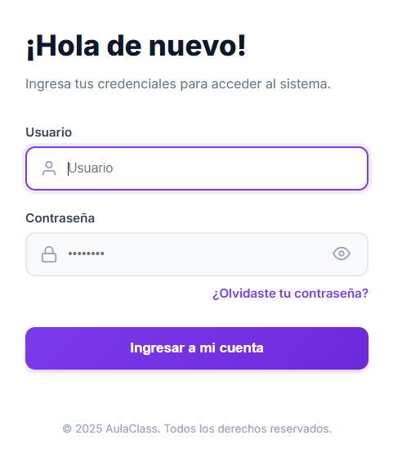

# 2. Usuario UTP

A continuación, se mostrarán las funcionalidades del usuario UTP.

## Funciones menú lateral

Al momento de iniciar sesion, en la parte lateral izquierda de la página se encuentra el menú lateral las cuales tiene las siguientes funcionalidades:

* Inicio
* Gestión Académica
* Crear Curso
* Crear Asignatura
* Profesor Jefe
* Agregar Alumno

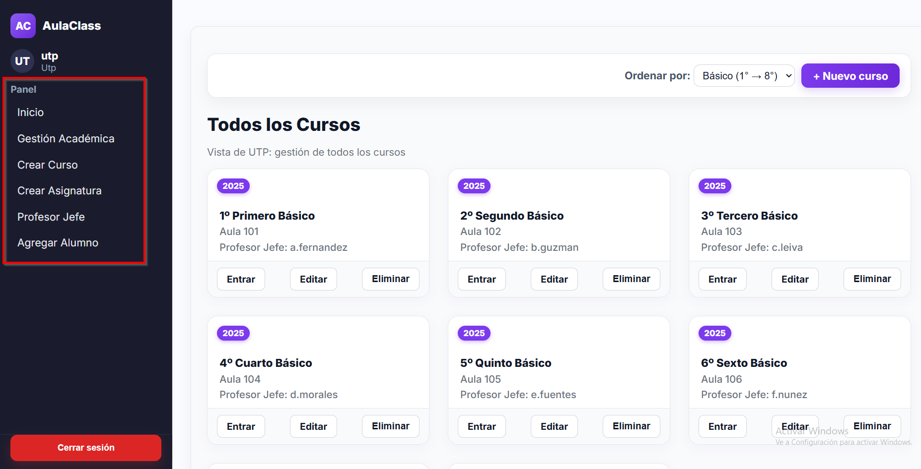

## Inicio**:**

En la pestaña de inicio se pueden visualizar todos los cursos registrados en el sistema.

para poder visualizar las notas, asistencia y anotaciones de los alumnos vas a seleccionar el botón “Entrar”, que está dentro del curso:

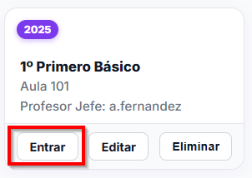

Código menú lateral:

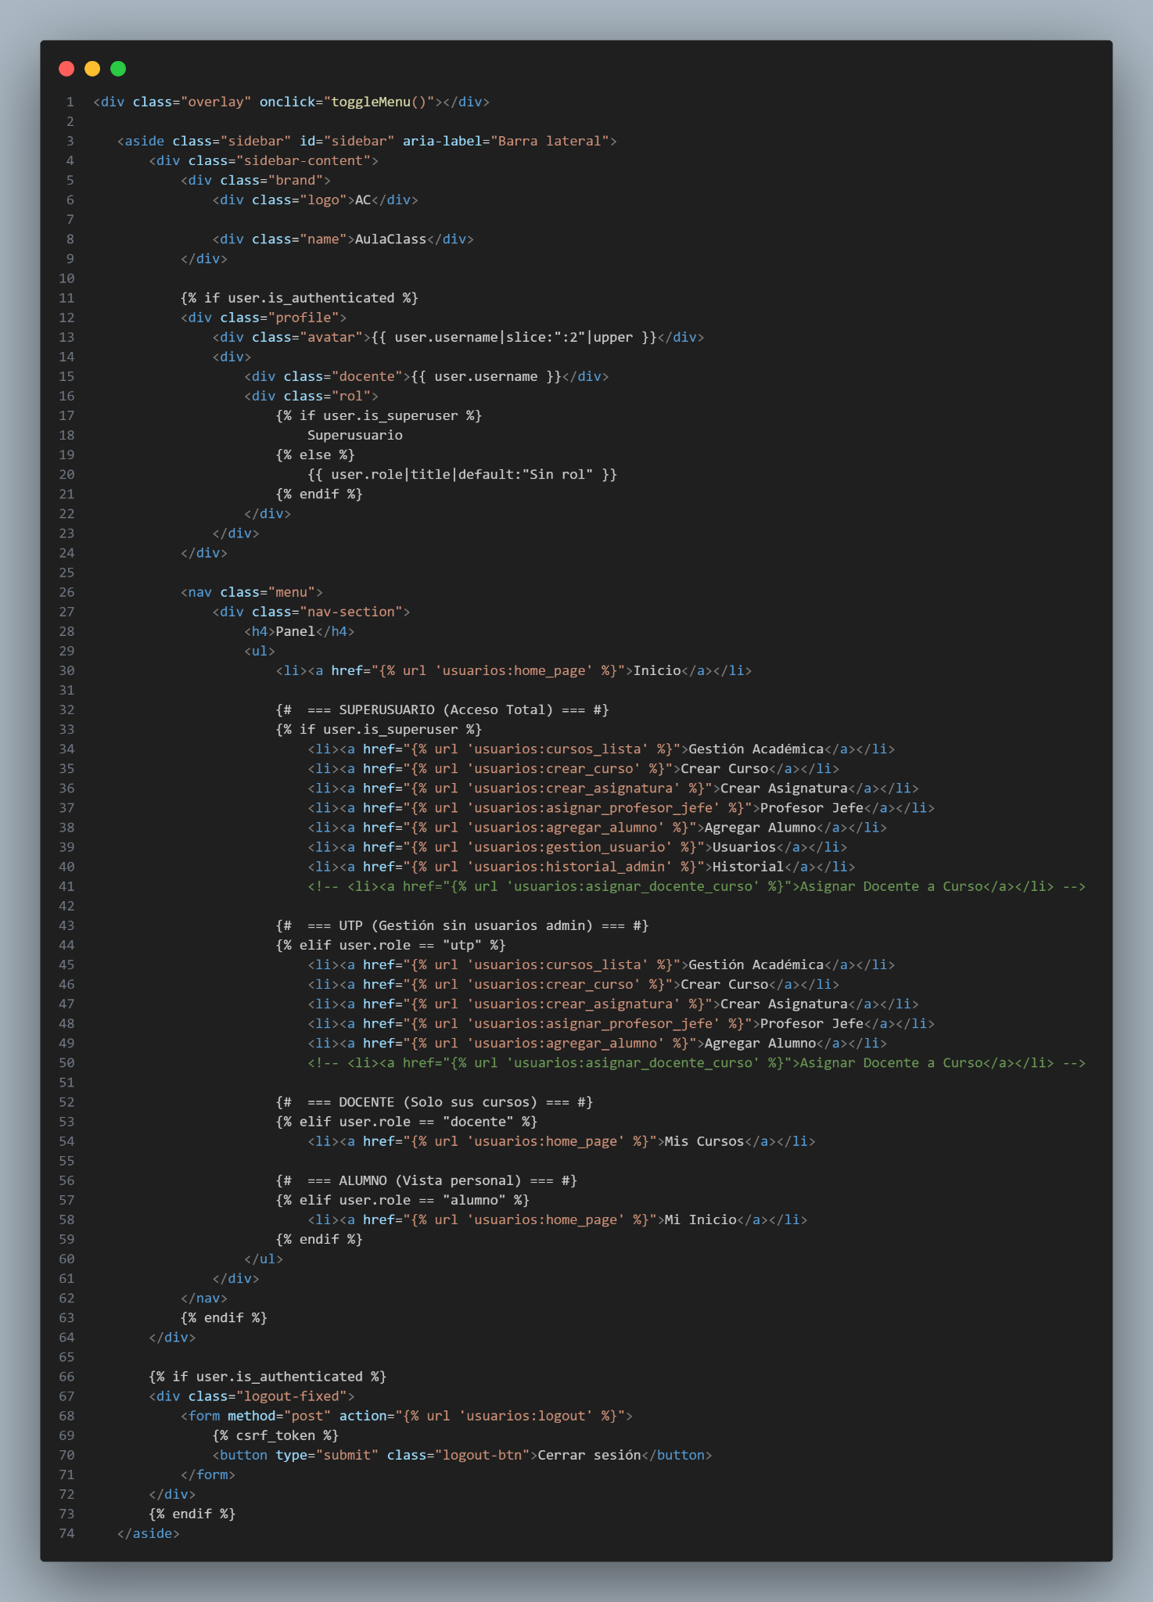

Código Cursos:

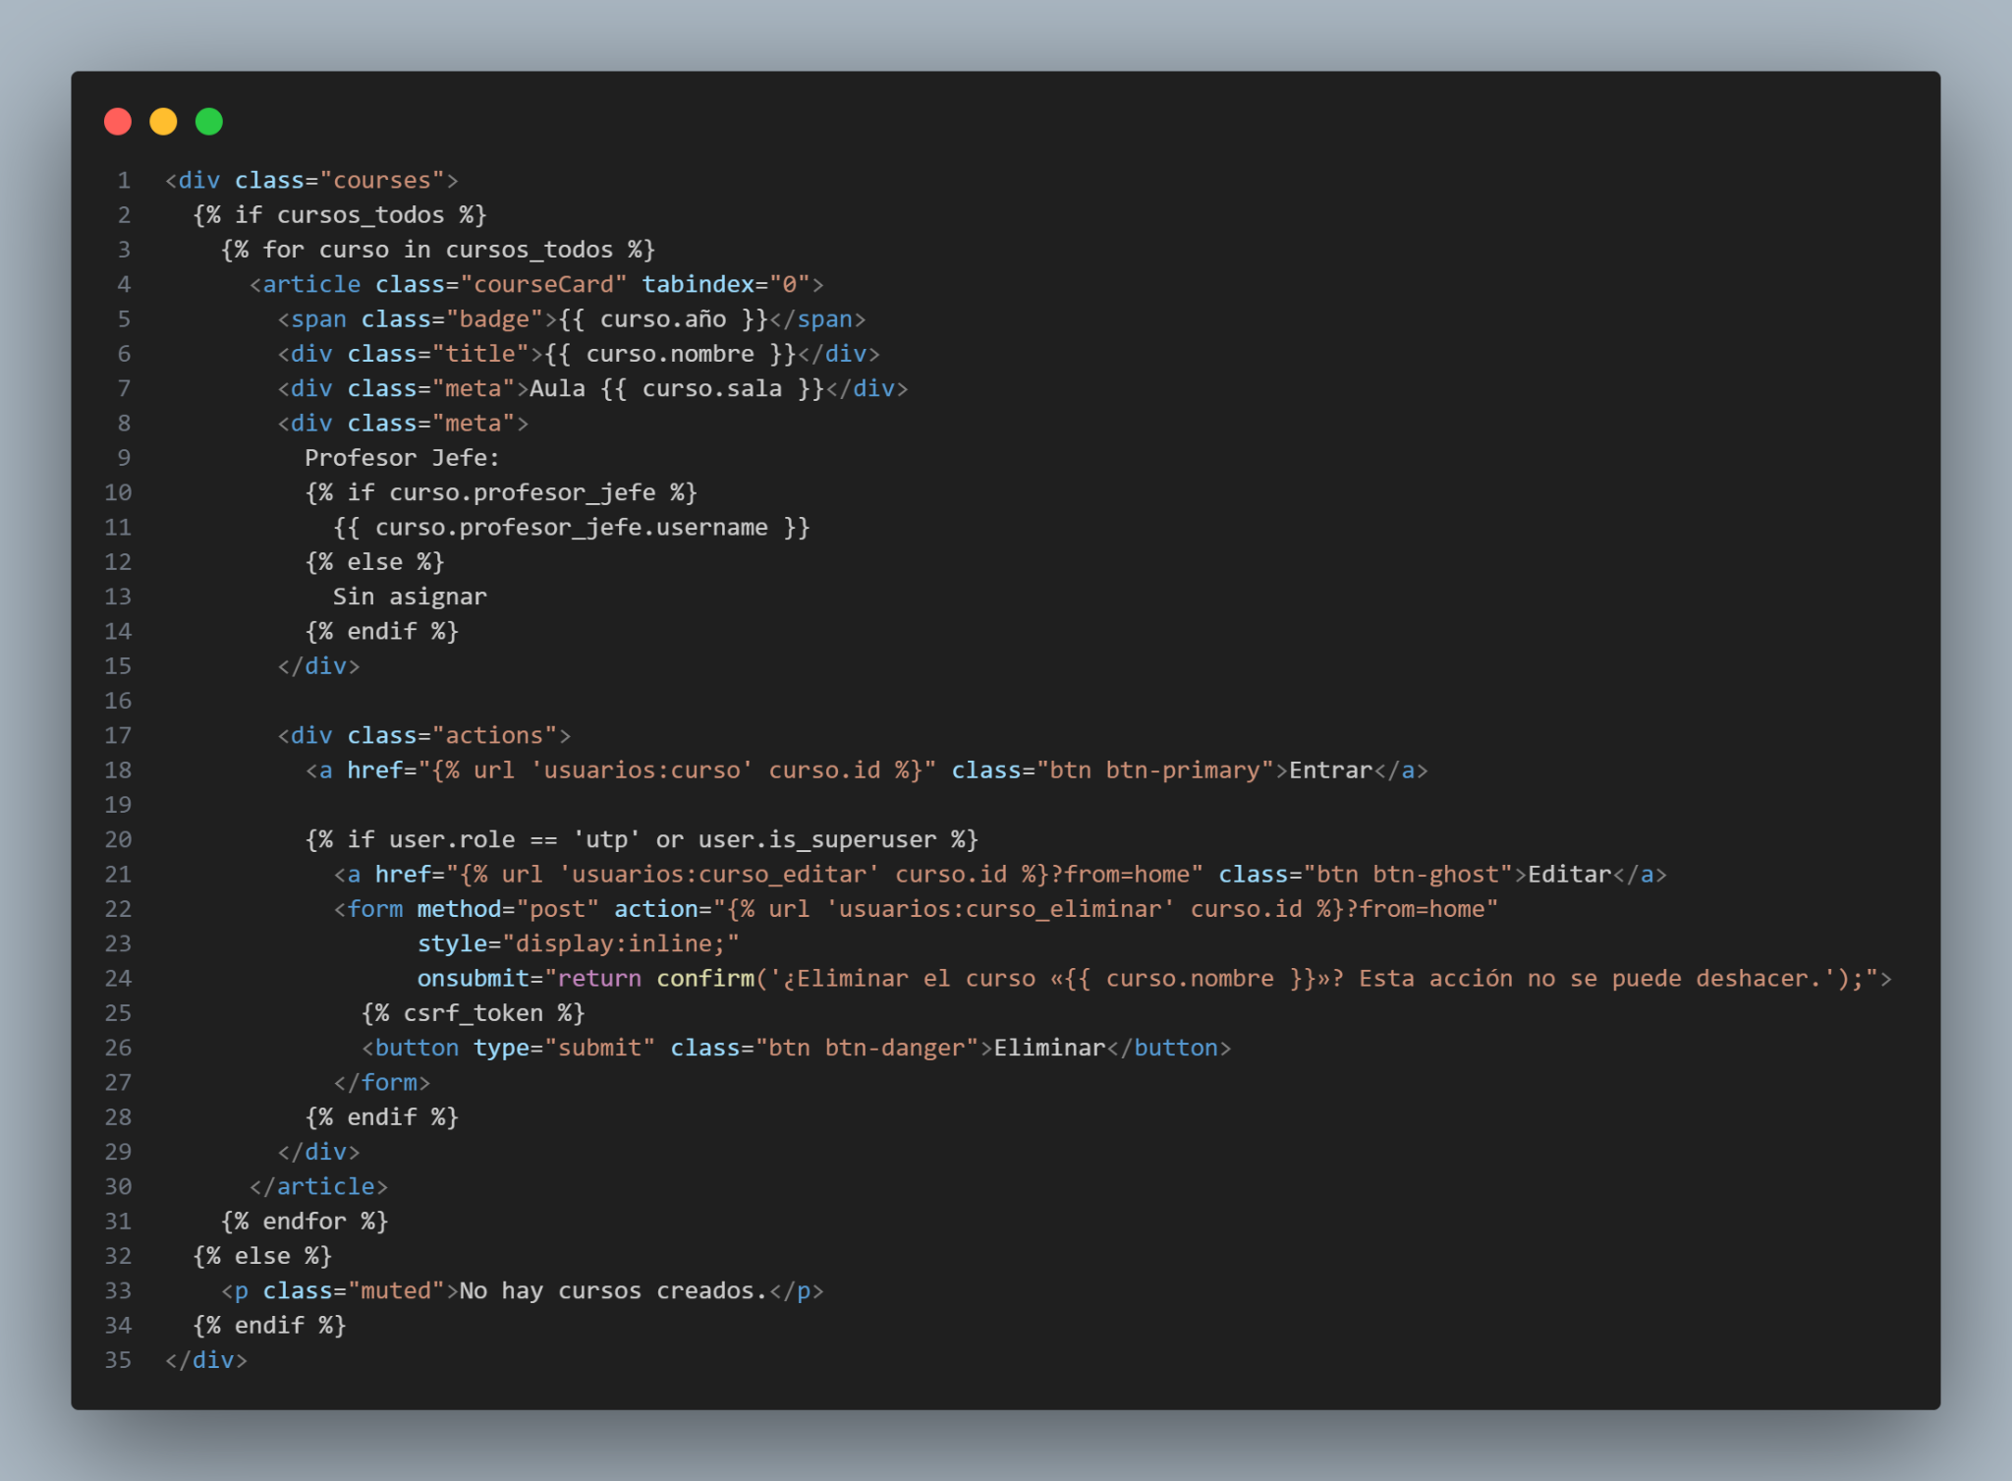

seguido de esto, te aparecerá 3 opciones del curso, los cuales son “Asistencia”, “Notas” y “Anotaciones”, haz click en el botón de “Entrar” pala la opción que deseas ver de los alumnos:

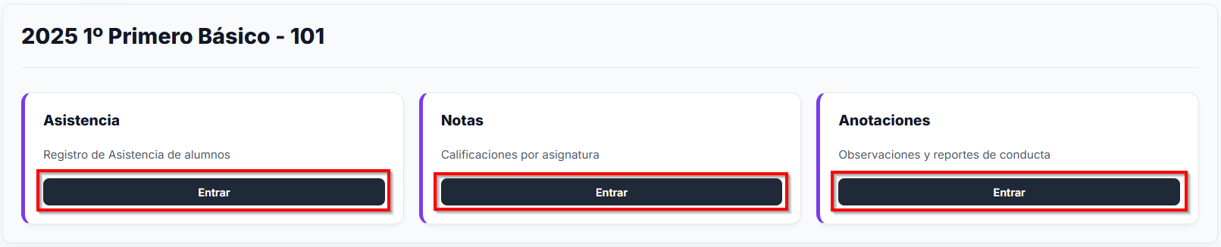

Código Opciones de curso:

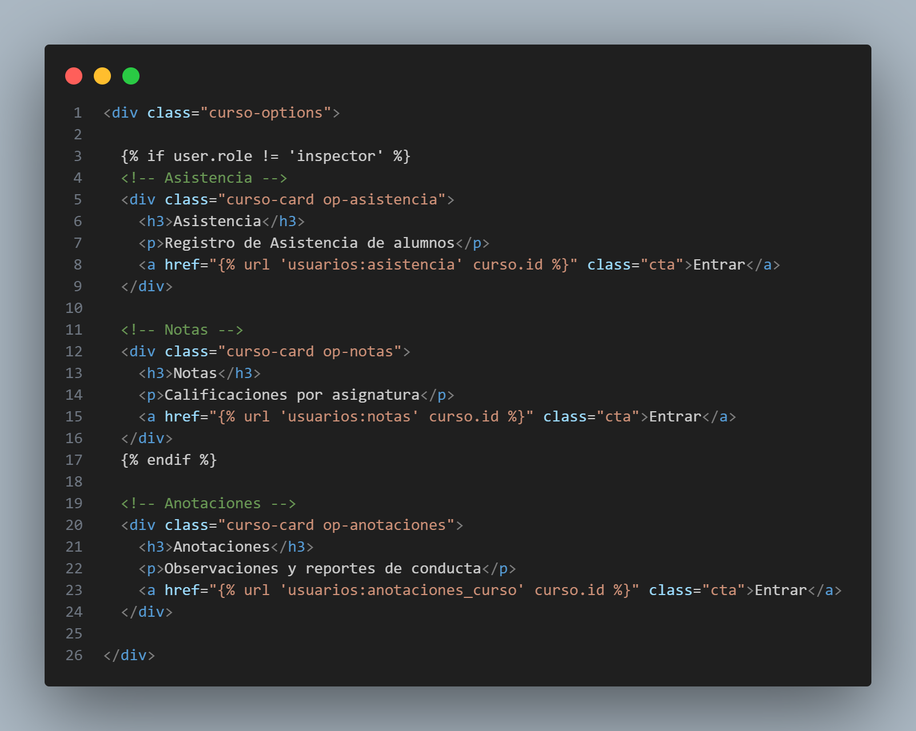

## **Registrar Anotaciones nuevas:**

Para poder registrar una nueva anotación a un alumno seleccionar “Entrar” en anotaciones.

Te despliega el listado de los alumnos del curso, selecciona el botón “Ver detalles” para poder ingresar

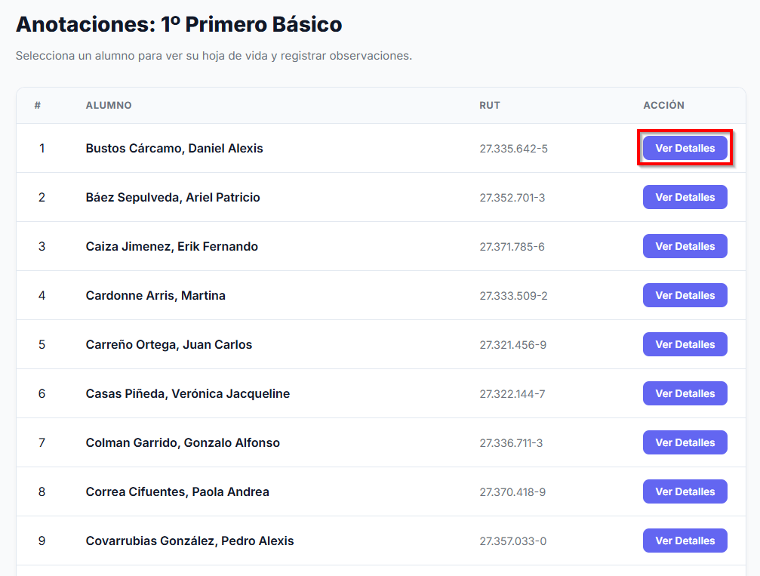

Código de lista de curso:

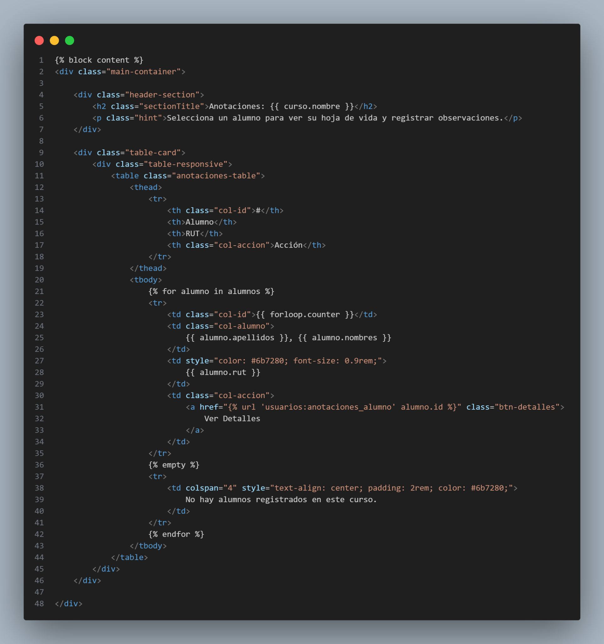

Seguido de esto, te mostrará un apartado que dice “Nueva Anotación”.

en este apartado podrás ingresar una anotación del alumno, seguido de esto tienes que hacer click en el botón que dice “Registra anotación” para poder guardar la anotación nueva:

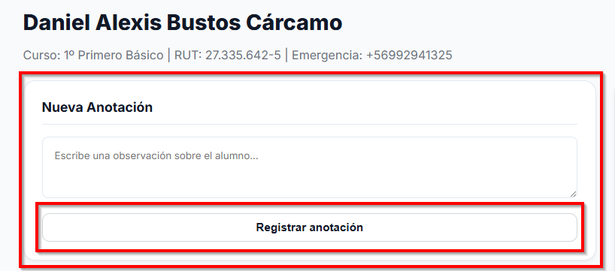

Código de nueva anotación:

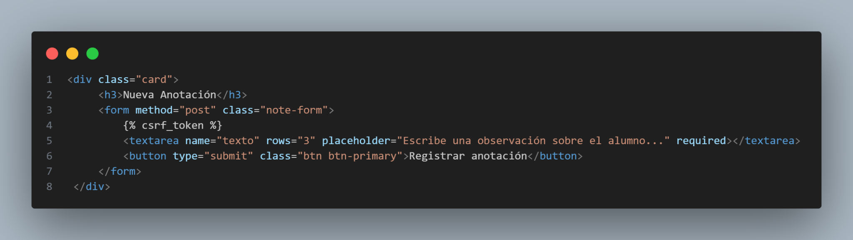

## **Ver notas:**

Para poder ver las notas de los alumnos, tienes que hacer click en el botón “Entrar”, seguido de esto te mostrar el listado de las asignaturas que tiene el curso, debes seleccionar la signatura de la cual quieres ver las notas:

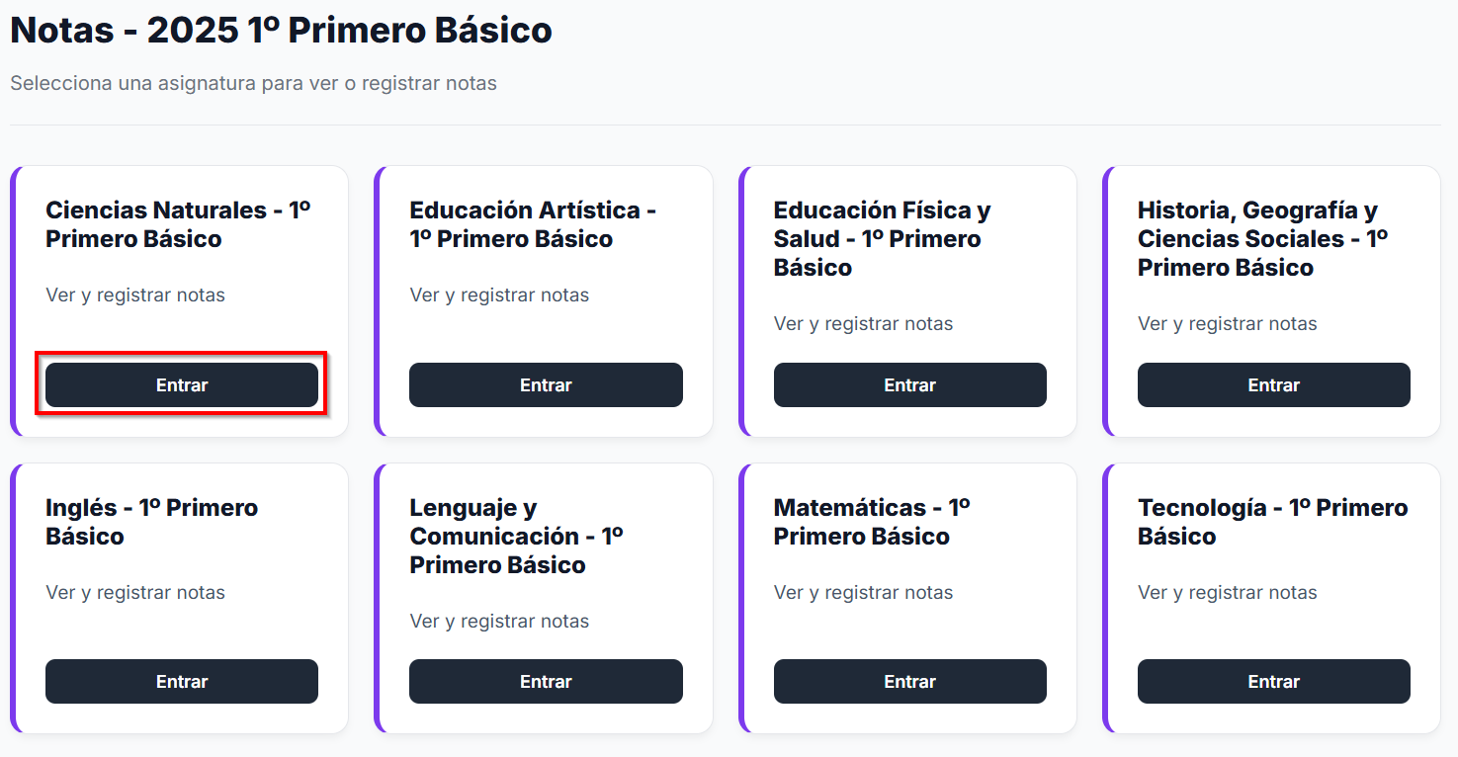

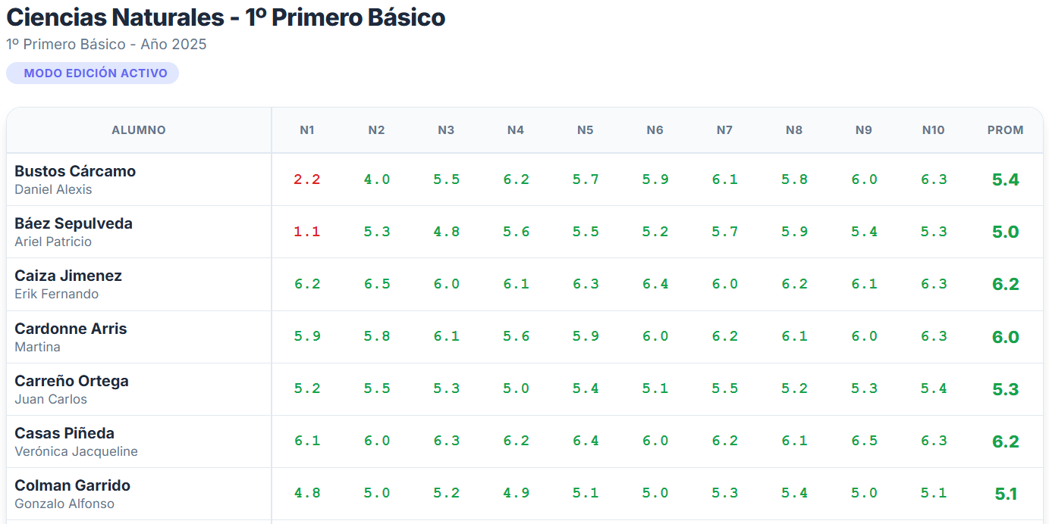

Código Asignaturas por curso:

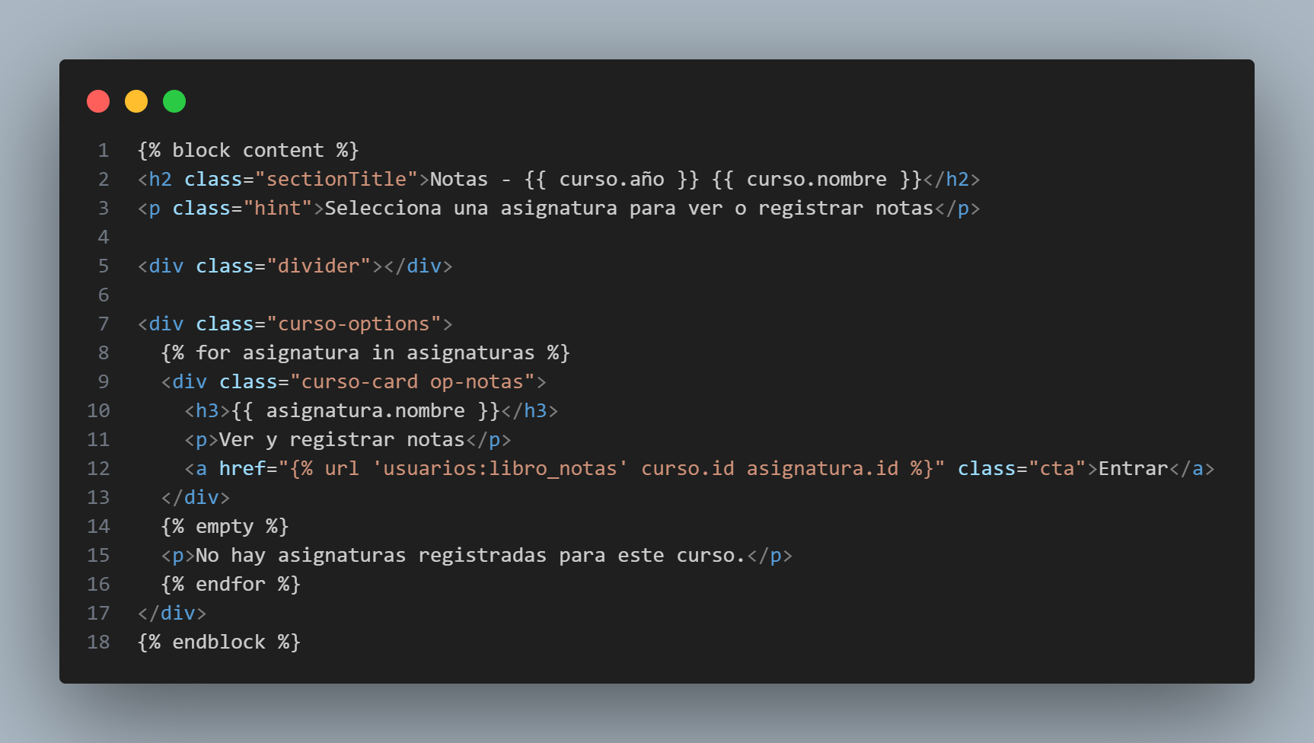

Código Notas por alumno:

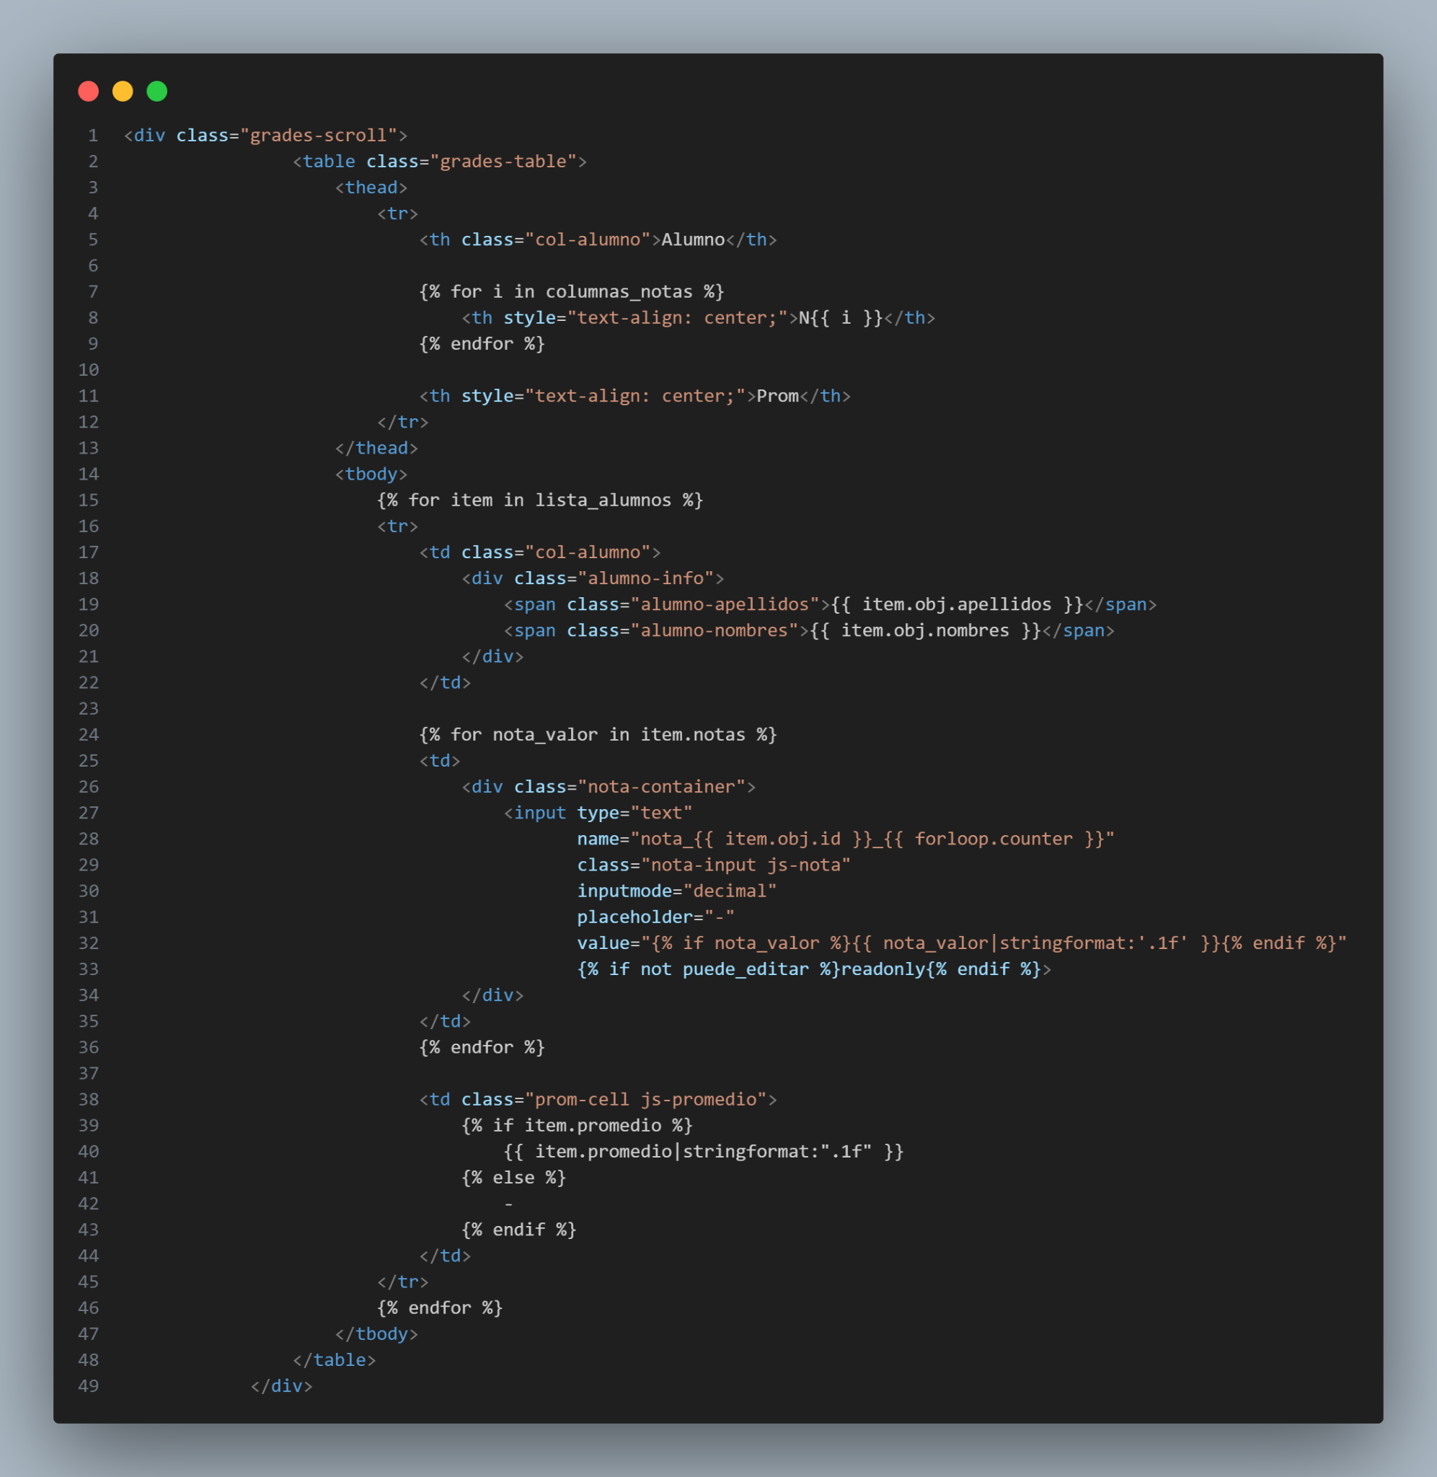

## Ver asistencias:

Para poder ver el historial de asistencia de los alumnos debes seleccionar “Entrar” en la opción de Asistencia.

Te mostrará el listado de los alumnos que conforman el curso, en la parte superior de los alumnos haz click en el botón que dice “Ver histórico” para poder ingresar al historial de asistencias.

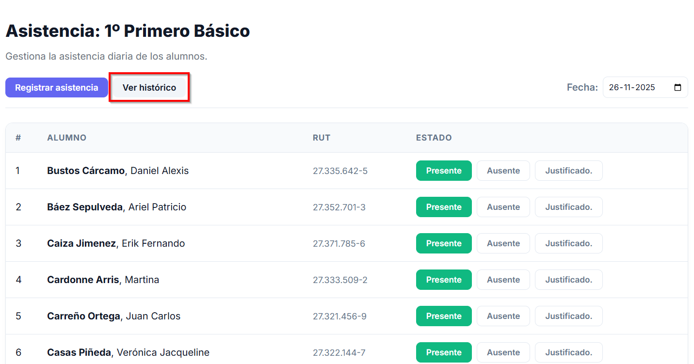

En el historial de asistencias podrás filtrar las asistencias del curso por fecha de guardado:

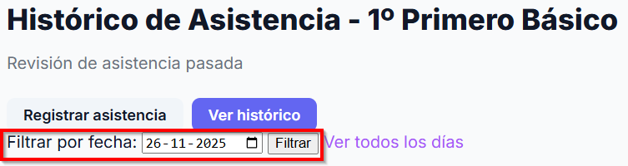

Código Asistencia por alumno:

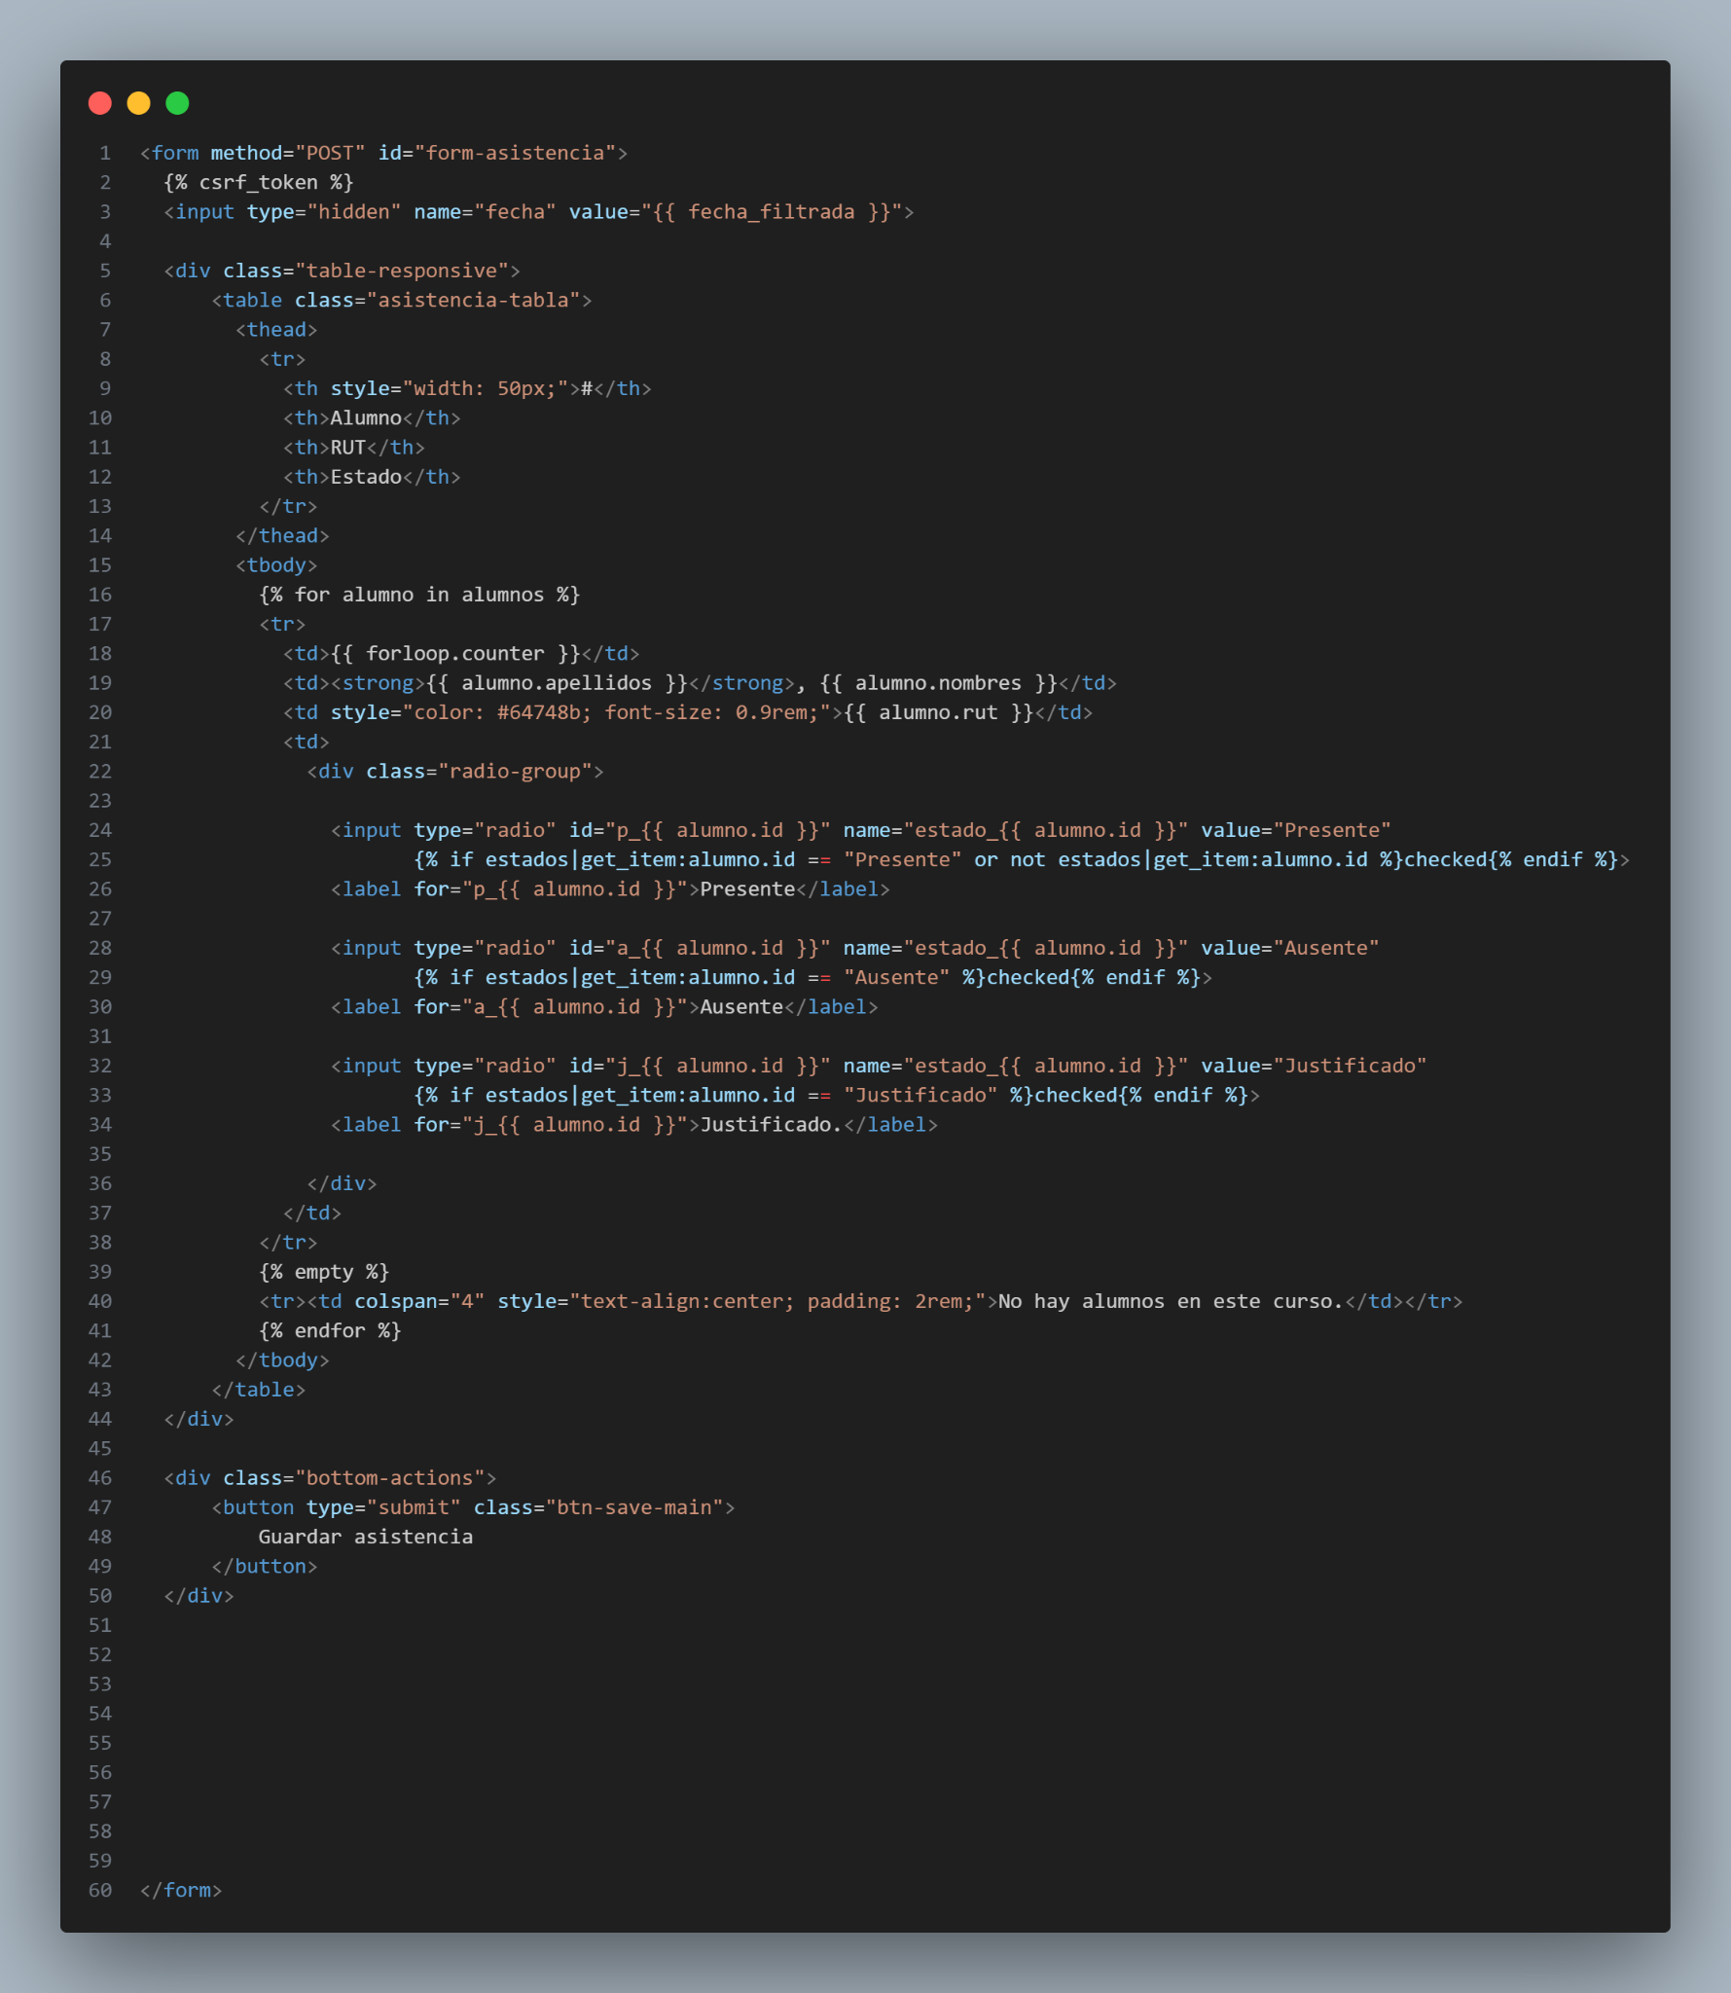

Código historial de asistencias:

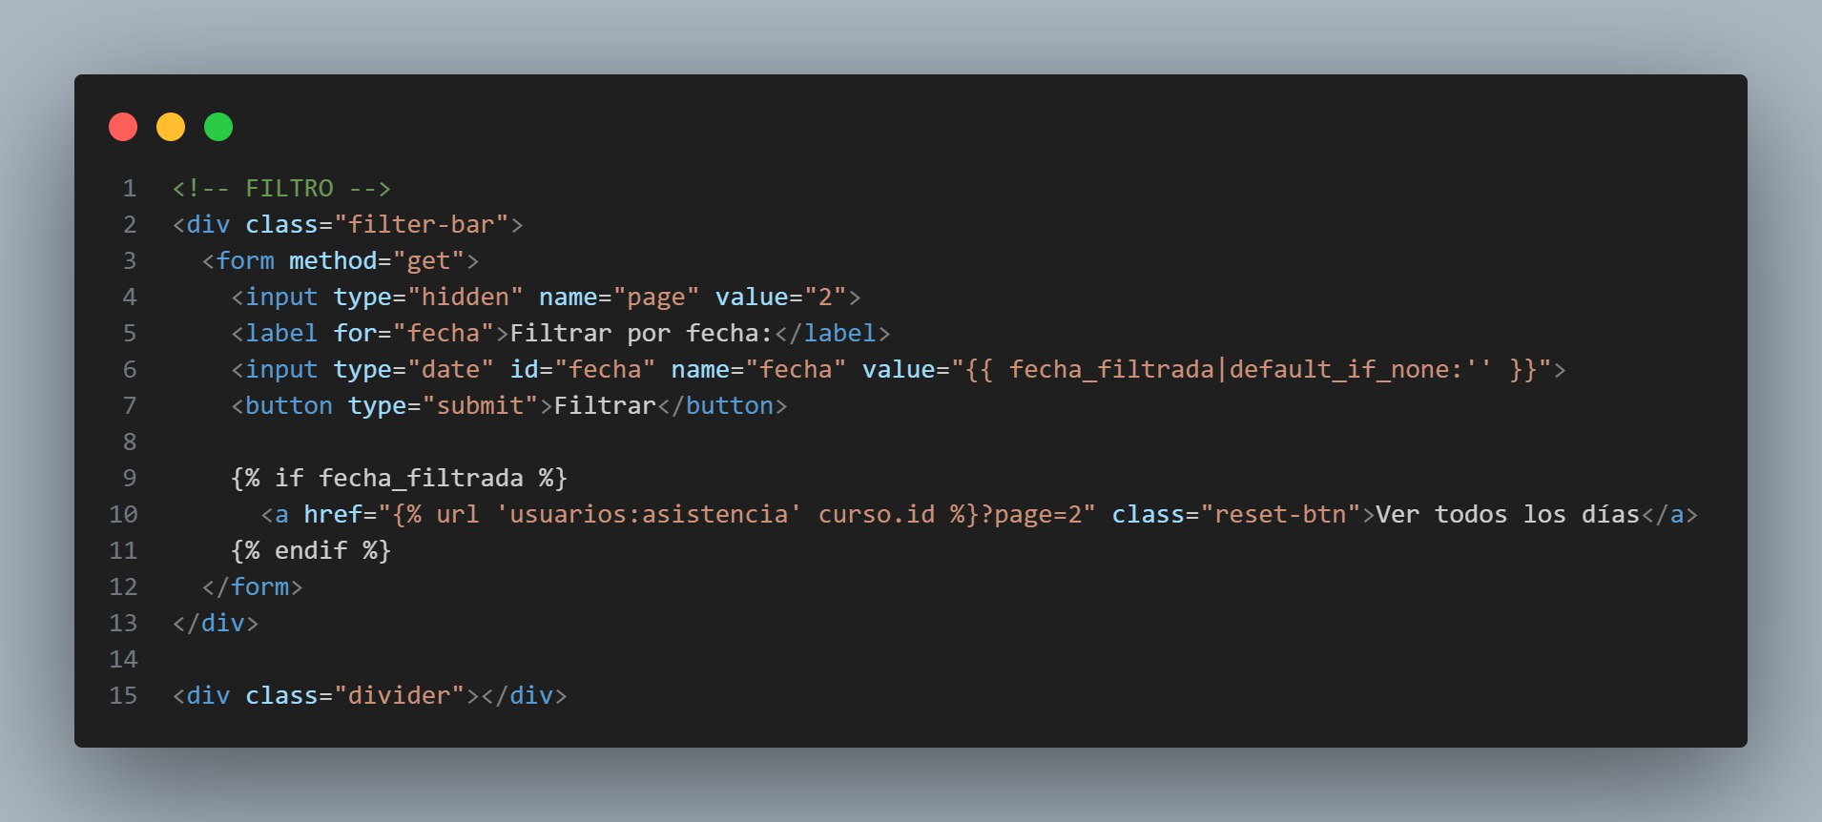

## **Gestión Académica:**

En la pestaña de gestión académica el UTP va a poder visualizar los cursos con sus asignaturas, pero también va a poder navegar entre pestañas para poder ver las asignaturas y los alumnos registrados:

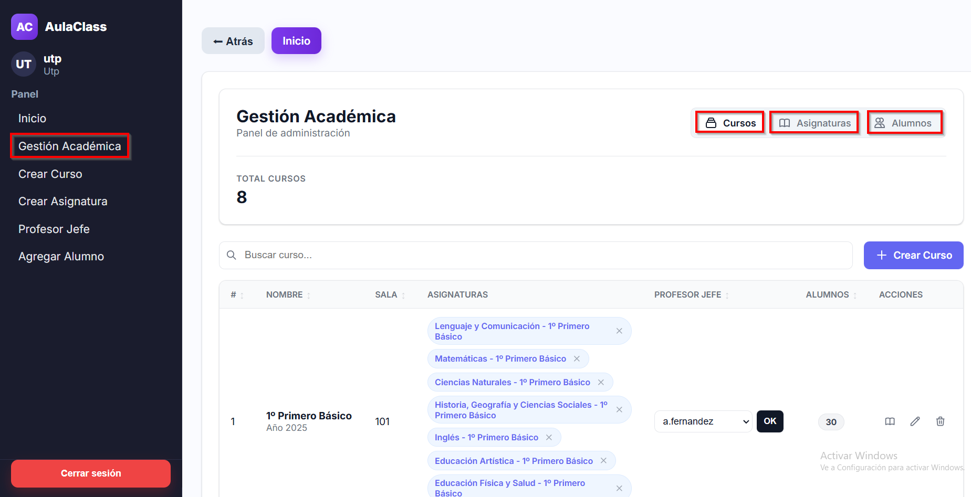

Código Gestión curso:

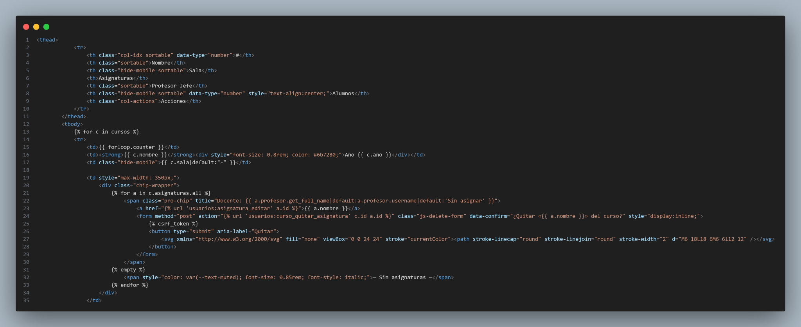

## **crear nuevo curso:**

para crear un nuevo curso, tienes que hacer click en el botón que dice “+ Crear Curso” (También puedes crear el curso desde el menú lateral izquierdo), te dirigira la pestaña para agregar los datos del curso:

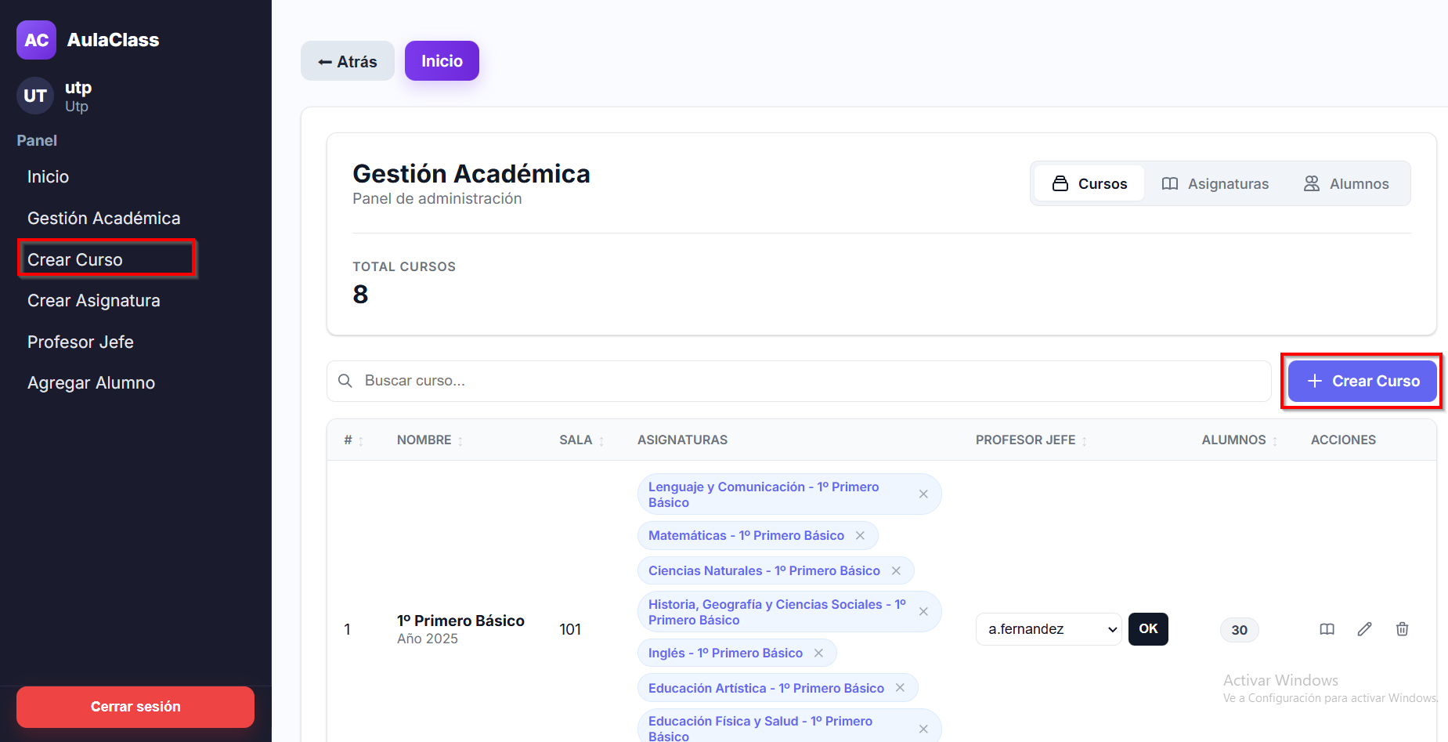

Ingresamos todos los datos del nuevo curso y le das click al botón que dice “Guardar”:

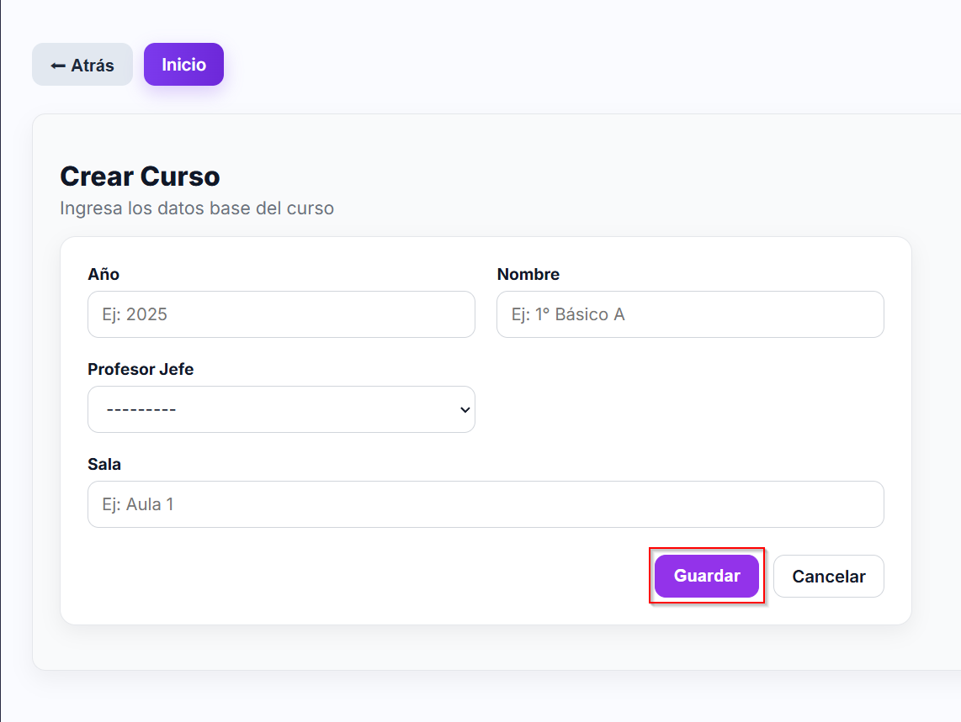

Código Crear nuevo Curso:

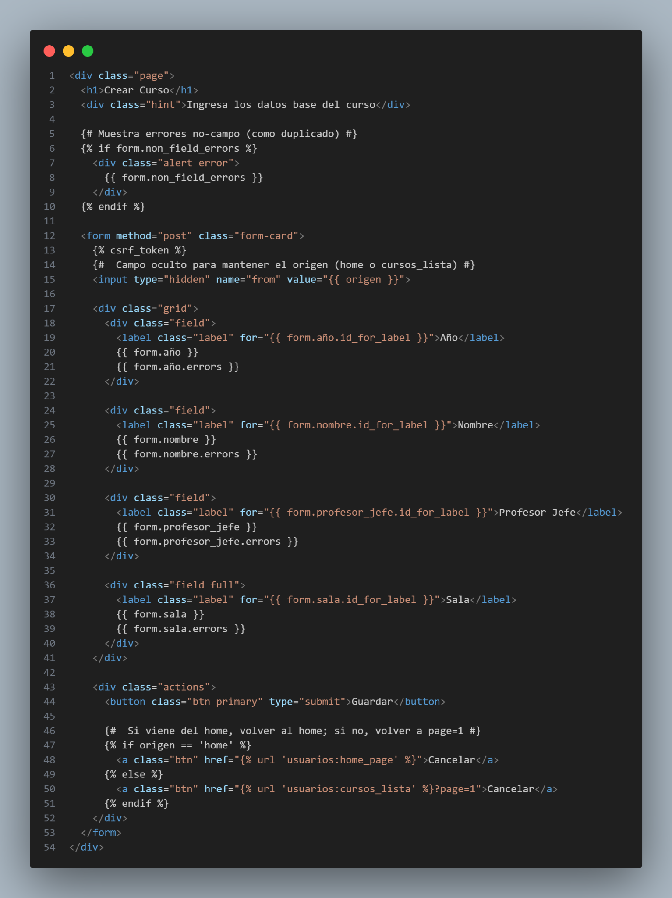

## **Asignaturas:**

para visualizar y crear una asignatura debes hacer click en el botón que dice “Asignaturas”, se te mostrará el listado de todas las asignaturas que hay en el sistema junto al docente que tienen asignados.

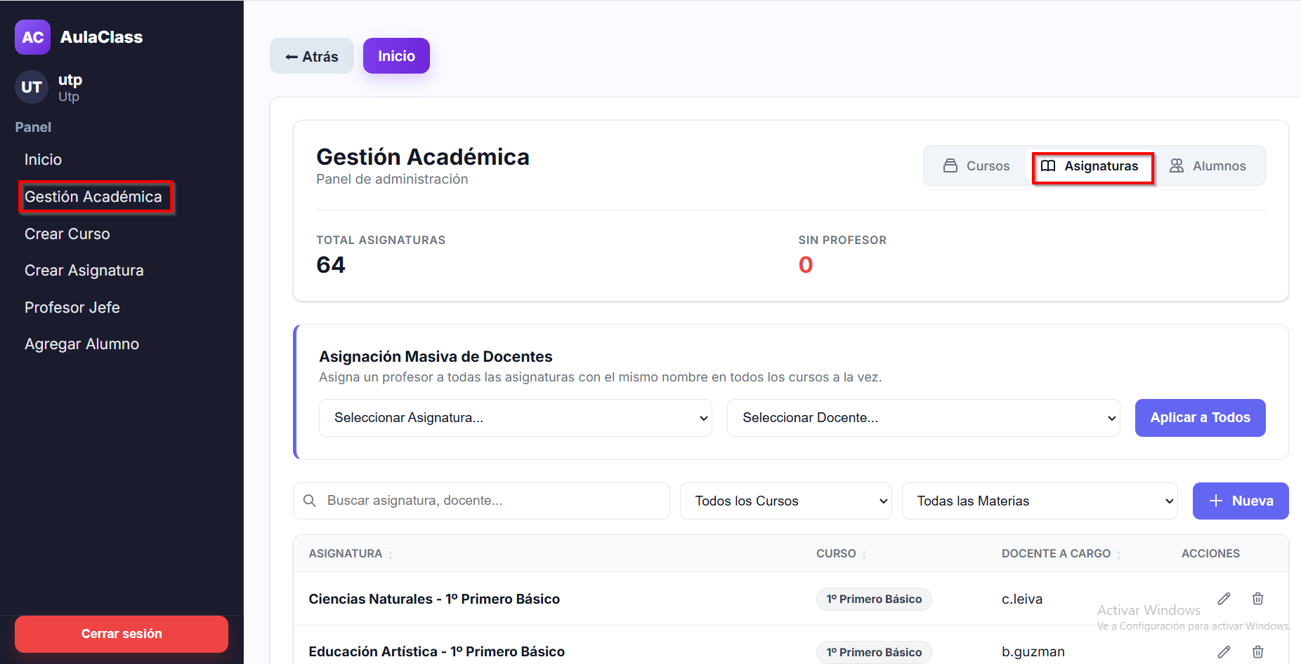

Para poder crear una nueva asignatura debes hacer click en el botón que dice “+ Nuevo” que está arriba del listado de las asignaturas (también puedes hacer click donde dice “Crear Asignatura” que está en el menú lateral izquierdo):

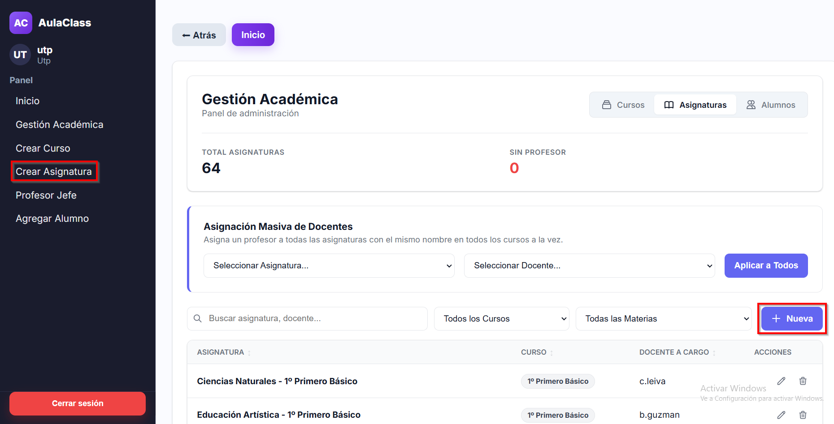

Te enviará al formulario de registro de asignatura donde tienes tendrás que rellenar los datos solicitados (En este formulario se asigna un docente a alguna asignatura) y posteriormente hacer click en el botón que dice “Guardar”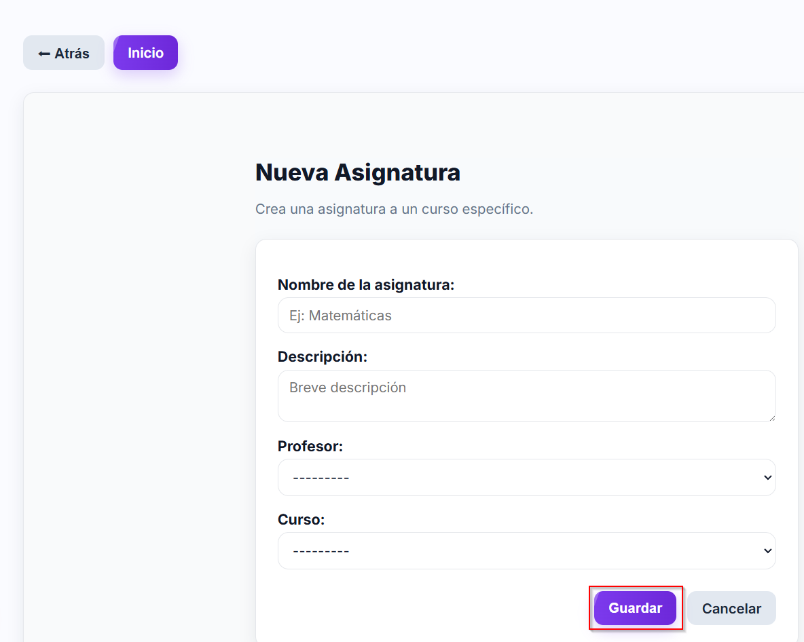

Código Asignaturas:

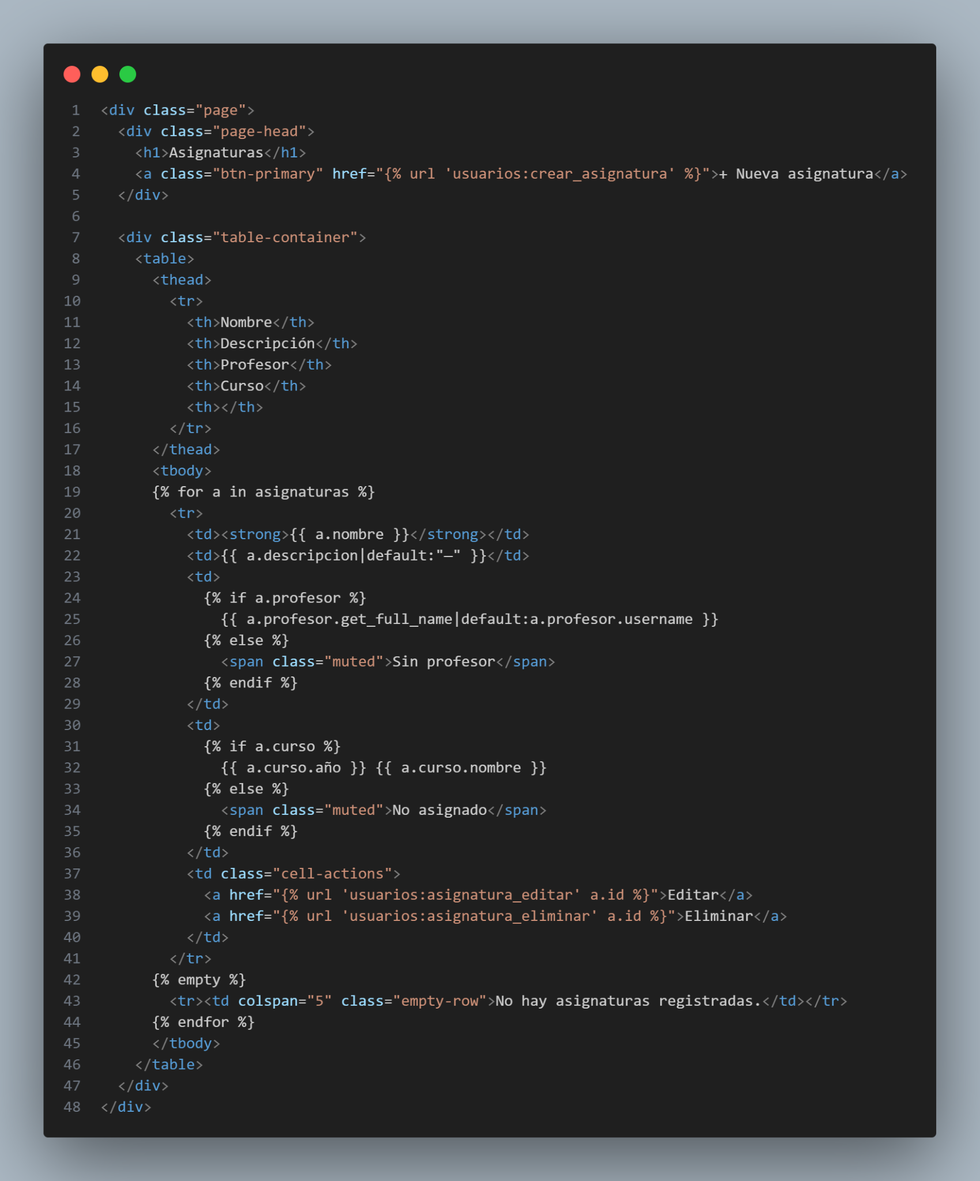

Código Crear nueva asignatura:

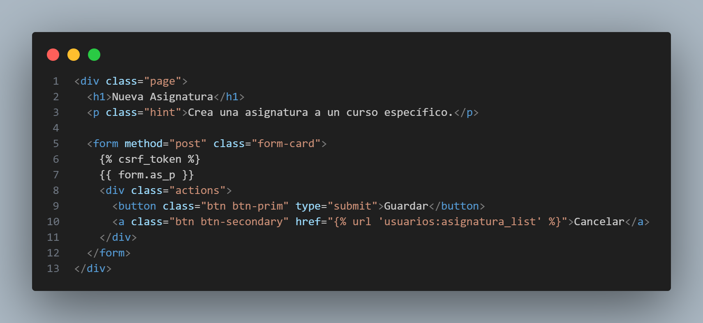

## **Alumnos:**

Para poder visualizar y agregar alumnos debes hacer click en el botón que dice “Alumnos” dentro de la pestaña de gestión académica, se te mostrar el listado de todos los alumnos:

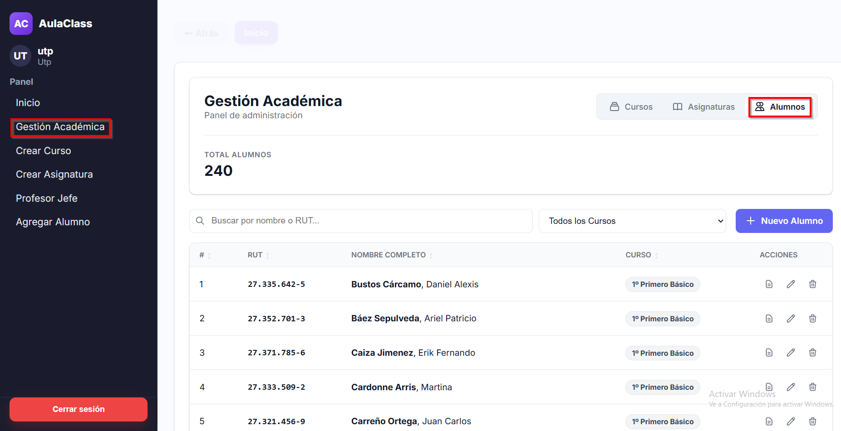

Se te mostrará el listado de todos los alumnos del sistema además de contar con filtros por nombre o Rut.

Para agregar un nuevo usuario debes hacer click en el botón que dice “+ Nuevo Alumno” (también puedes hacer click donde dice “Agregar Alumno” que está en el menú lateral izquierdo):

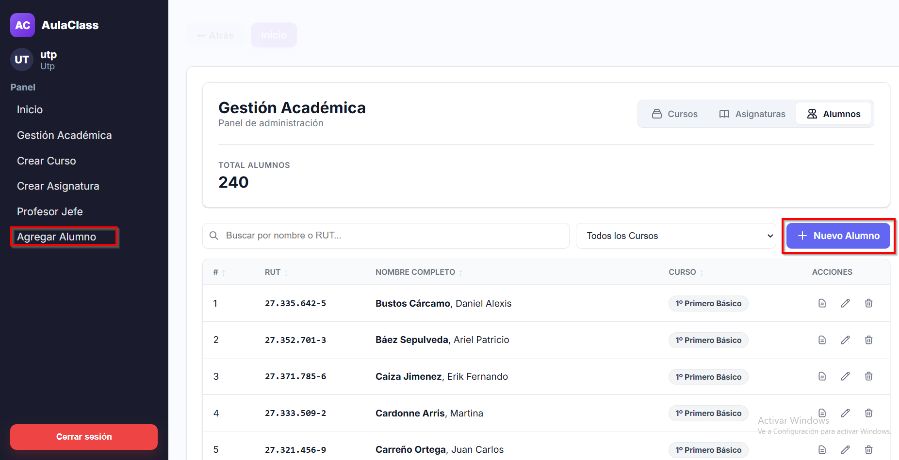

Se te muestra el formulario de registro de alumno, donde deberás ingresar los datos solicitados y posteriormente hacer click en el botón que dice “Guardar”:

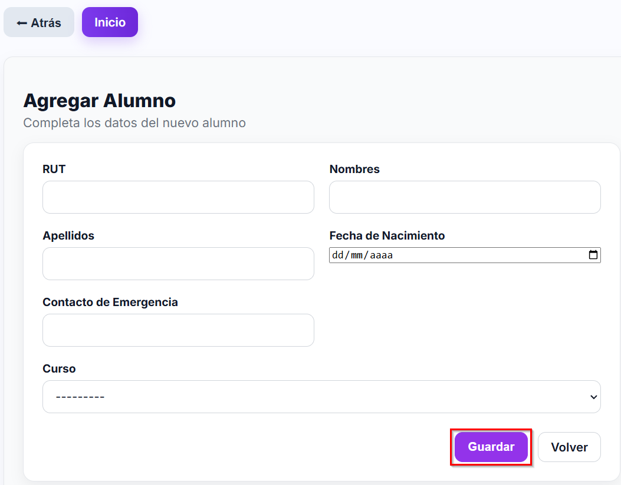

## **Profesor Jefe**:

En la pestaña de Profesor jefe, el UTP puede asignar un docente a un curso para que sea su profesor jefe, además de poder ver el listado de los cursos con sus respectivos profesores jefes:

Código Lista de alumnos:

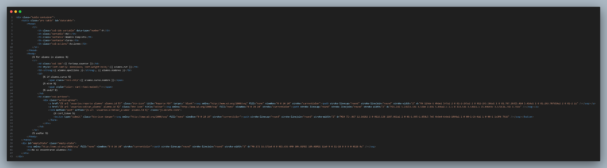

Código registrar nuevo alumno:

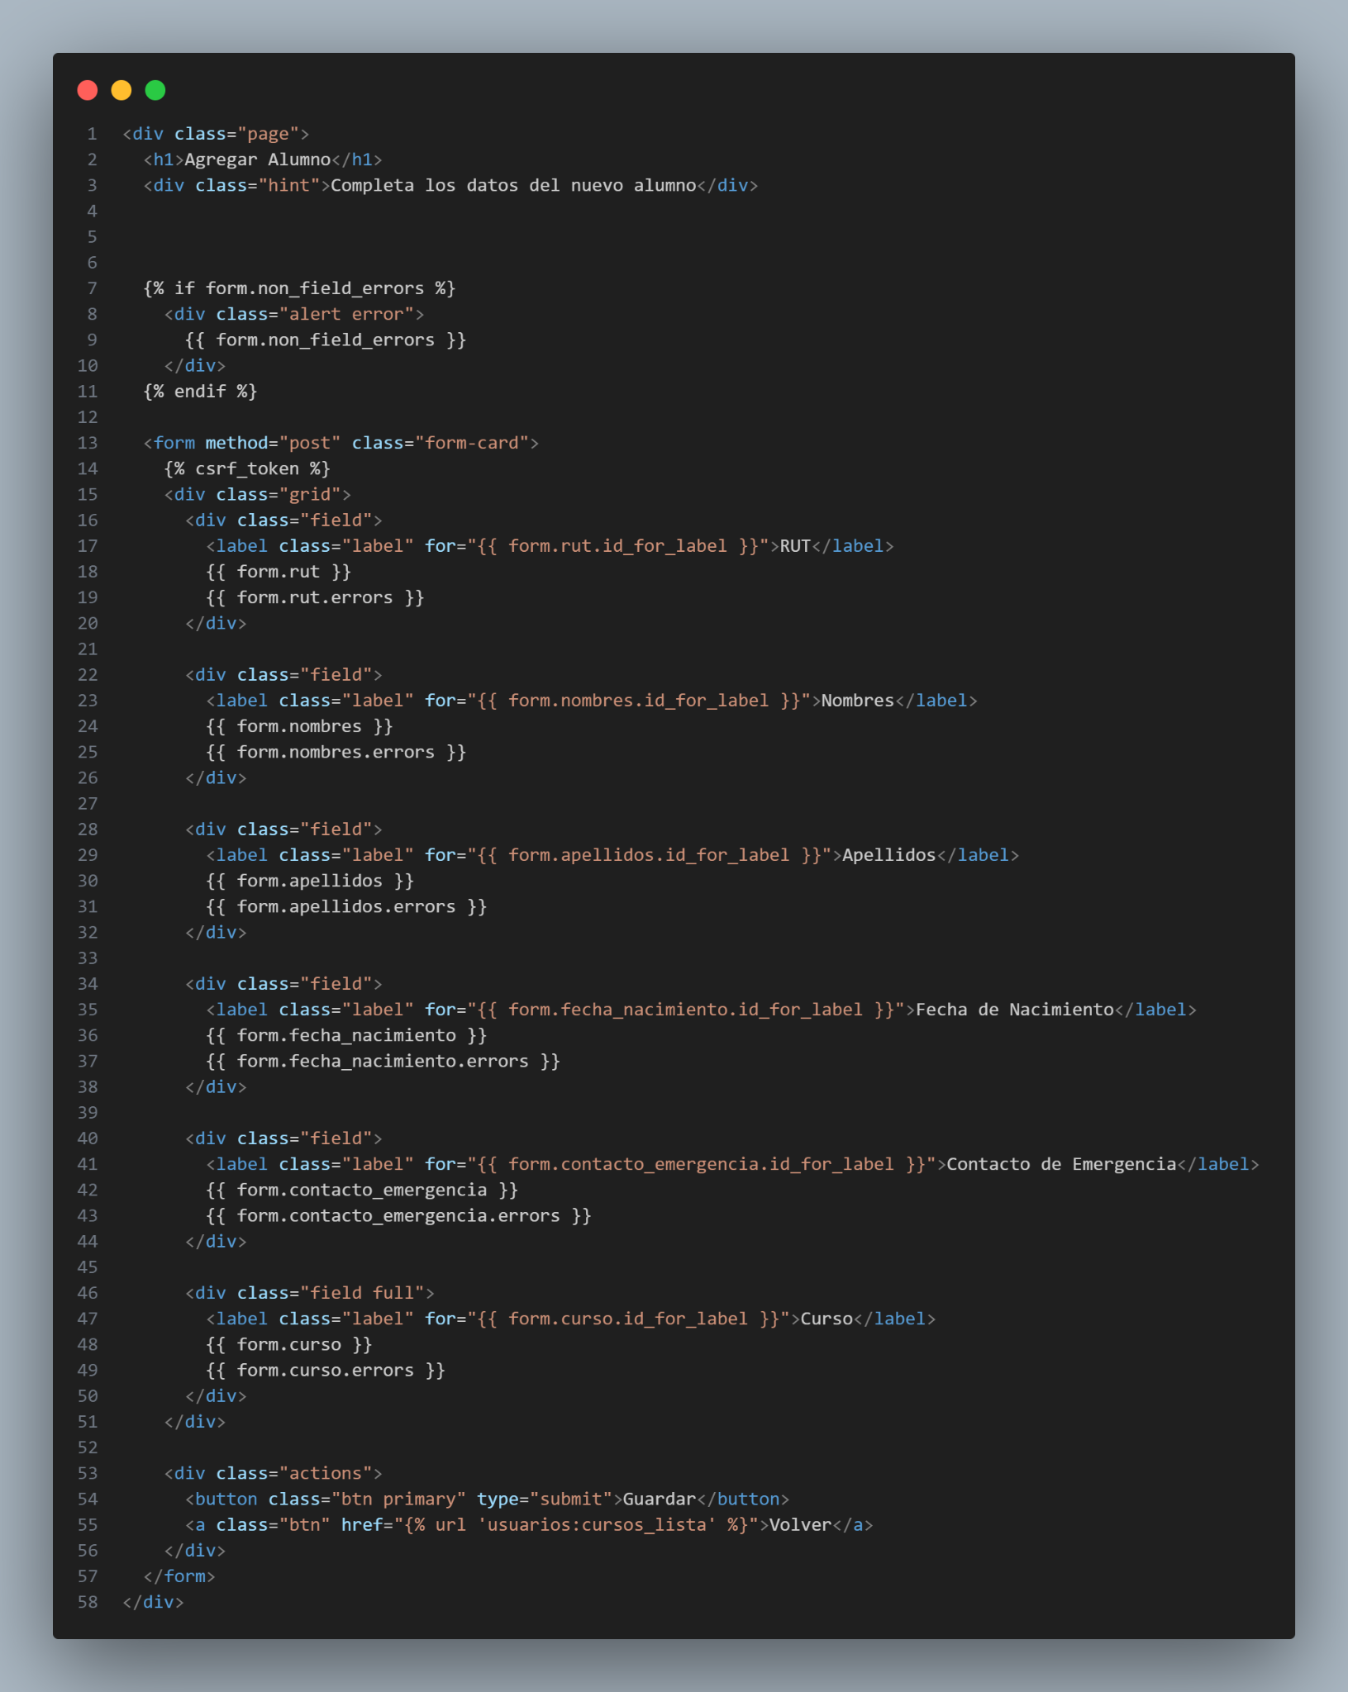

Para poder Asignar a un docente a un curso debes rellenar el formulario que te muestra la pestaña, luego hacer click en el botón que “Asignar”:

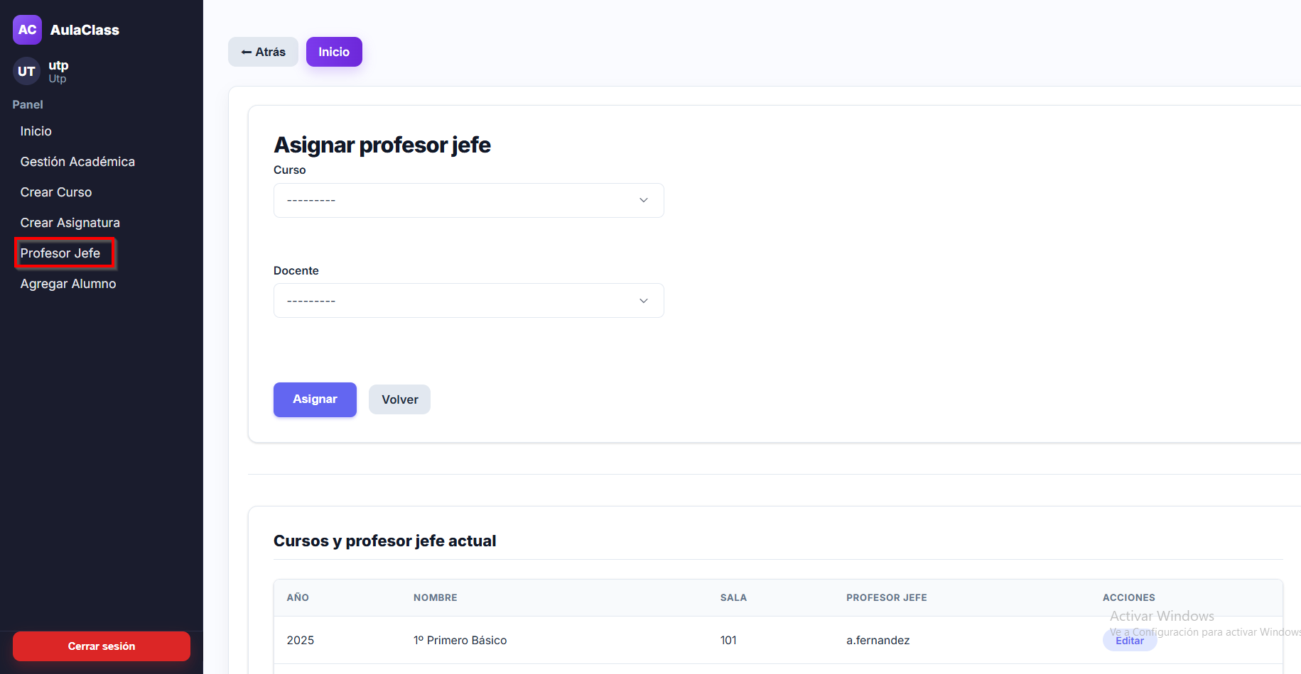

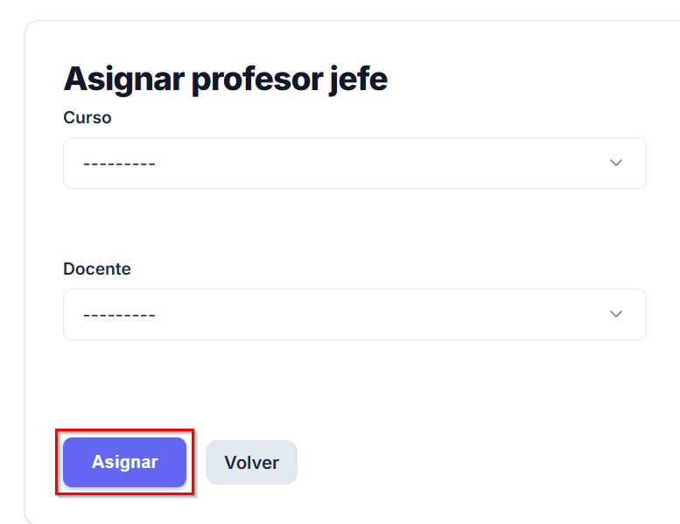

Código asignar Profesor jefe:

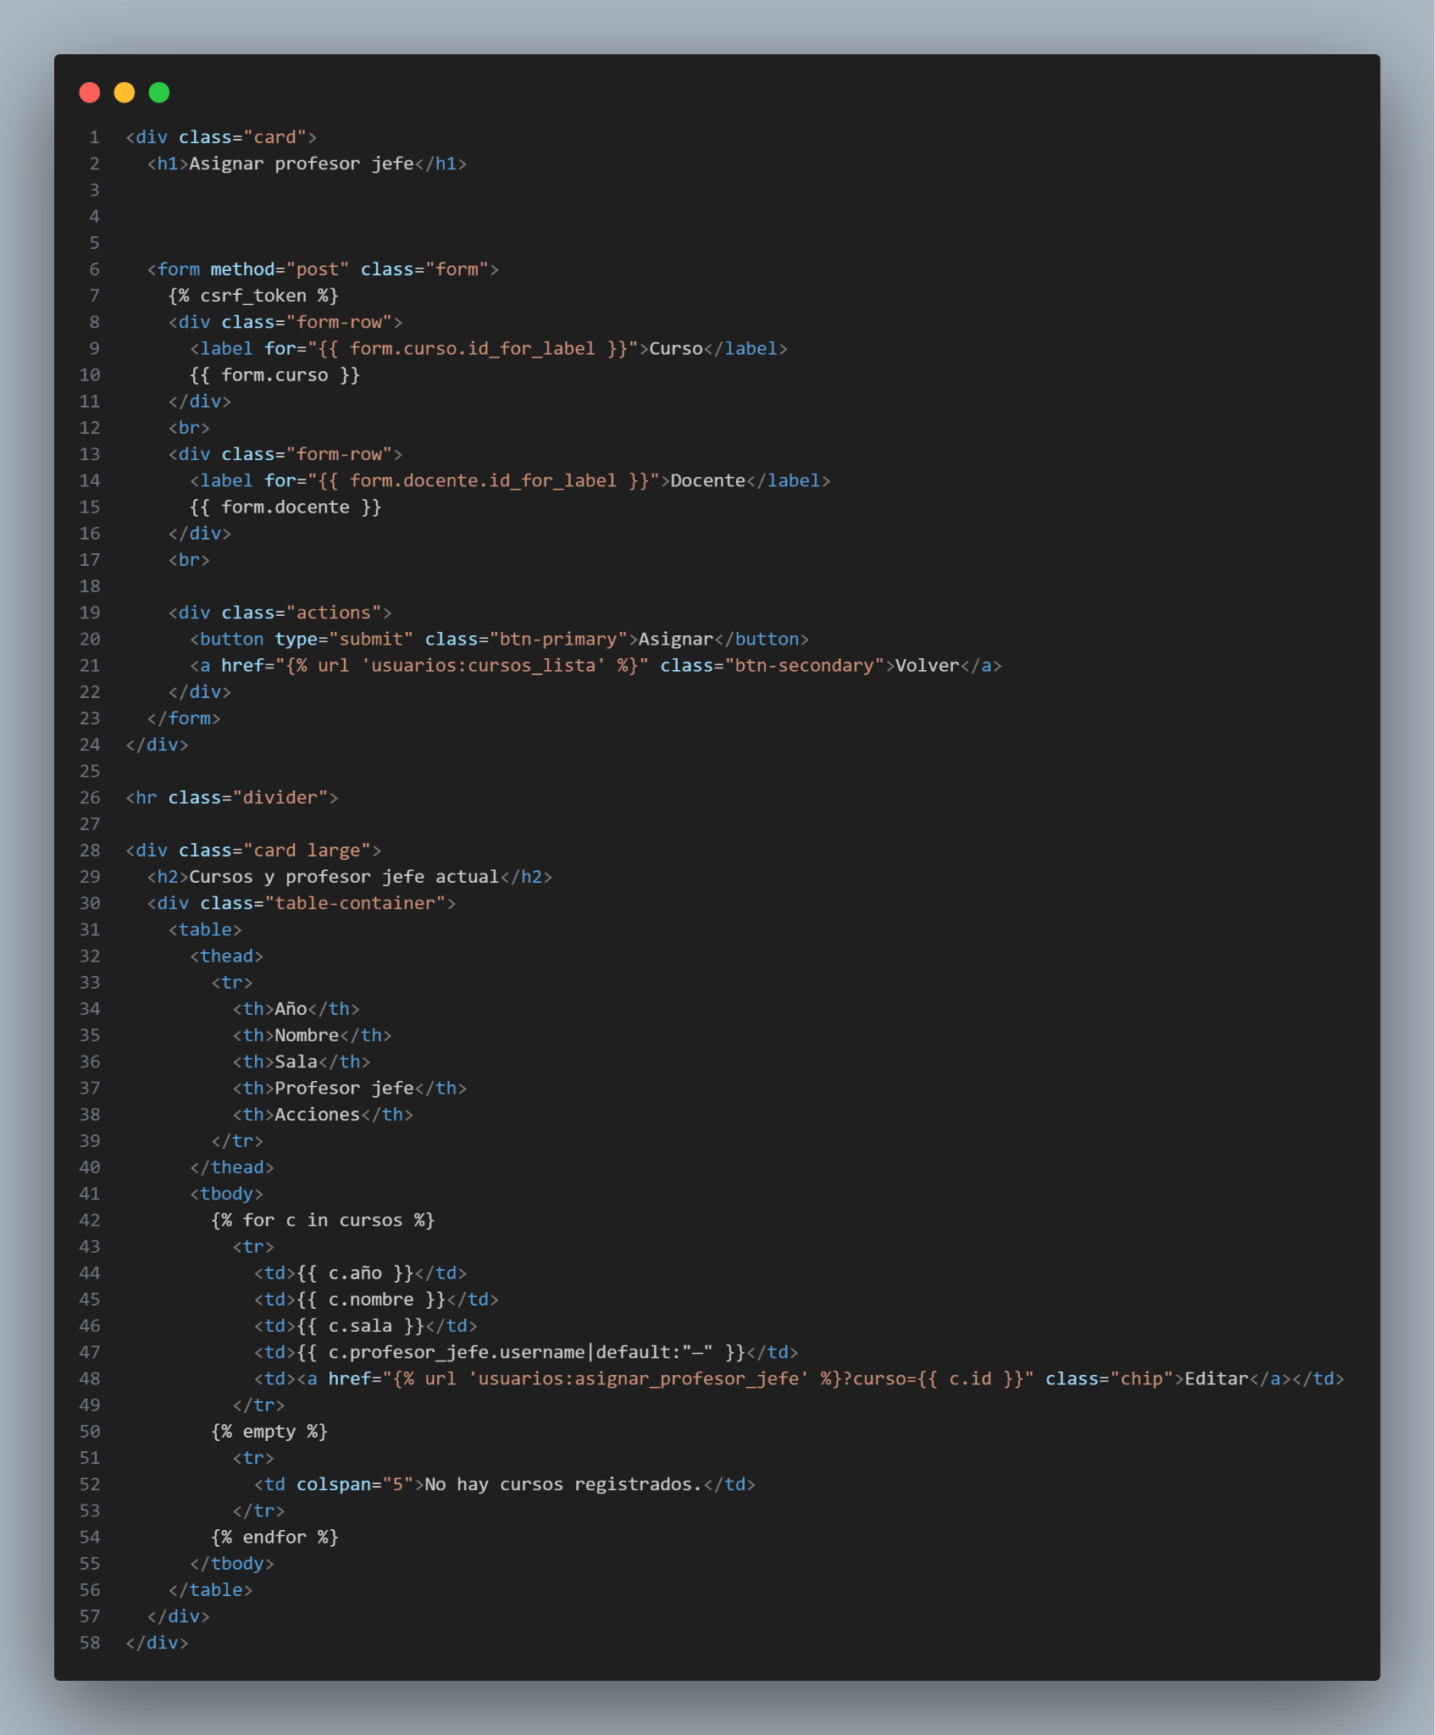

## **Asignar Asignatura a Curso:**

Para poder asignar una asignatura a un curso debes dirigirte a la pestaña de Gestión académica, y el listado de cursos seleccionar el icono de libro:

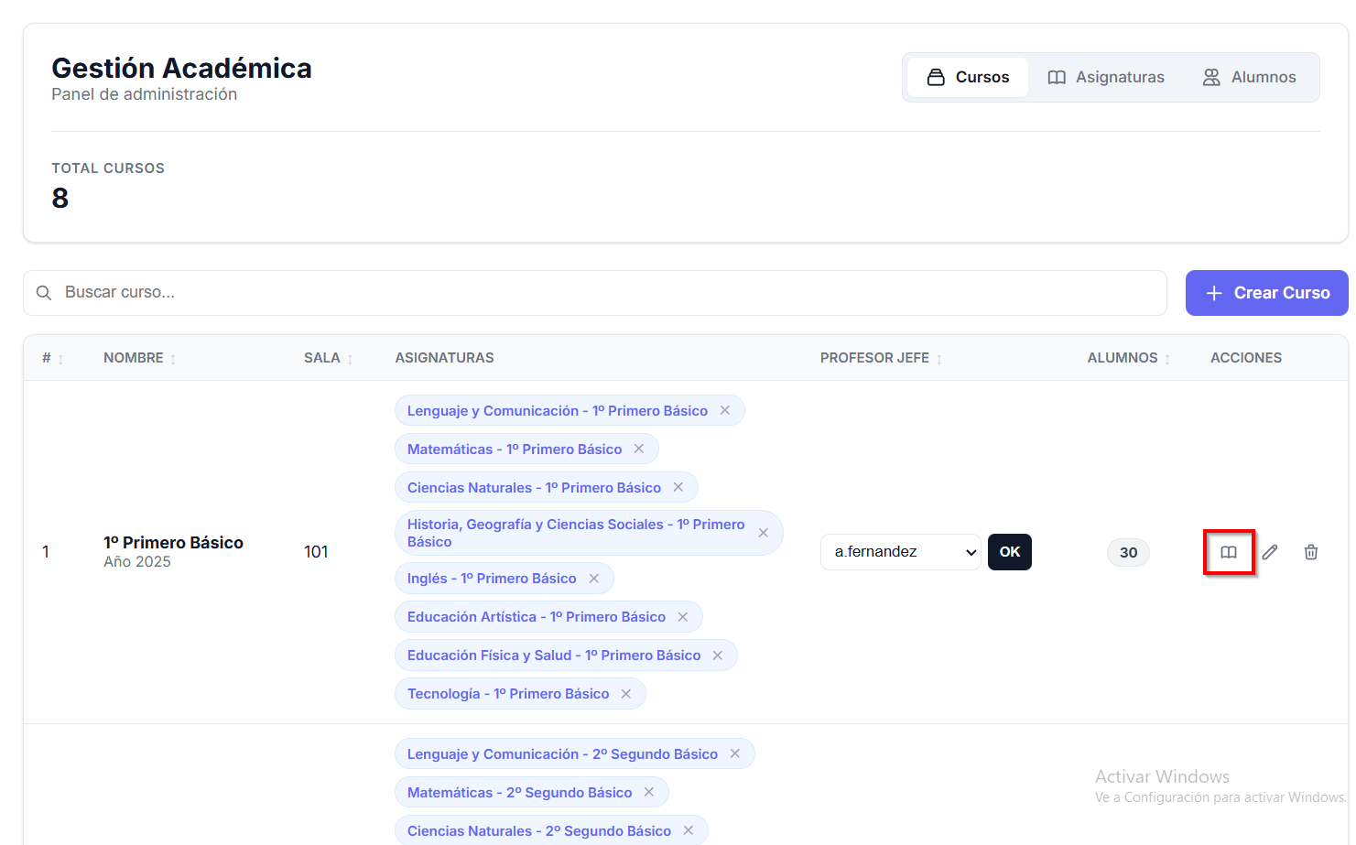

Te mostrará el listado de asignaturas para poder seleccionar cuales quieres asignar al curso y le das al botón de guardar cambios:

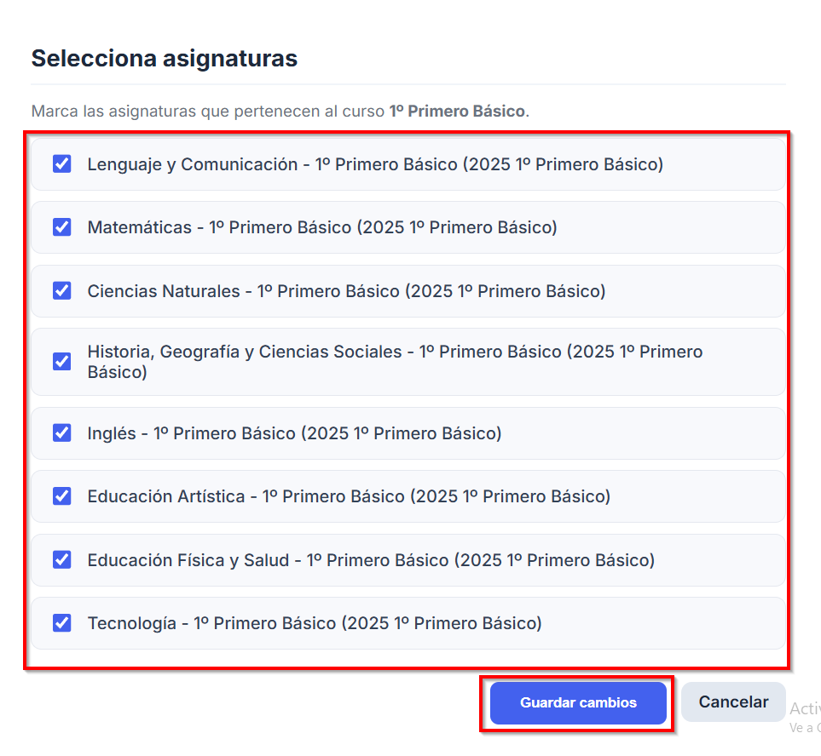

Código de listado de cursos con asignaturas:

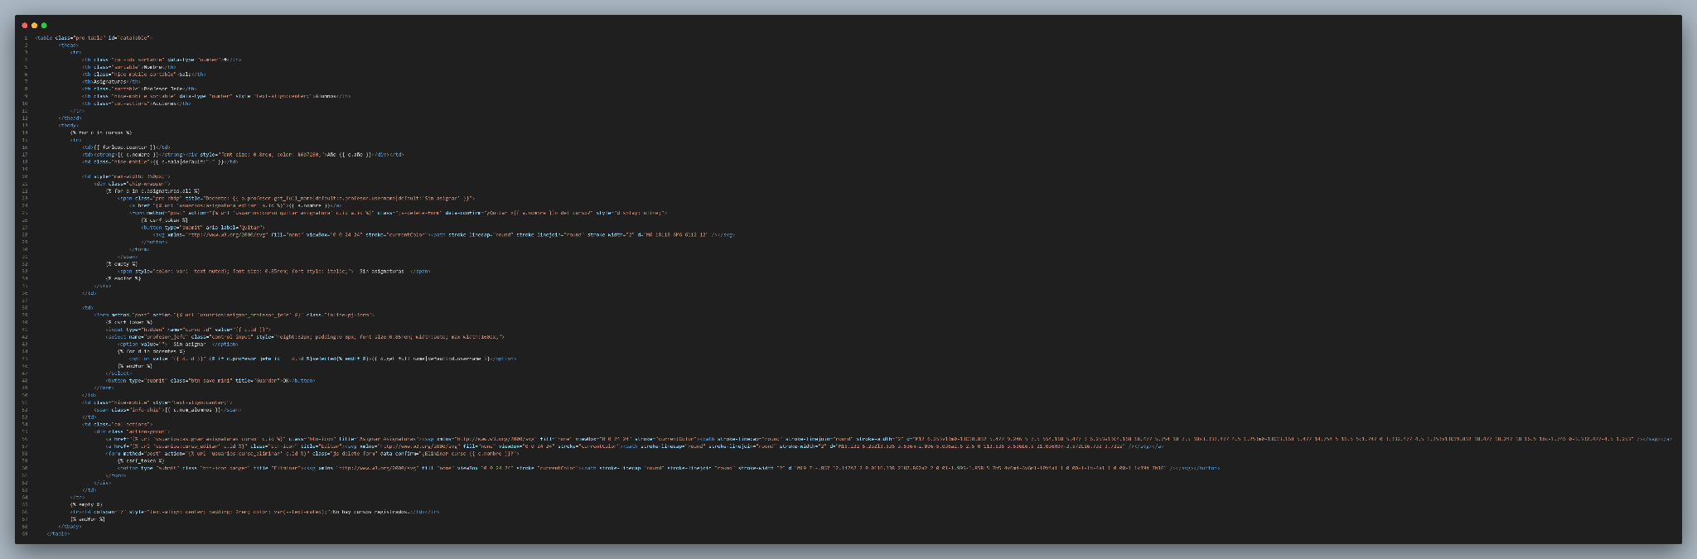

Código de selección de asignaturas para asignar:

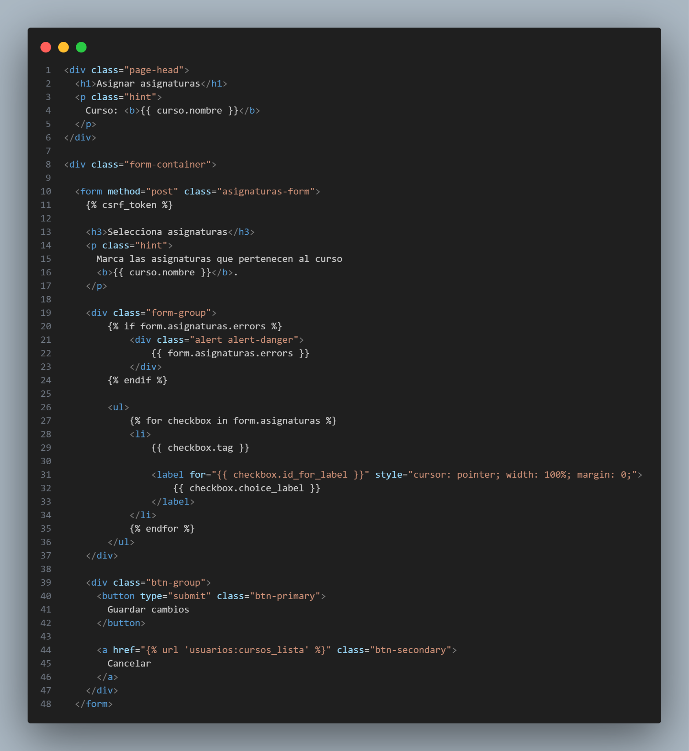

# 3. Usuario Docente

A continuación, se mostrarán las funciones del usuario Docente

## **Funciones menú lateral**

Al momento de iniciar sesion, en la parte lateral izquierda de la página se encuentra el menú lateral las cuales tiene las siguientes funcionalidades:

* Inicio
* Gestión Académica
* Crear Curso
* Crear Asignatura
* Profesor Jefe
* Agregar Alumno

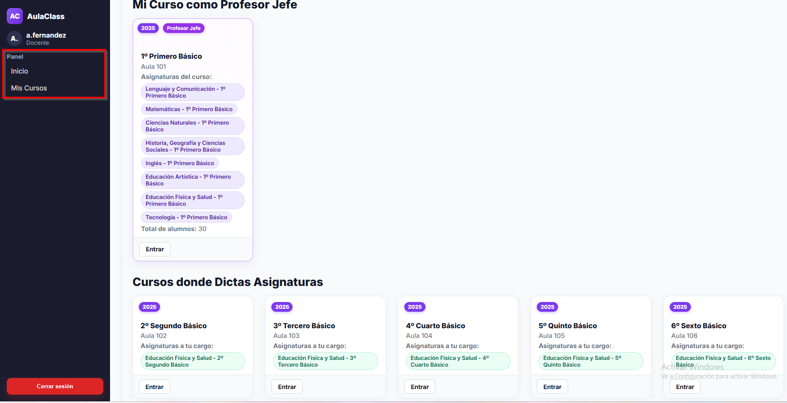

## **Inicio:**

En la pestaña de inicio se pueden visualizar los cursos registrados en el sistema, mostrando de igual forma el curso en el cual el docente es profesor jefe.

Opciones de curso: Para poder ver las opciones de los cursos es necesario entrar a uno haciendo click en el botón que dice “Entrar”:

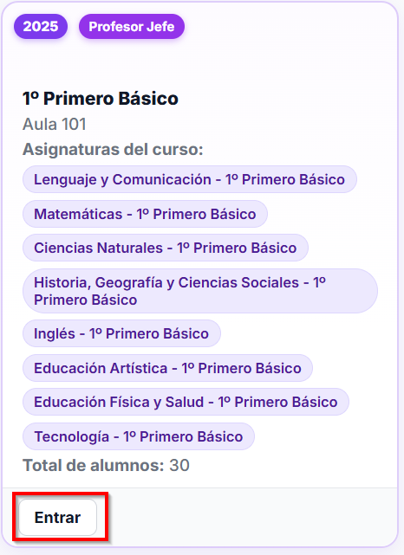

Se mostrará las opciones del curso las cuales serían “Asistencia”, “Notas” y “Anotaciones”:

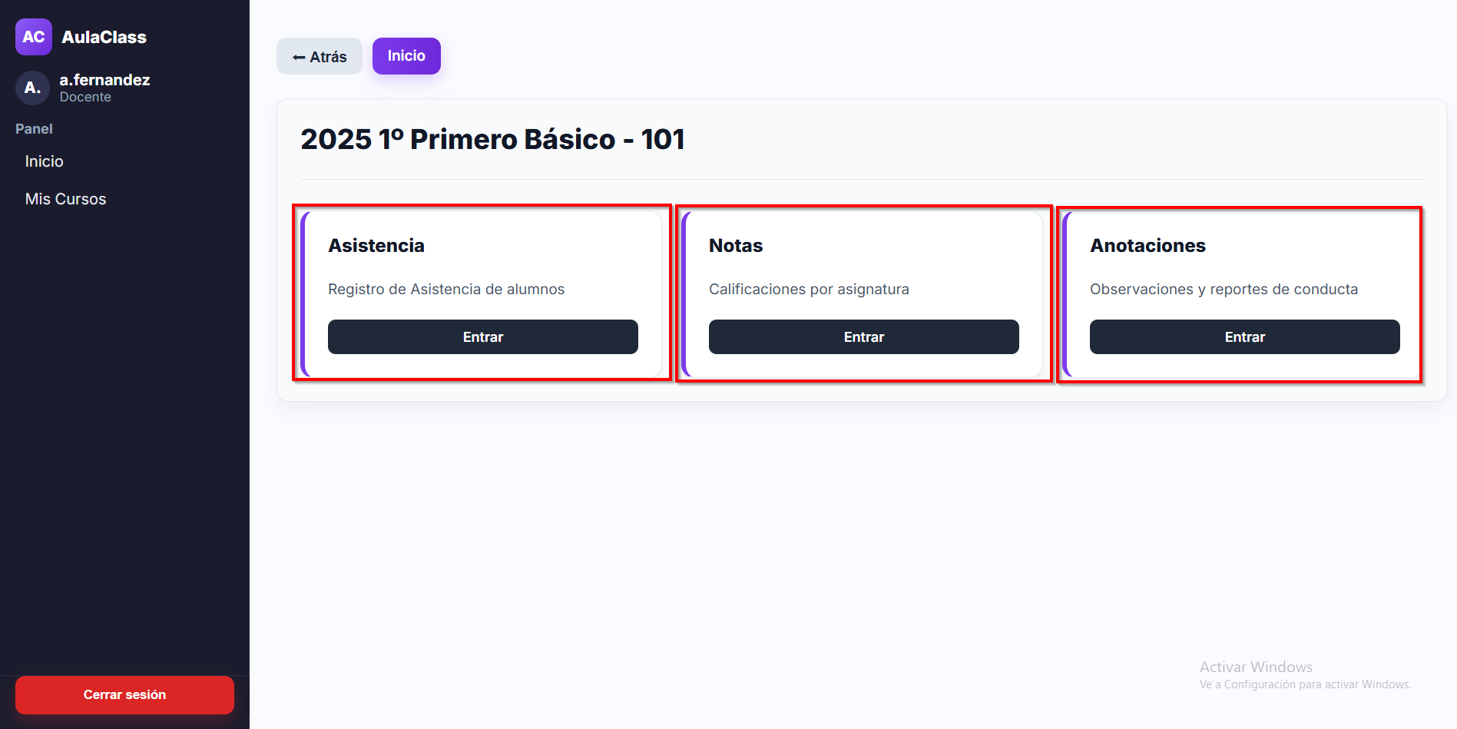

Código de opciones de curso:



## **Registrar Asistencia:**

Para poder registrar la asistencia del curso seleccionamos la opción de asistencia haciendo click en el botón “Entrar”:

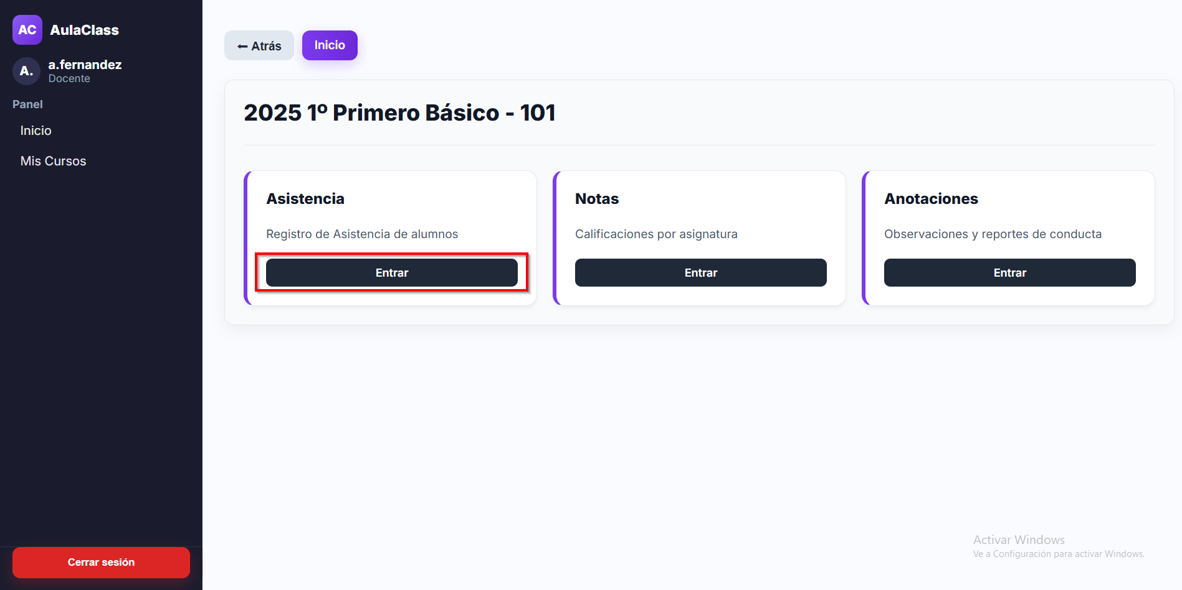

Se mostrará el listado de los alumnos registrados en el curso.

Para registrar la asistencia se va seleccionando una de las 3 opciones “Presente”, “Ausente” y “Justificado” entre cada uno de los alumnos.

Posteriormente de haber pasado por cada alumno, debe hacer click en el botón que dice “Registrar asistencia” que se encuentra arriba de la lista de los alumnos:

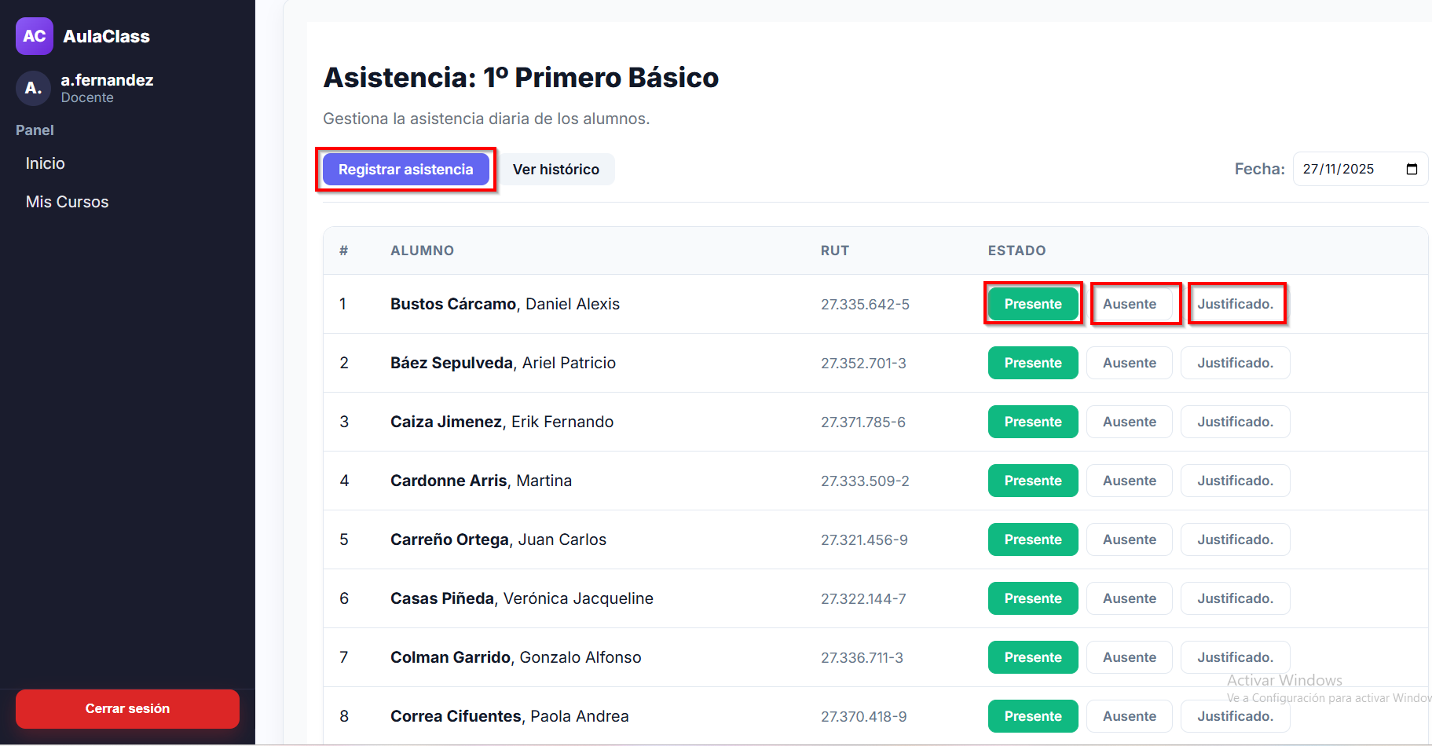

Código registrar asistencia:

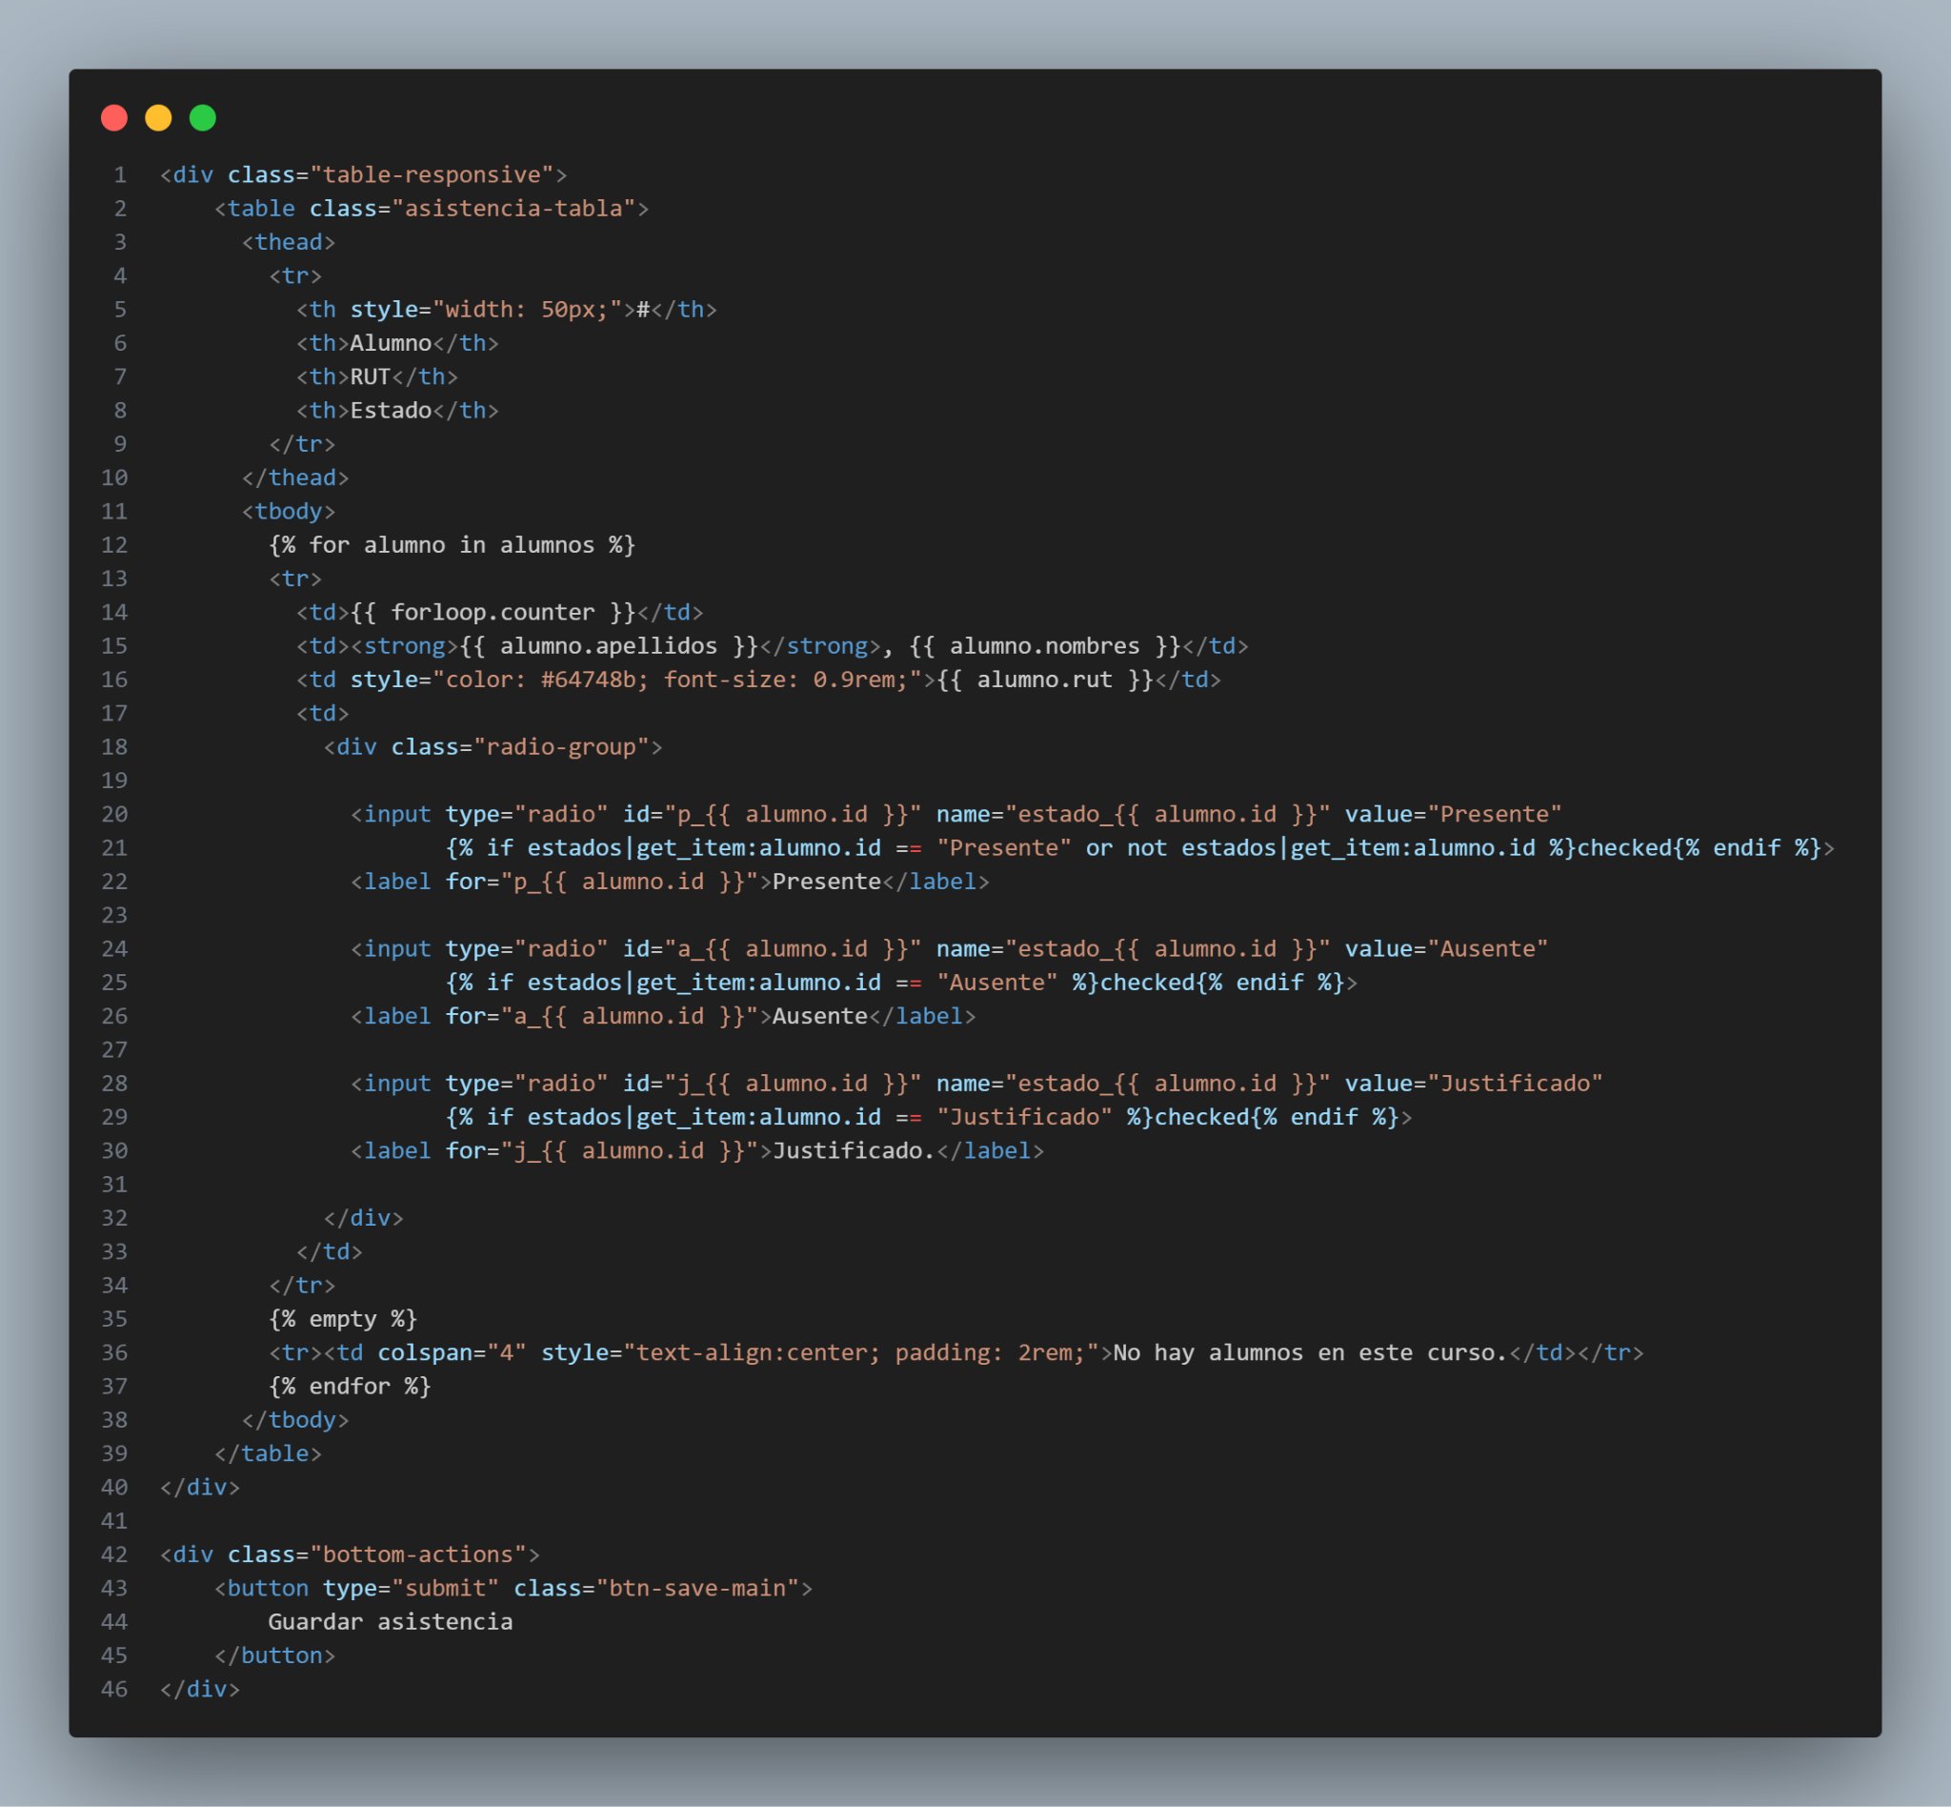

## **Historial de asistencias:**

Para ver el historial de registro de asistencias haz click en el botón que dice “Ver histórico”:

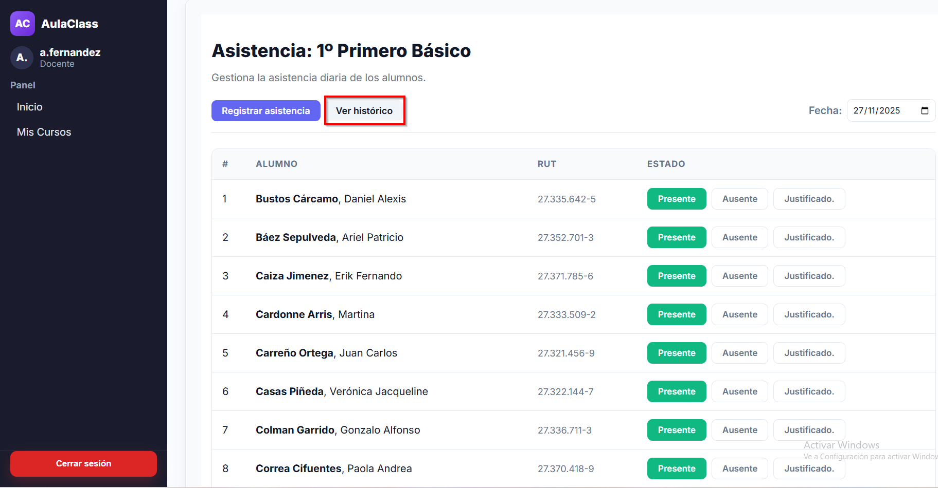

Te enviara a la pestaña del historial, donde tendrás la opción de poder filtrar por la fecha que necesites ver la asistencia:

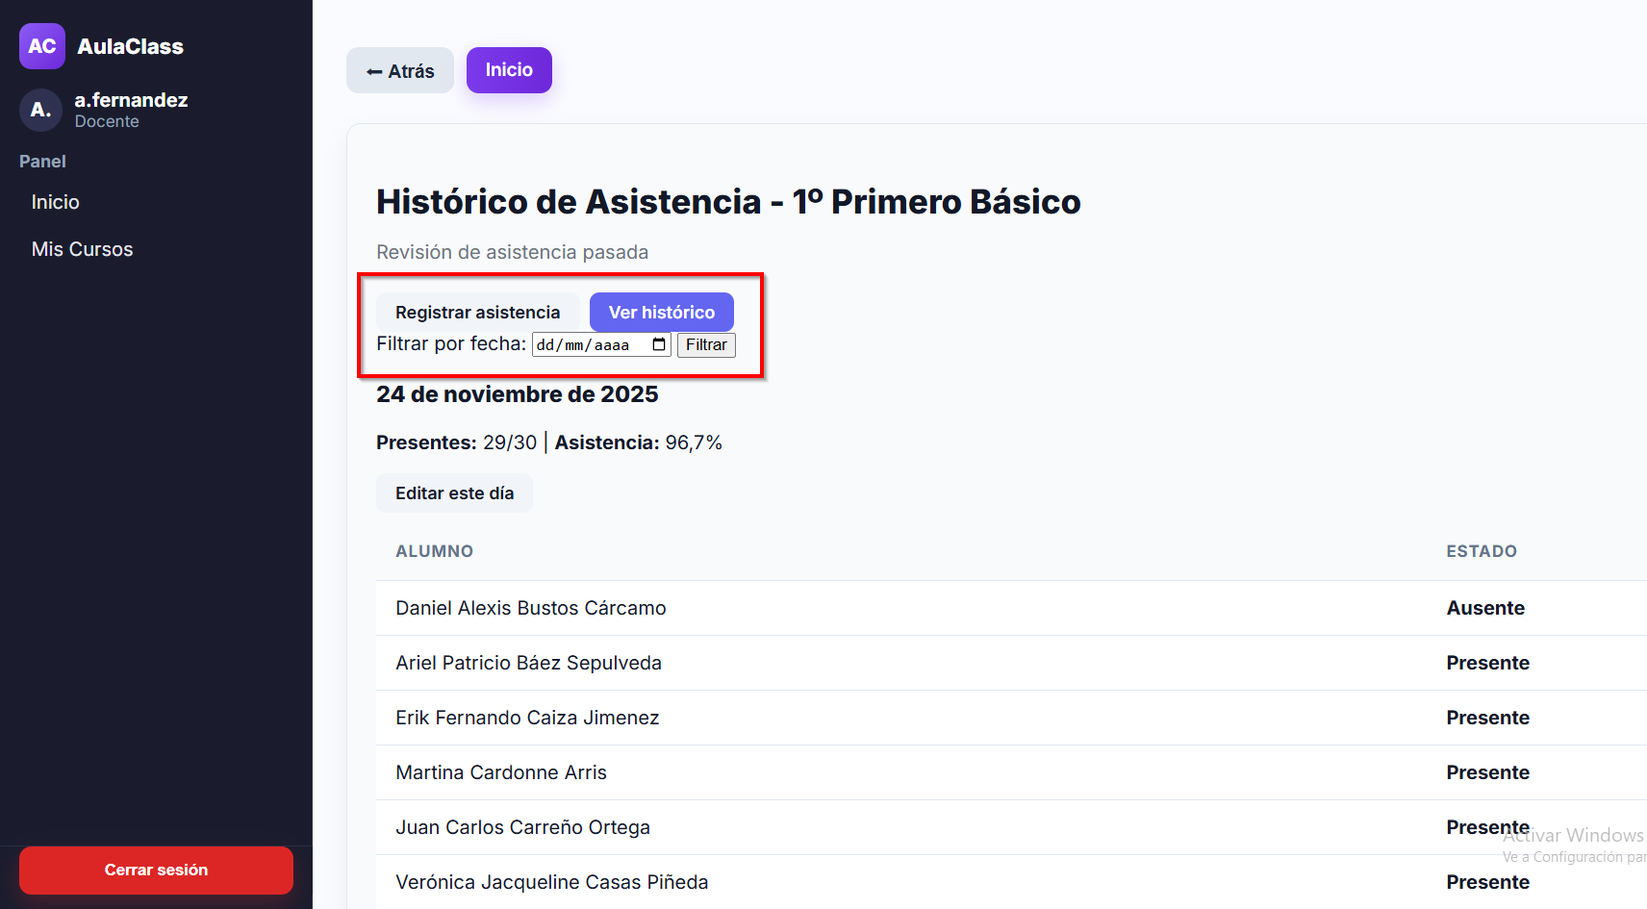

Código historial de asistencias:

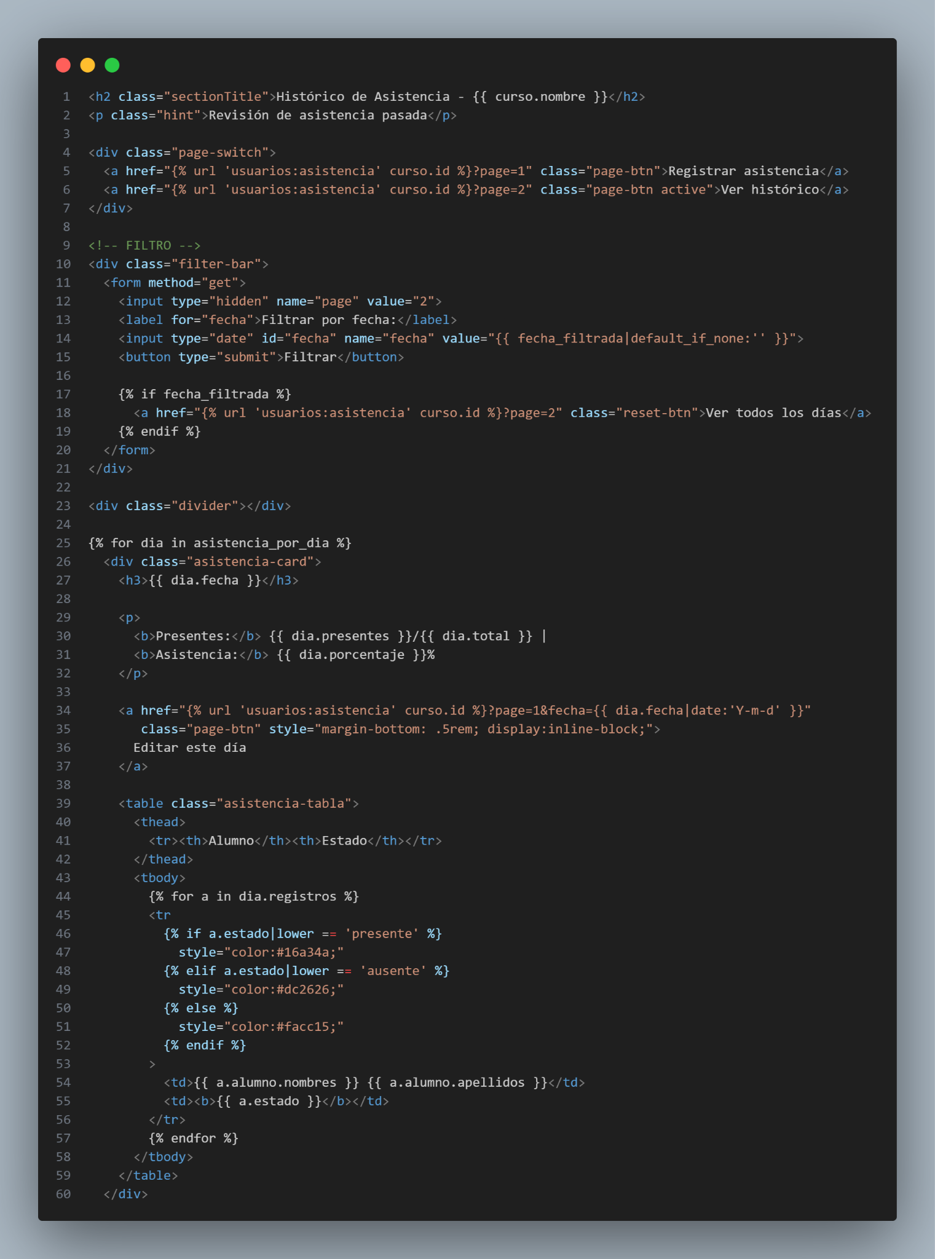

## Registrar Notas:

Para registrar las notas de los distintos alumnos seleccionas la opción de Notas y haciendo click en el botón que dice “Entrar”:

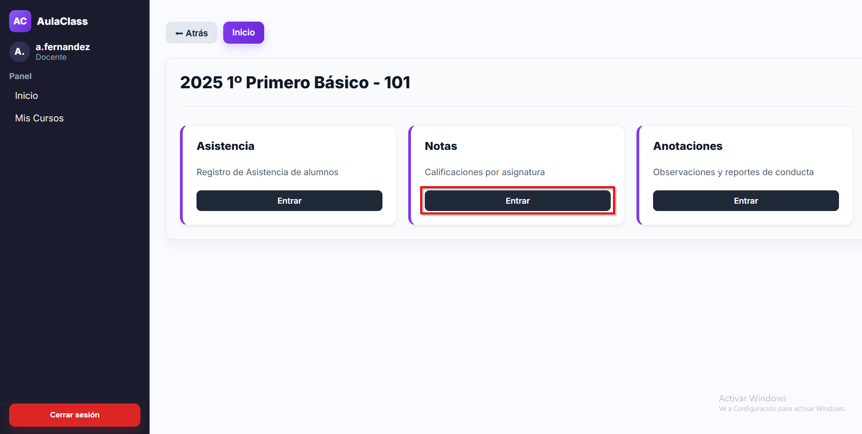

Se mostrará las asignaturas que tienen asignadas el curso, (Si el docente entra al curso donde es jefe, va a poder ver las notas de todas las asignaturas de su curso, pero si es un curso cualquiera solo podrá ver y registra las notas de su asignatura) dando la opción de entrar en cada uno:

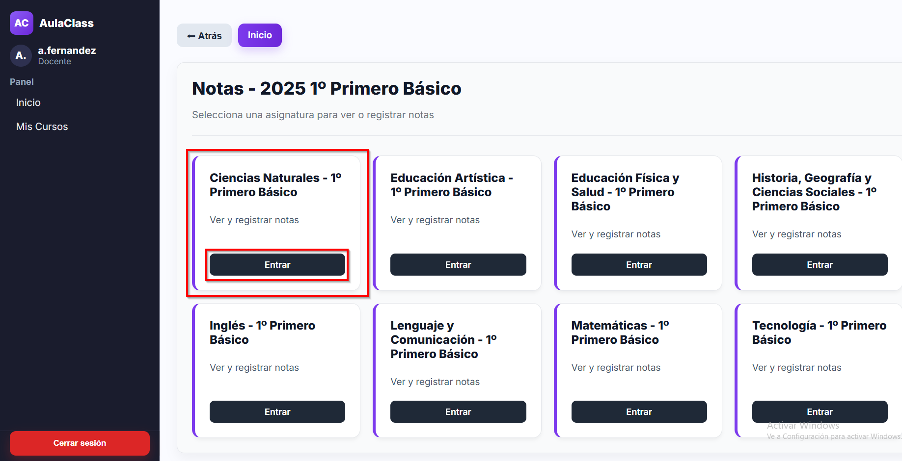

Se mostrará el listado de los alumnos con sus notas, para poder agregar o editar una nota se debe escribir en las opciones del listado:

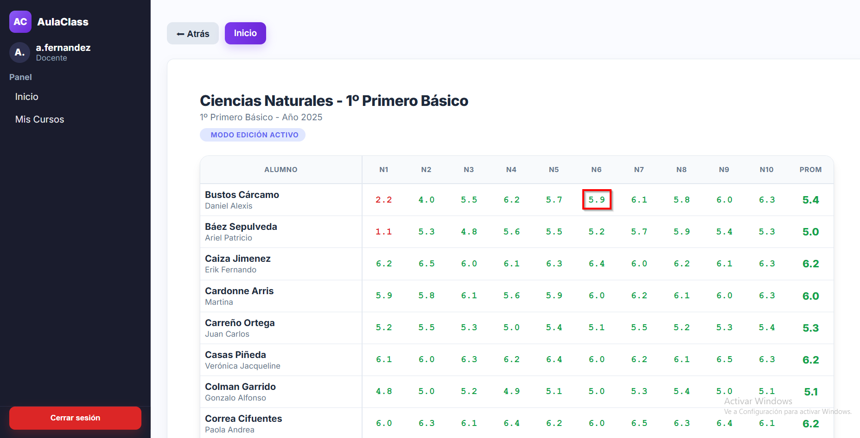

Para guardar las notas debes hacer click en el botón en la parte de abajo de la lista de los alumnos que dice “Guardar notas”:

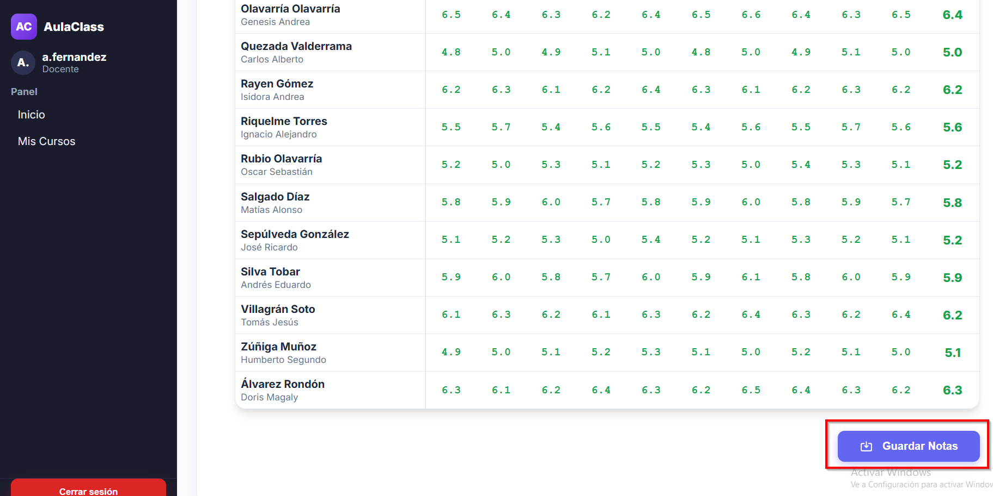

Código de notas por alumno:

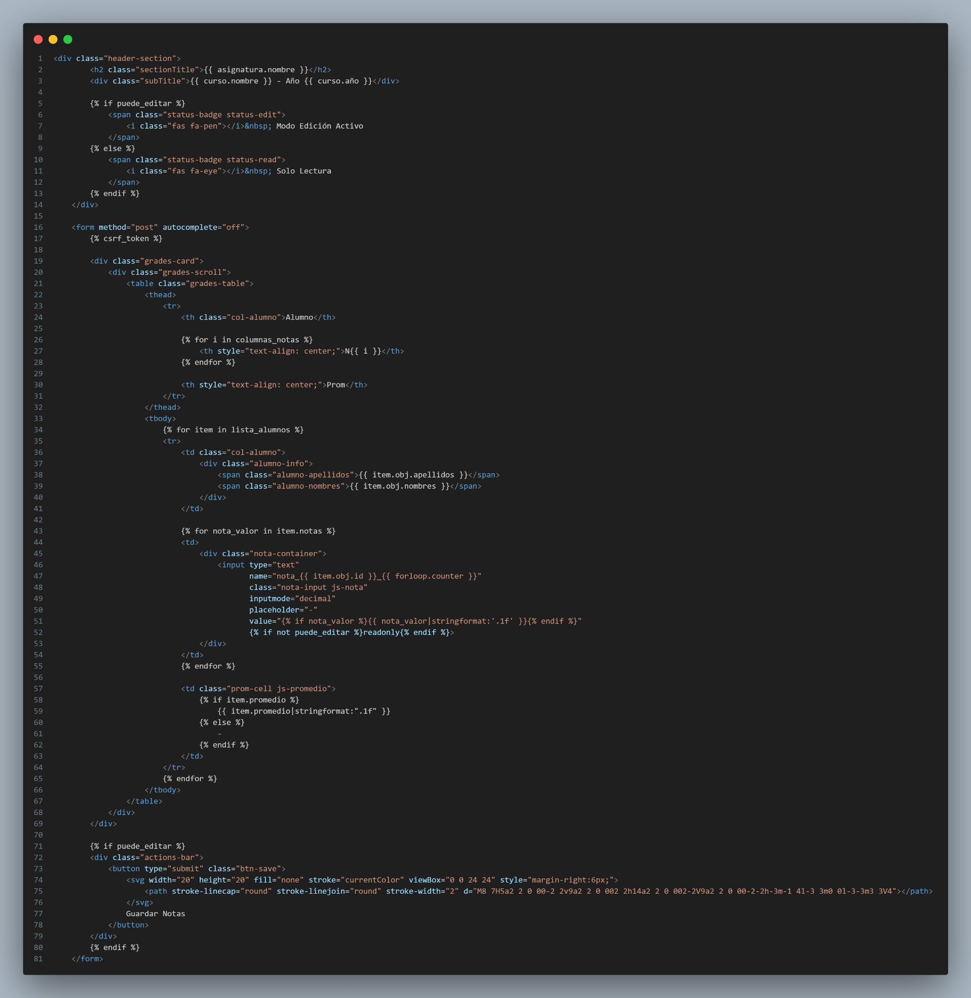

## **Registrar anotaciones:**

Para registrar anotaciones a los alumnos debes seleccionar el botón “Entrar”, en la opción Anotaciones:

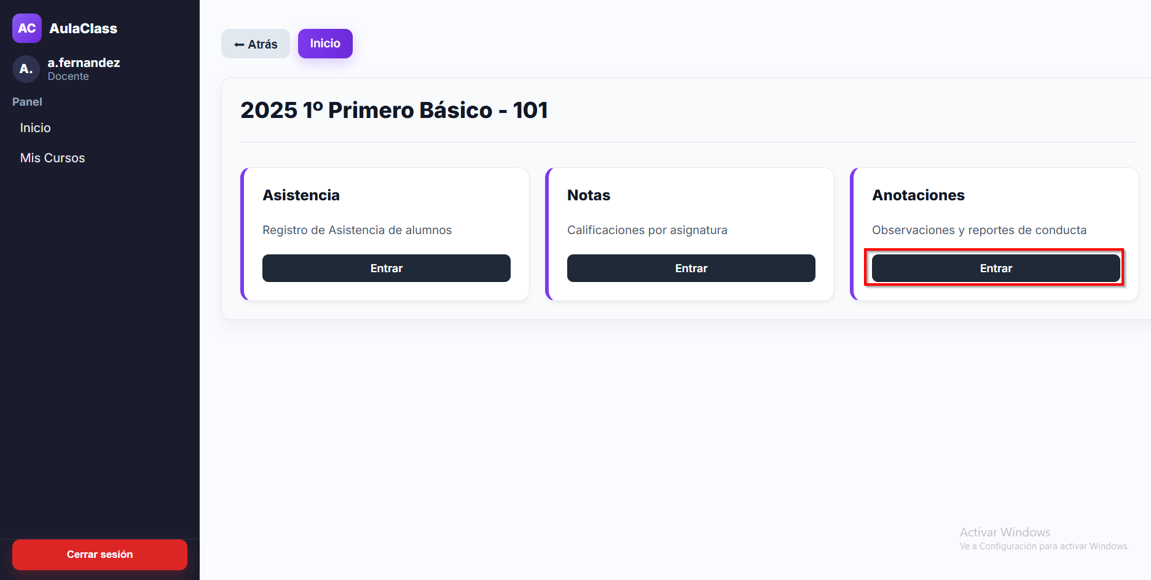

Posteriormente se mostrará el listado de los alumnos del curso junto con un botón que dice “Ver detalles”:

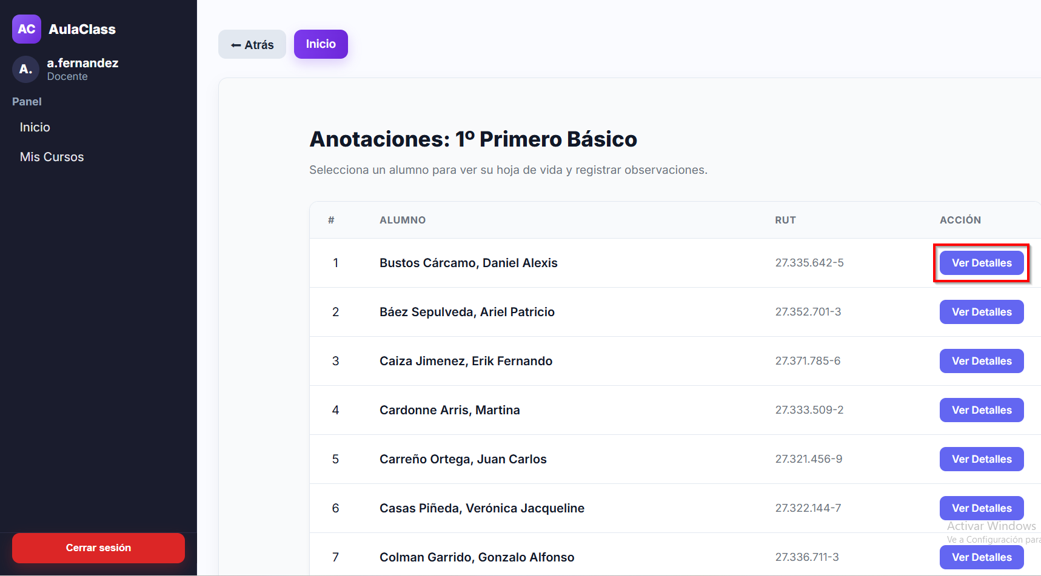

Una vez seleccionado el alumno se te mostrará el detalle de sus anotaciones, promedio de notas, historial de anotaciones y promedio de asistencia:

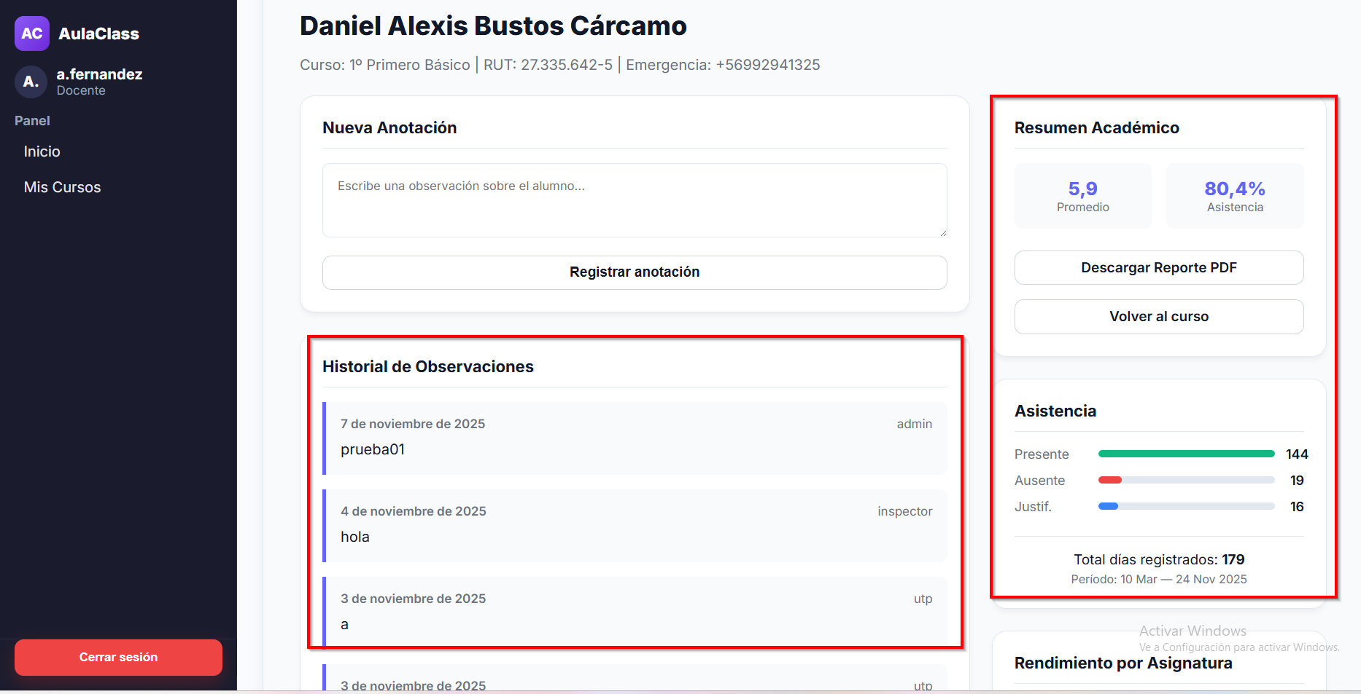

Código de lista de alumno por curso:

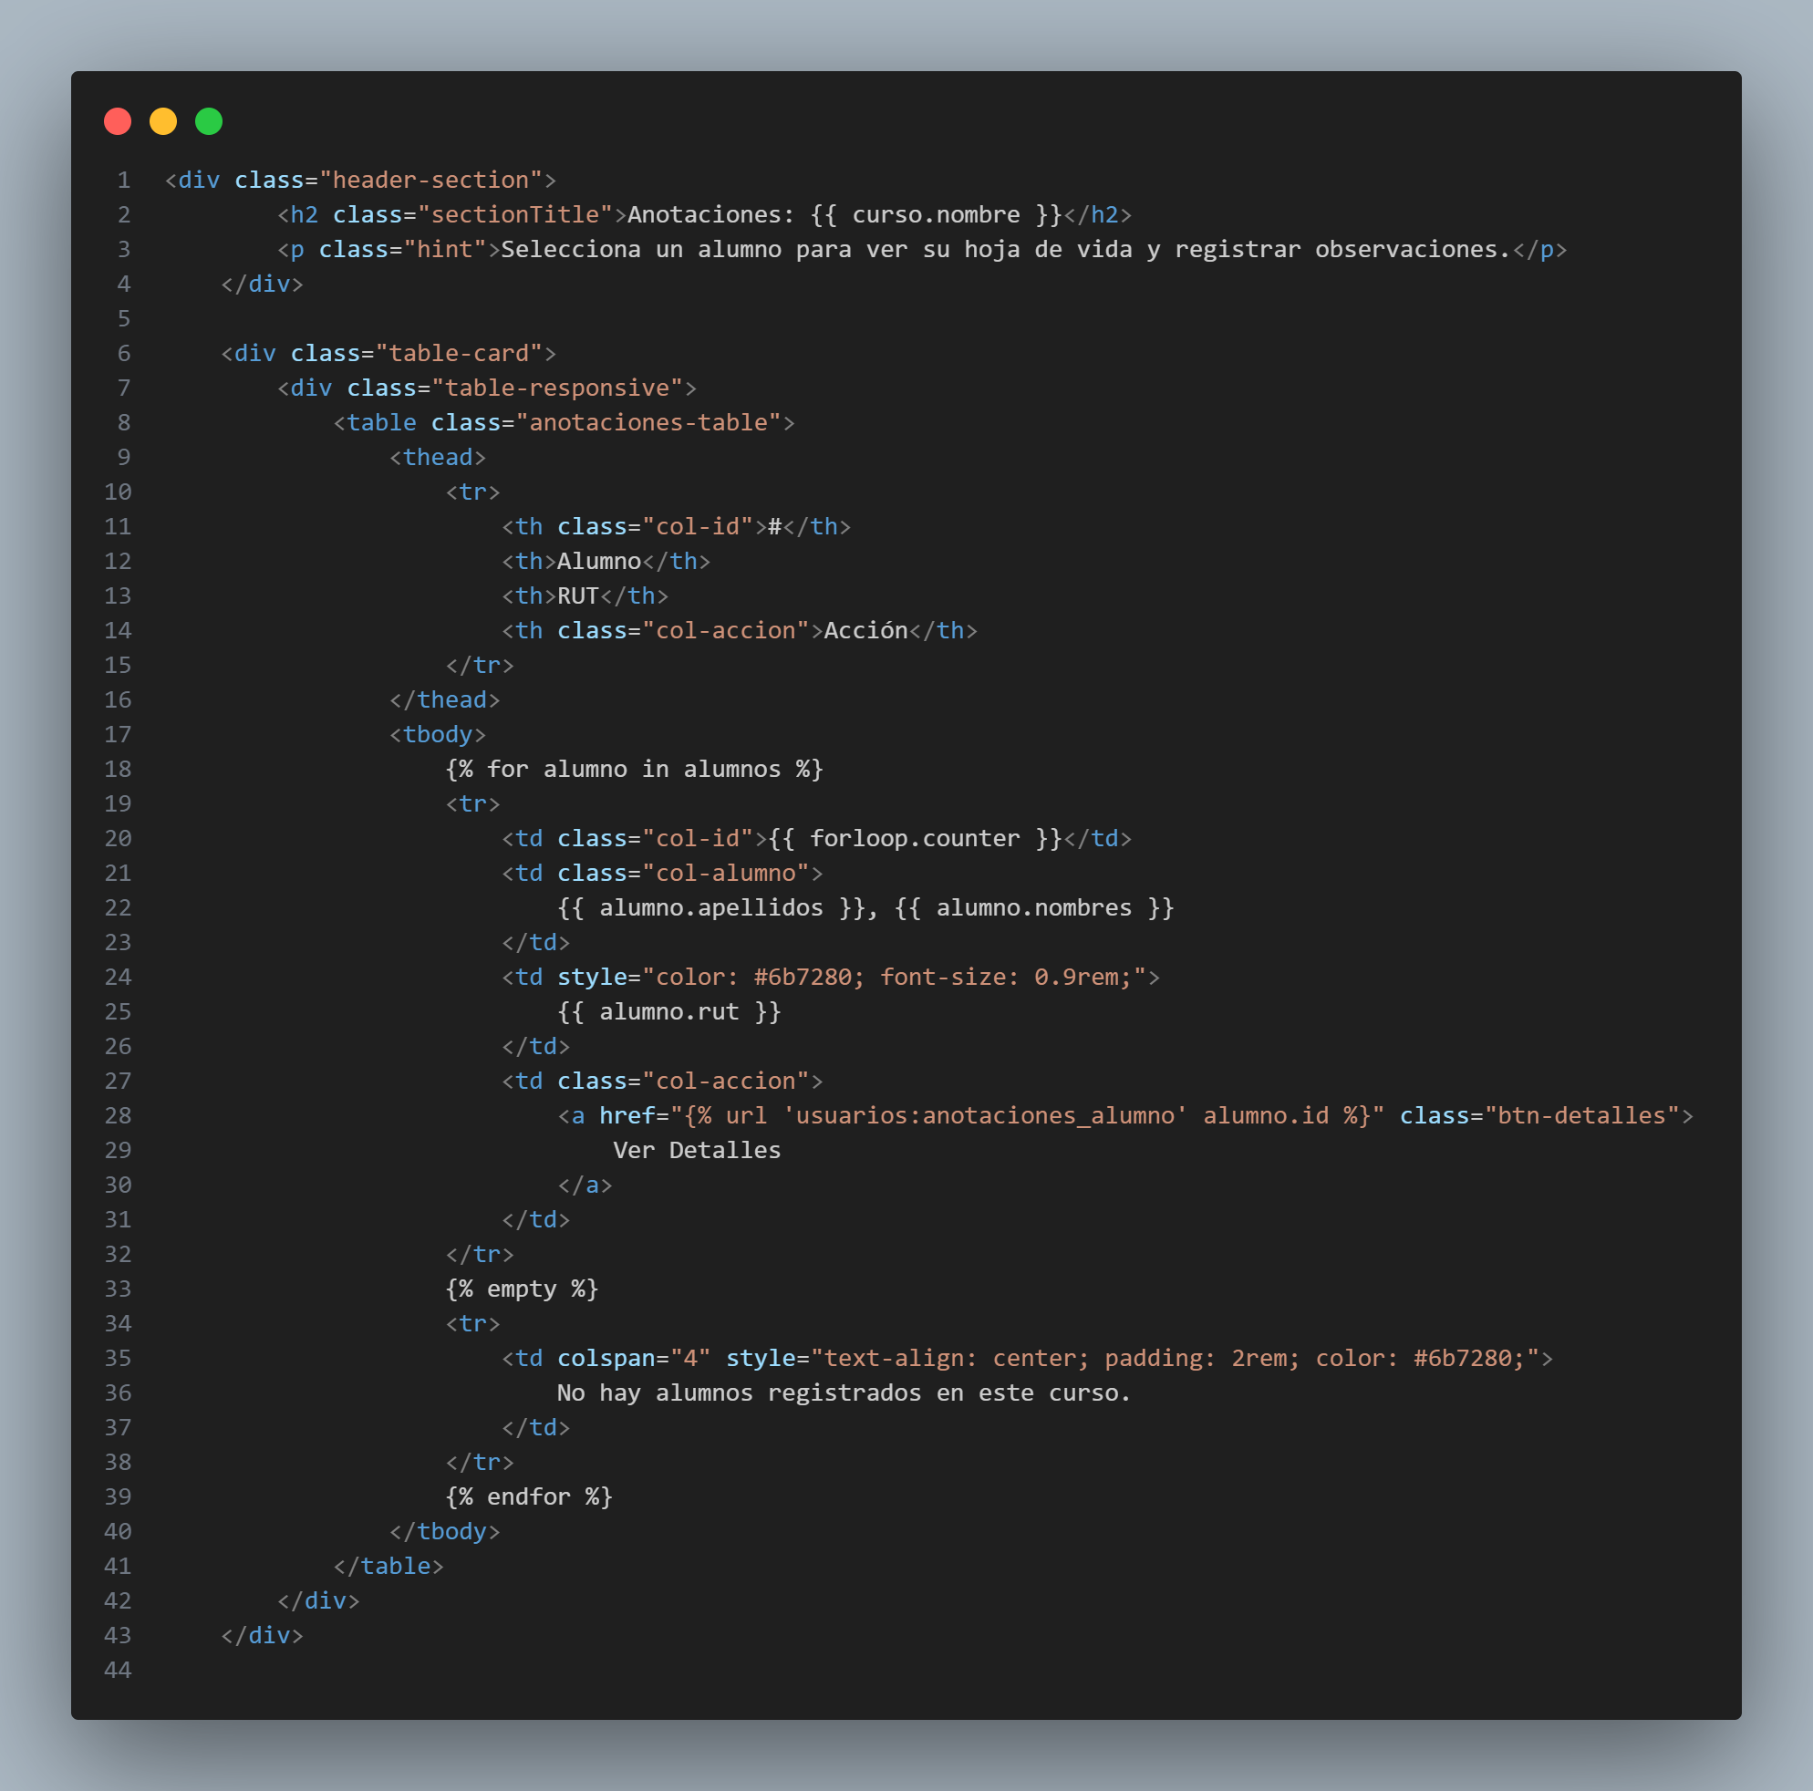

Código resumen académico:

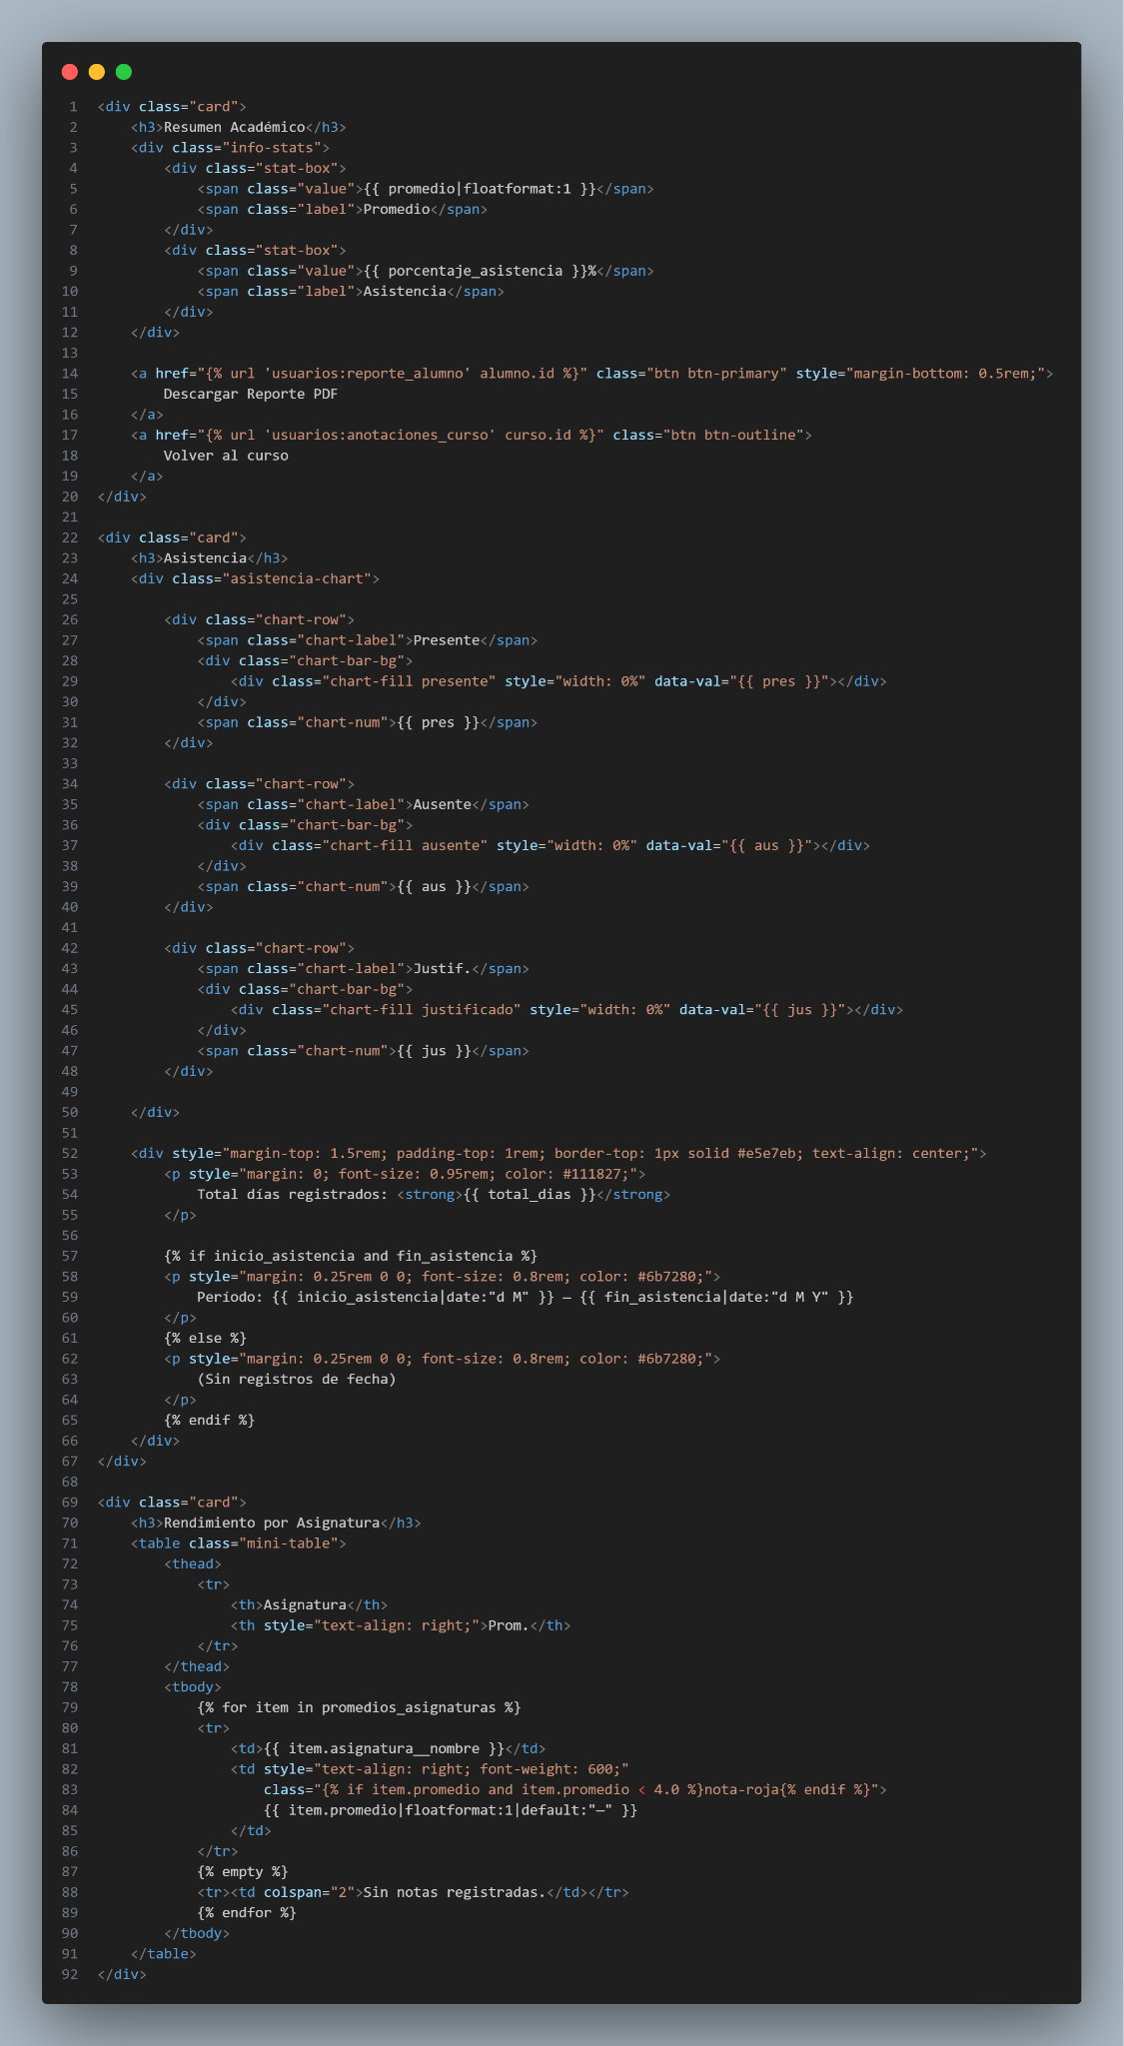

Para Registrar una anotación debes de escribirla en la casilla que dice “Nueva Anotación” y posteriormente hacer click en “Registrar anotación”:

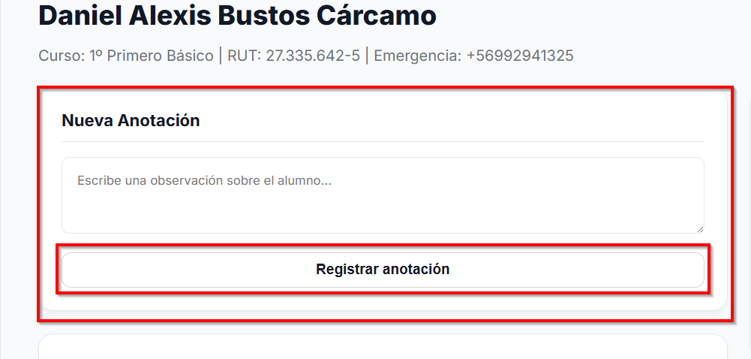

## **Generar reporte:**

Para poder generar reporte debes Seleccionar el botón que dice “Descargar Reporte PDF” y se descargara el reporte automáticamente:

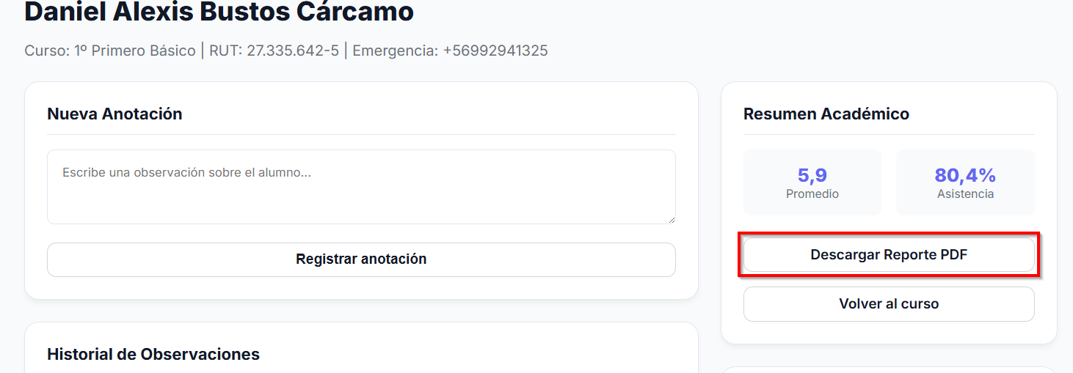

Reporte en formato PDF:

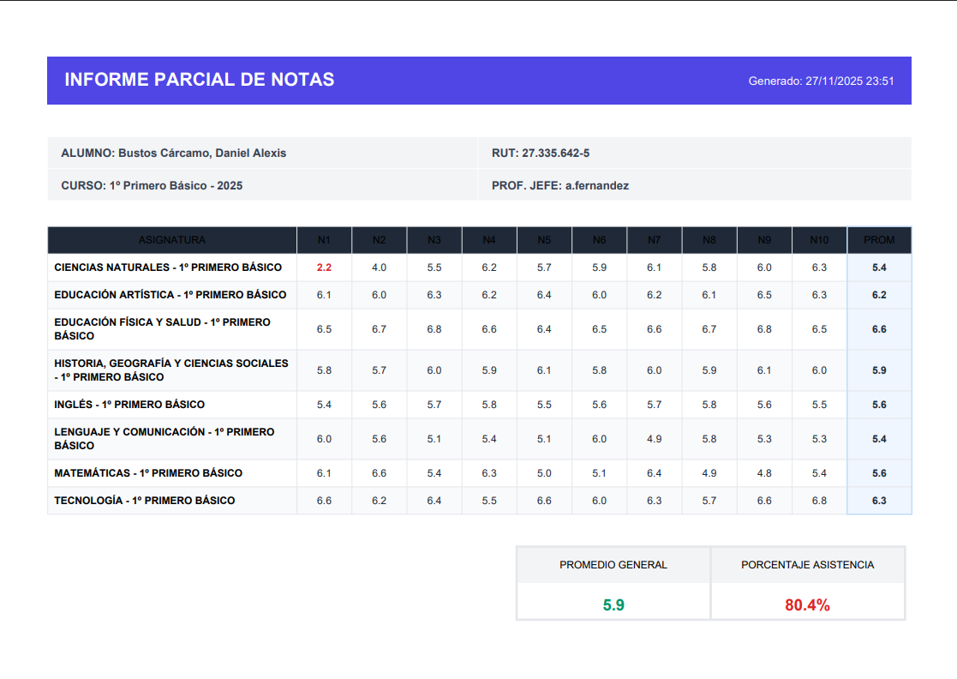

Codigo nueva anotación:

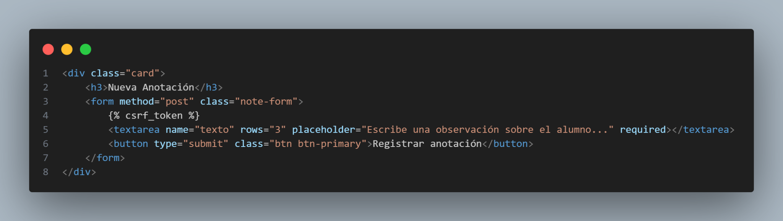

Código de reporte de alumno:

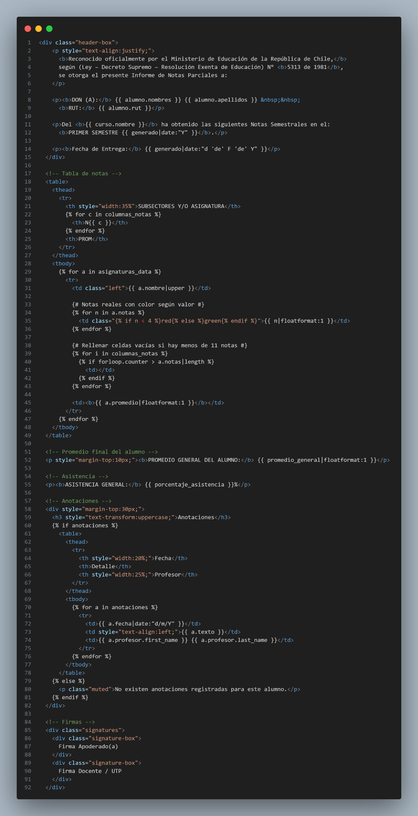

# 4. Usuario Inspector

A continuación, se mostrarán las funcionalidades del usuario Inspector

## 

## **Funciones menú lateral**

Al momento de iniciar sesion, en la parte lateral izquierda de la página se encuentra el menú lateral las cuales tiene las siguientes funcionalidades:

* Inicio

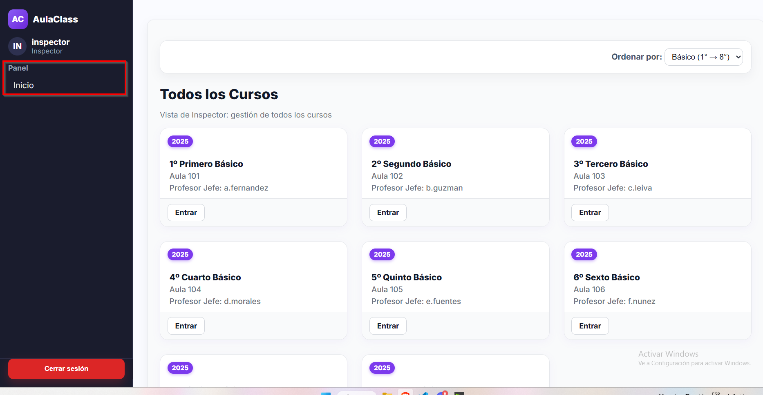

Para ver las anotaciones de los alumnos debe ingresar al curso haciendo click en el boton “Entrar”:

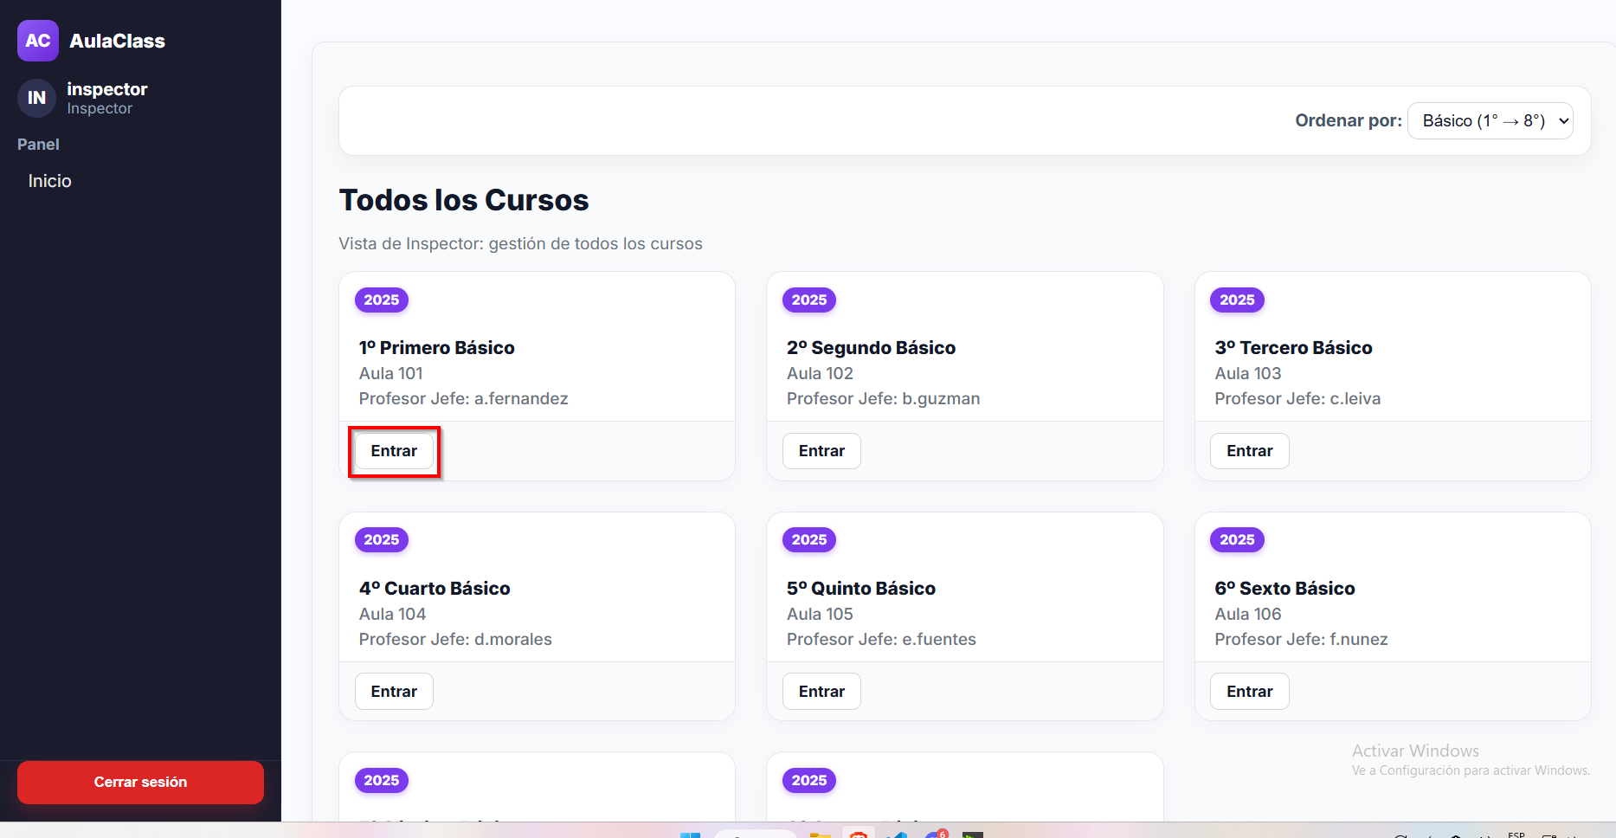

Se mostrará solamente la opcion de anotaciones, y para ver y registra las anotaciones de los alumnos debes entrar haciendo click en el boton “ Entrar”:

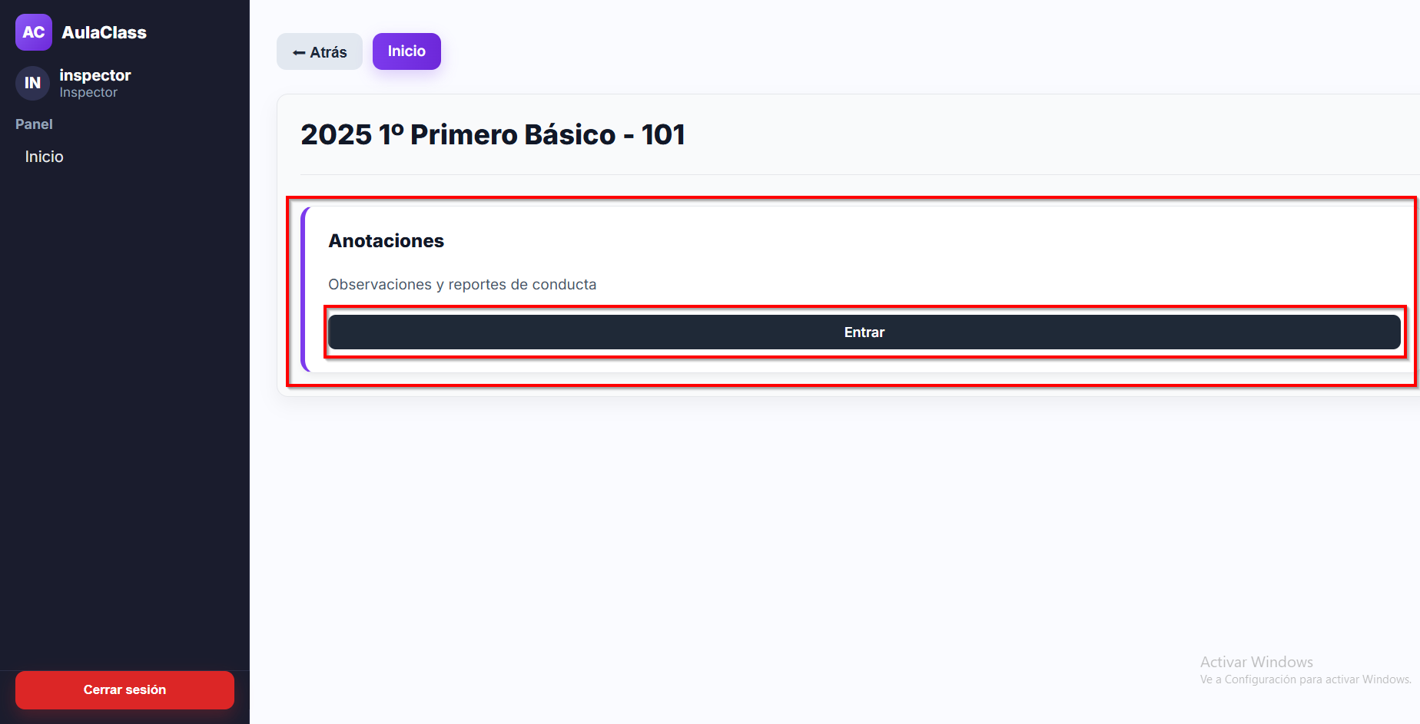

Posteriormente se mostrara el listado de los alumnos del curso junto con un boton que dice “ Ver detalles”:



Una vez seleccionado el alumno se te mostrará el detalle de sus anotaciones, promedio de notas, historial de anotaciones y promedio de asistencia:



Para Registrar una anotación debes de escribirla en la casilla que dice “Nueva Anotación” y posteriormente hacer click en “Registrar anotación”:



Generar reporte: Para poder generar reporte debes Seleccionar el botón que dice “Descargar Reporte PDF” y se descargara el reporte automáticamente:



Reporte en formato PDF:



# 5. Usuario Administrador

A continuación, se mostrarán las funcionalidades del usuario Admin.

## **Funciones menú lateral**

Al momento de iniciar sesión, en la parte lateral izquierda de la página se encuentra el menú lateral las cuales tiene las siguientes funcionalidades:

* Inicio
* Gestión Académica
* Crear Curso
* Crear Asignatura
* Profesor Jefe
* Agregar Alumno
* Usuarios
* Historial

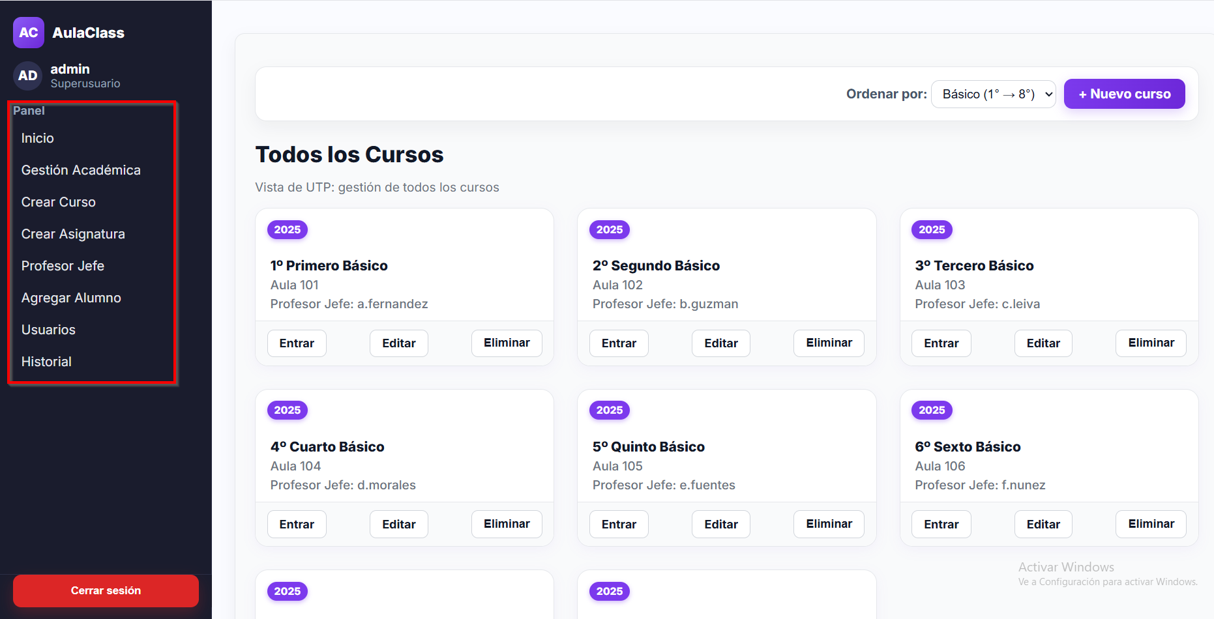

El Usuario administrador tiene todas las funcionalidades de los anteriores usuarios.

Las opciones extras que tiene este usuarios son poder crear los usuarios del sistema tales como Docente, UTP e Inspector.

De igual forma cuenta con un historial de cambio que le avisa las acciones hechas por los distintos usuarios.

Por último el administrador puede editar los datos de los usuarios.

Usuarios: Al seleccionar la opción Usuarios en el menú lateral izquierdo se mostrar los usuarios del sistema con sus respectivas acciones:

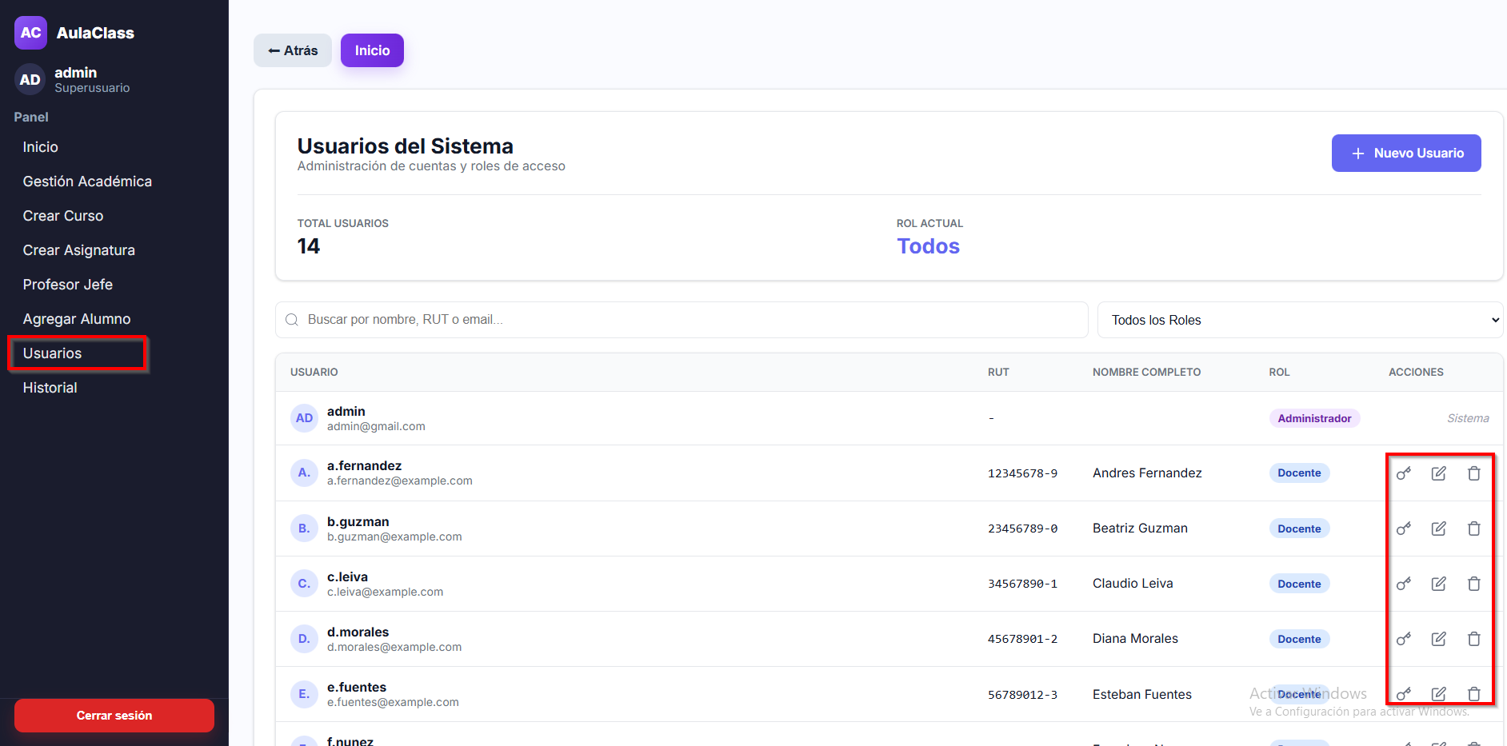

Código del Listado de usuarios:

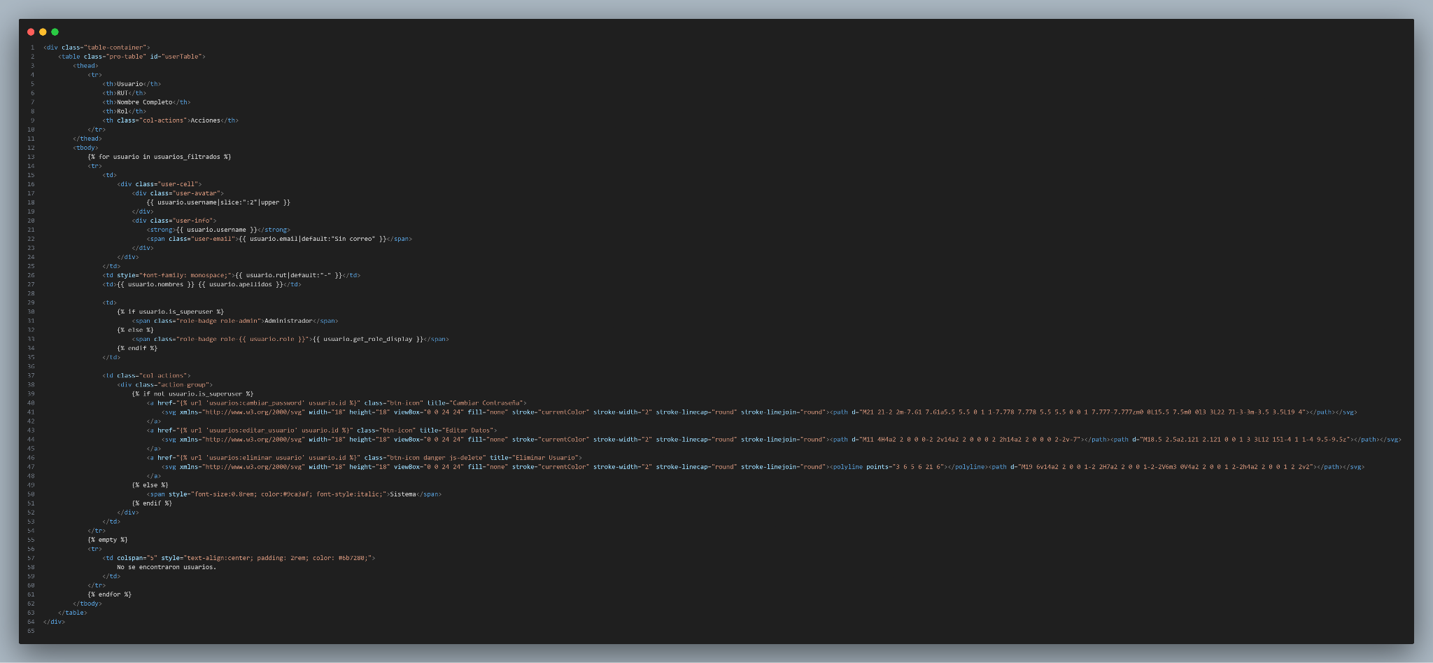

## **Crear usuarios:**

Para crear un usuario nuevo debes hacer click en el botón que dice “ + Nuevo Usuario”:

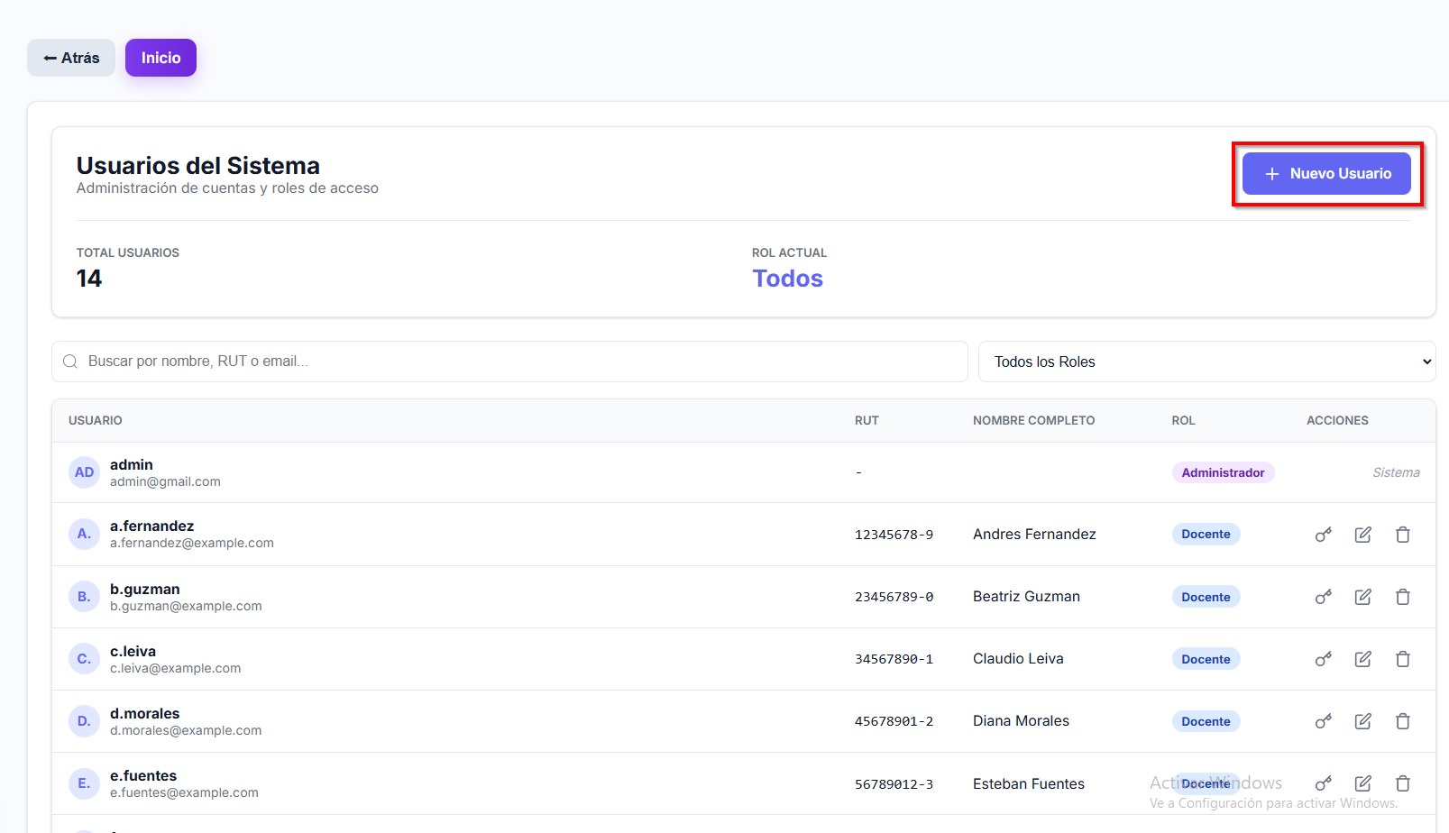

Se mostrará el formulario del registro, donde deberá rellenar y seleccionar todos los campos y posteriormente deberás hacer click en “Registrarse” para registrar el usuario:

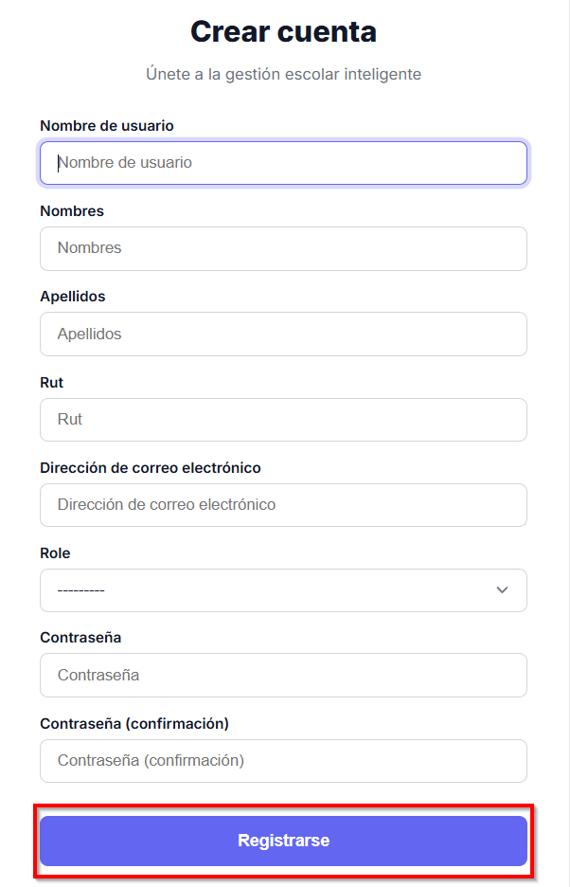

Código del registro de nuevo usuario:

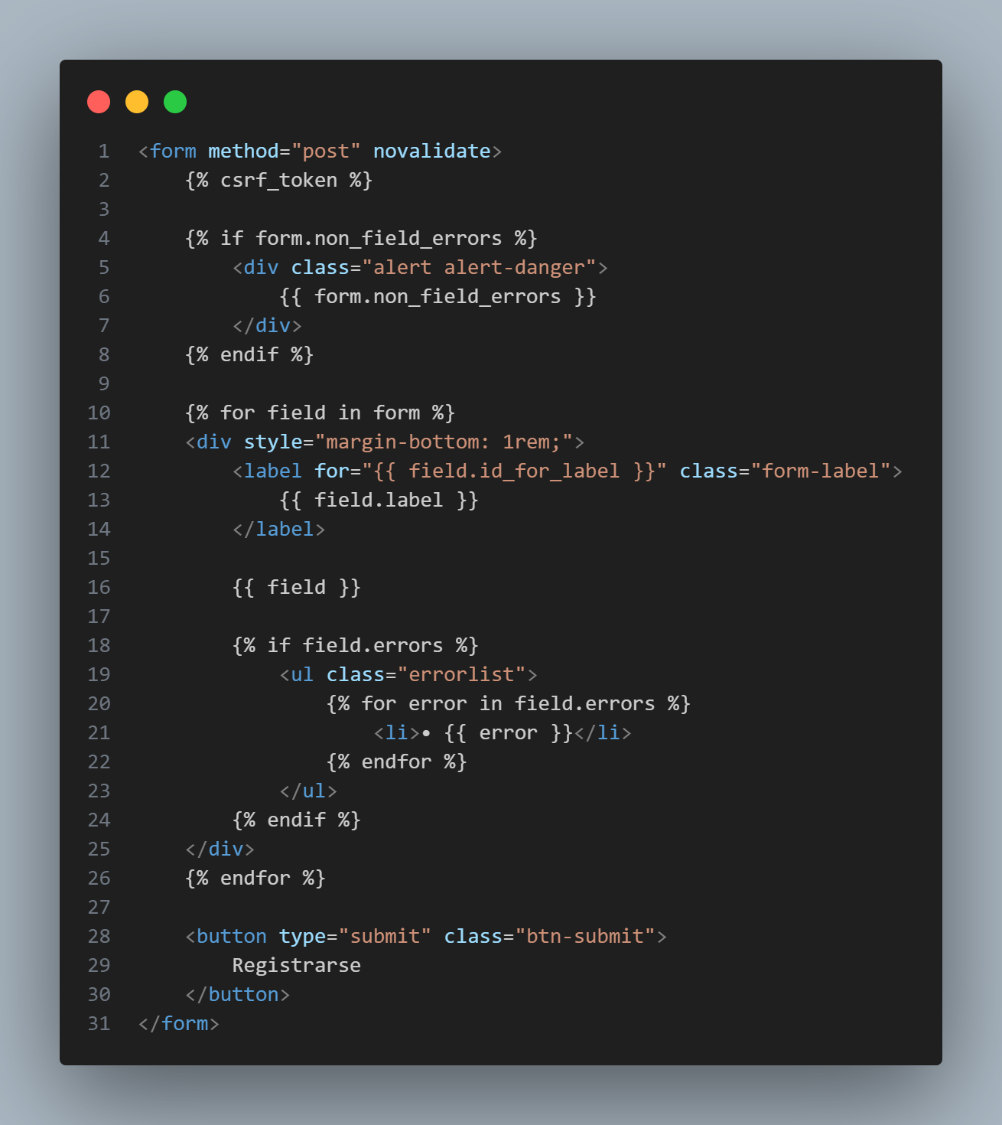

## **Historial de cambio:**

Para poder acceder al historial de cambios debes seleccionarlo en el menú lateral izquierdo, una vez seleccionado se te mostra el historial mostrando todas las acciones de los anteriores usuarios:

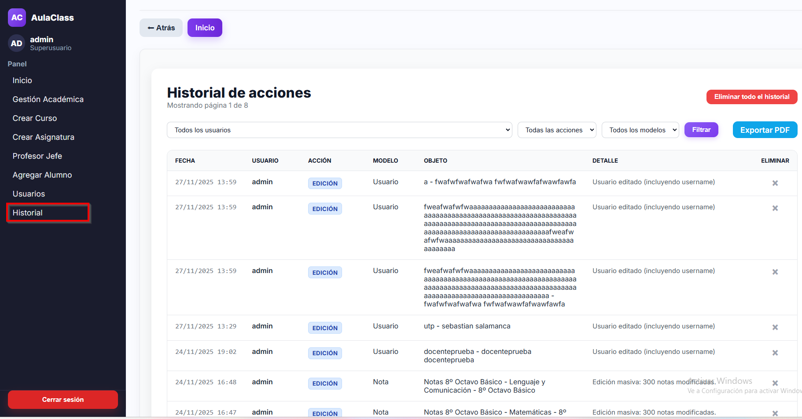

Código del historial de cambios:

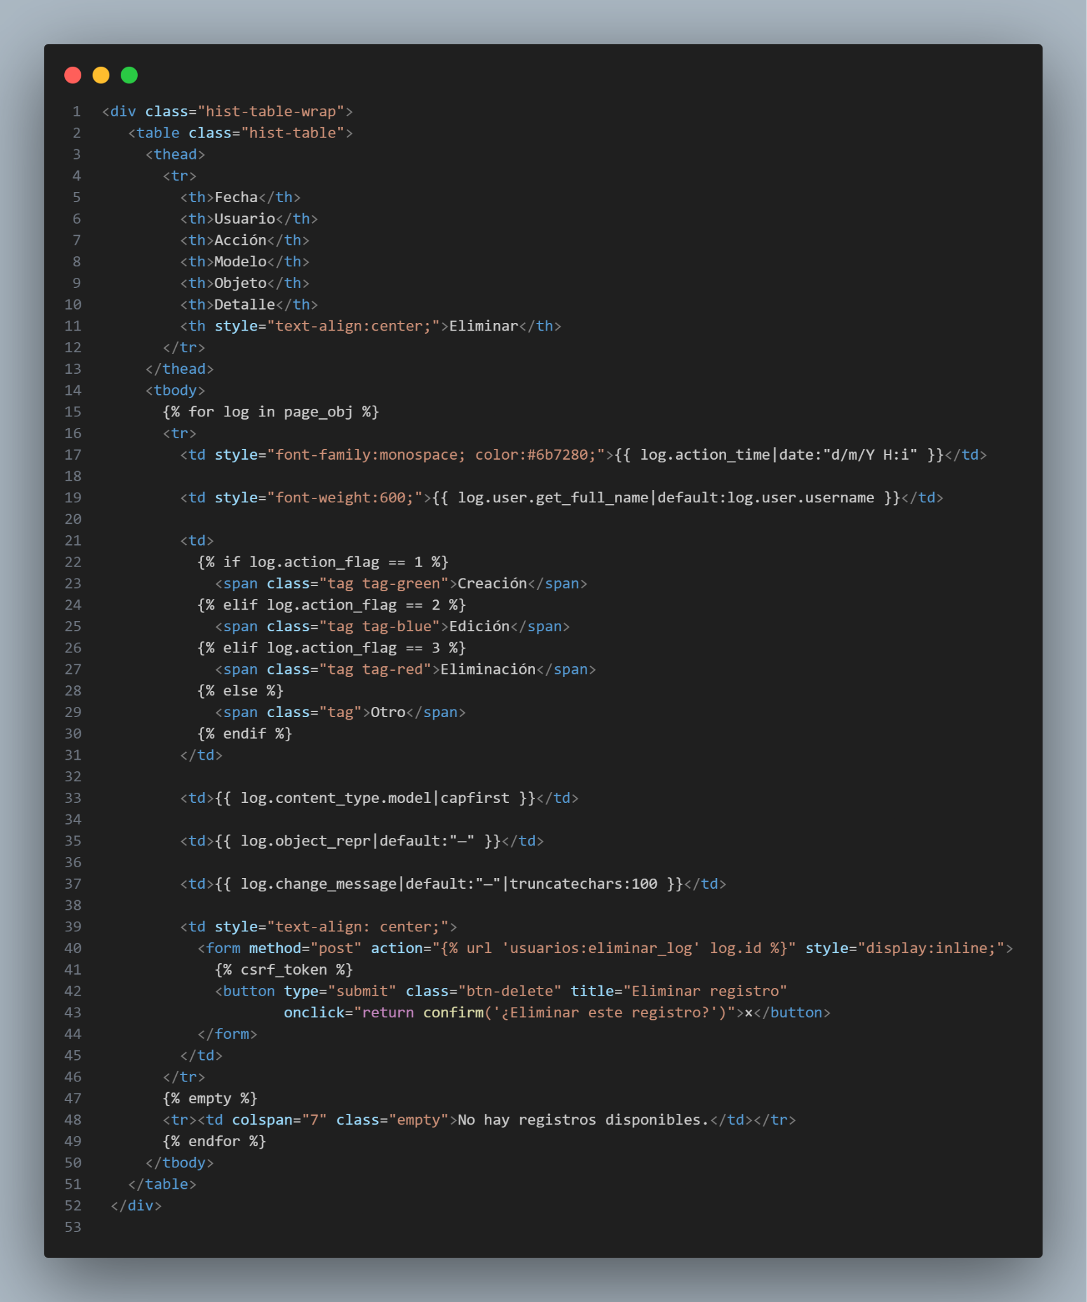

## **opciones de usuarios:**

Para poder modificar un usuario deberás seleccionar usuarios en el menú lateral izquierdo para ver todos los usuarios y veras las funciones para los usuarios:



Para cambiar la contraseña de un usuariosa debes seleccionar el icono de llave al lado del usuarios:

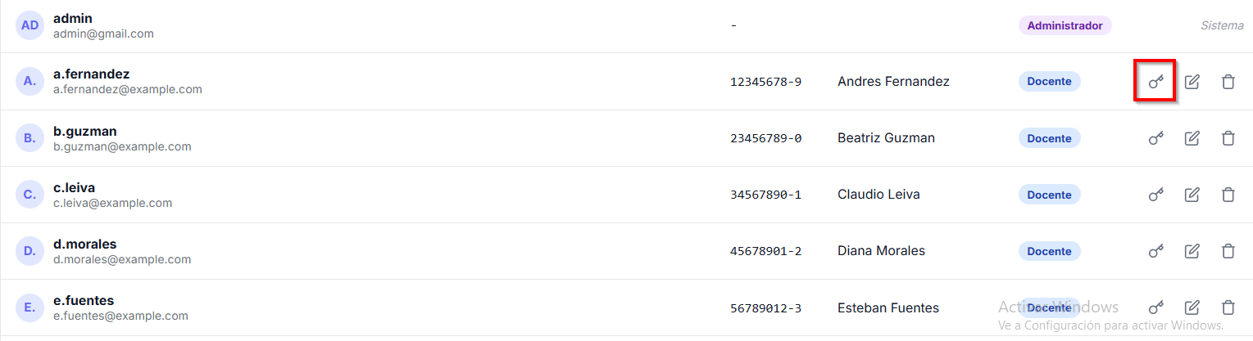

Te enviará al formulario para cambiar la contraseña, completa los campos y haz click en “Actualizar contraseña”:

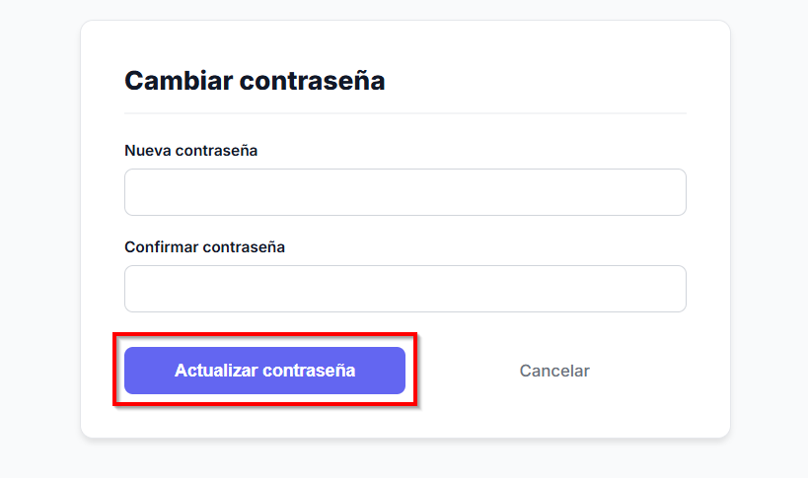

Código de cambiar contraseña:

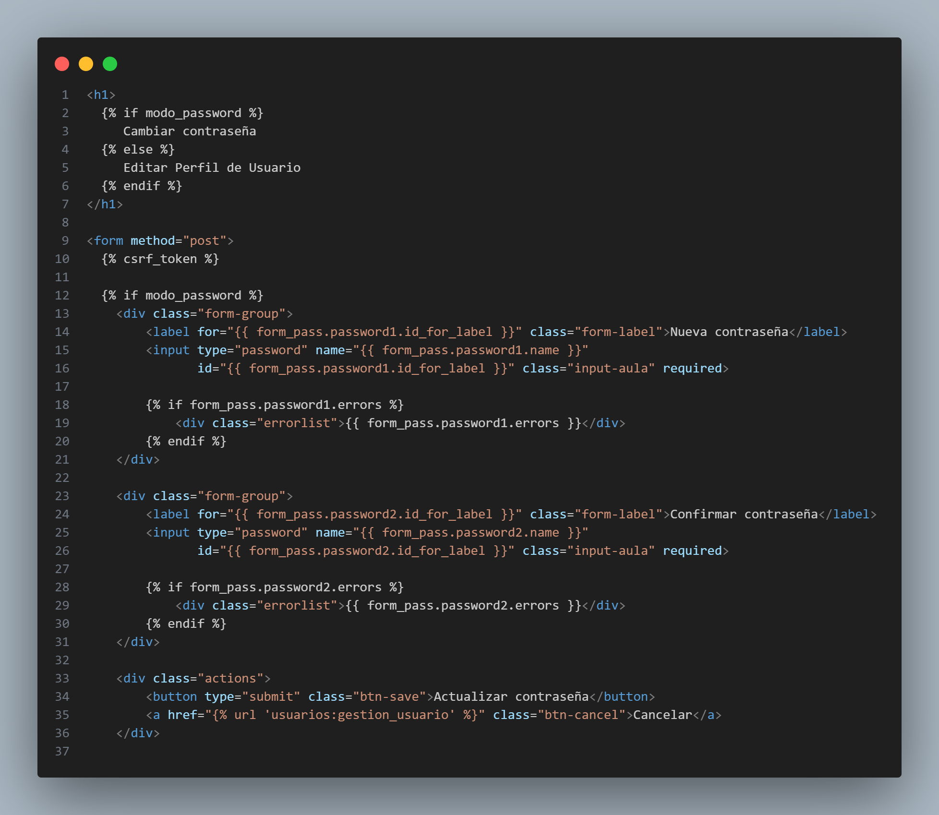

Para poder editar la información de los usuarios deberás seleccionar el icono del lápiz:

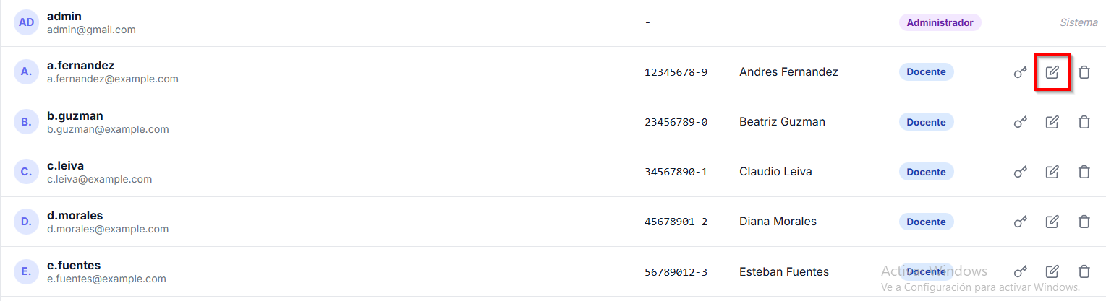

Te enviará al formulario del usuario, deberás cambiar los campos que desees cambiar y luego tienes que hacer click en “Guardar cambios”:

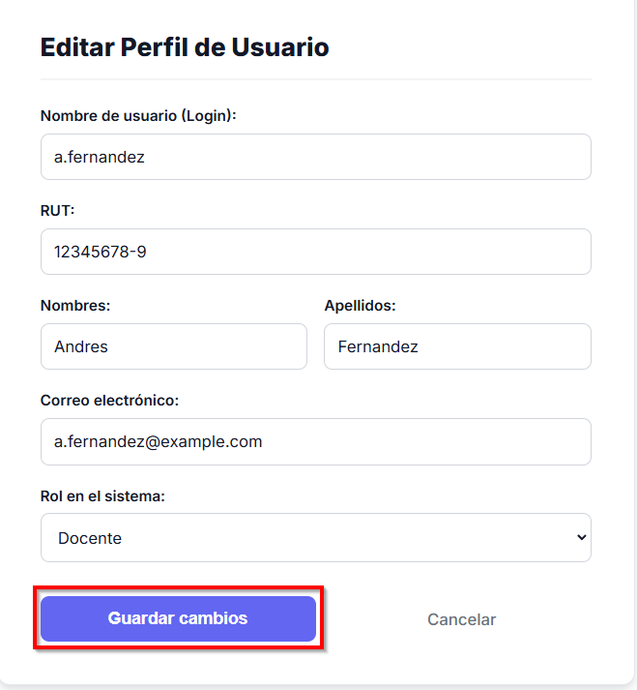

Código de editar usuario:

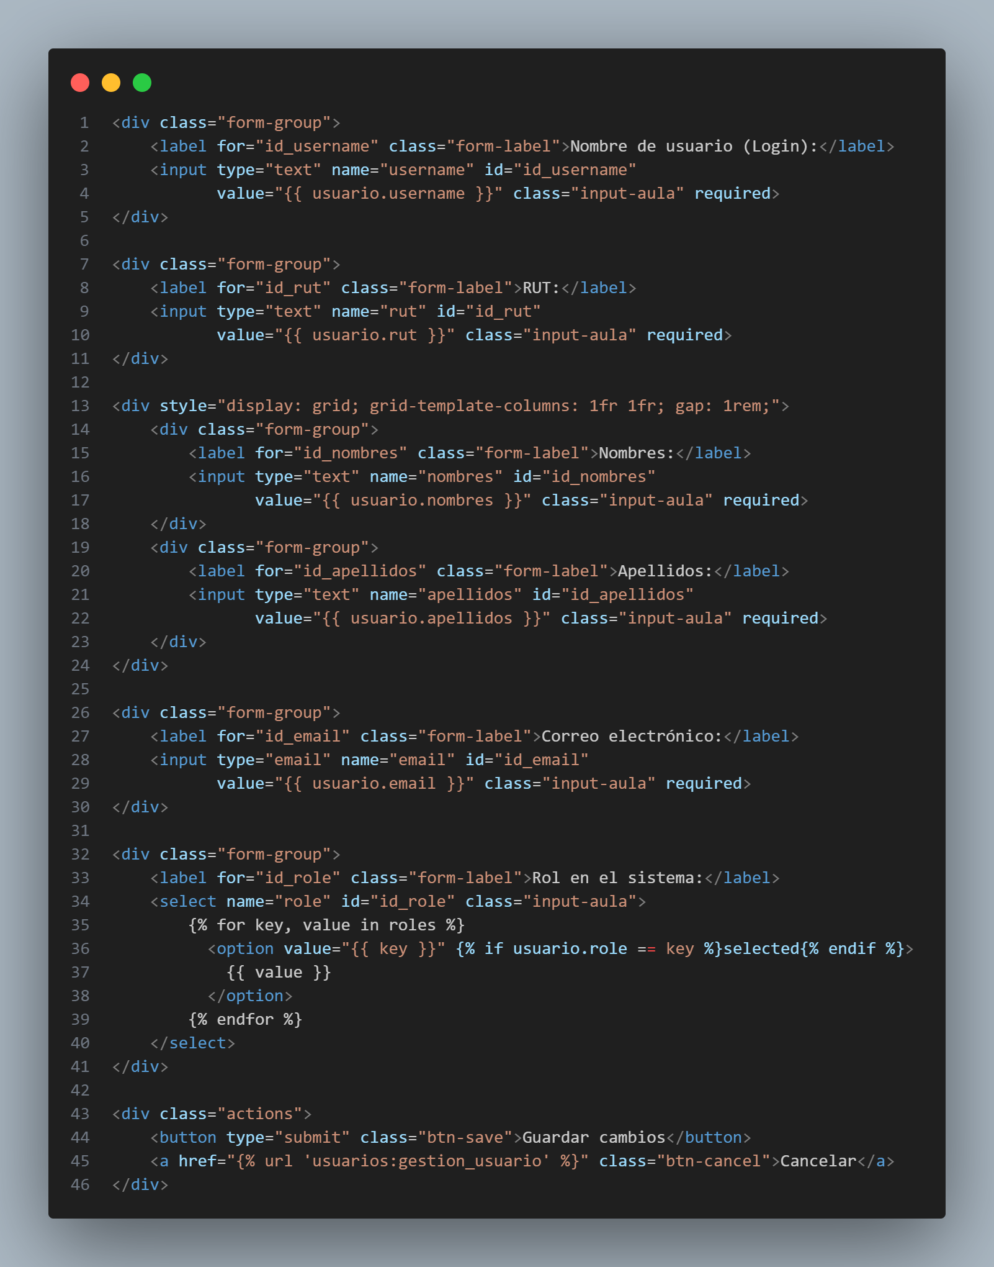

# 7. Base de datos

## **Modelo de base de datos:**

A continuación, se mostrará el Código del modelo de base de datos de AulaClass

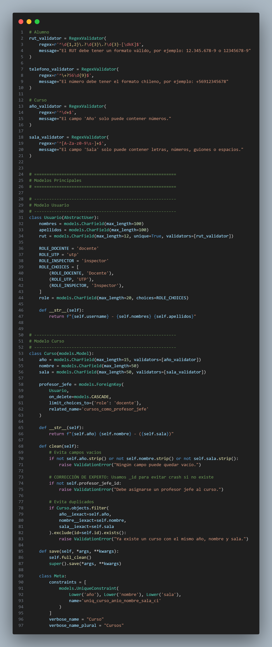

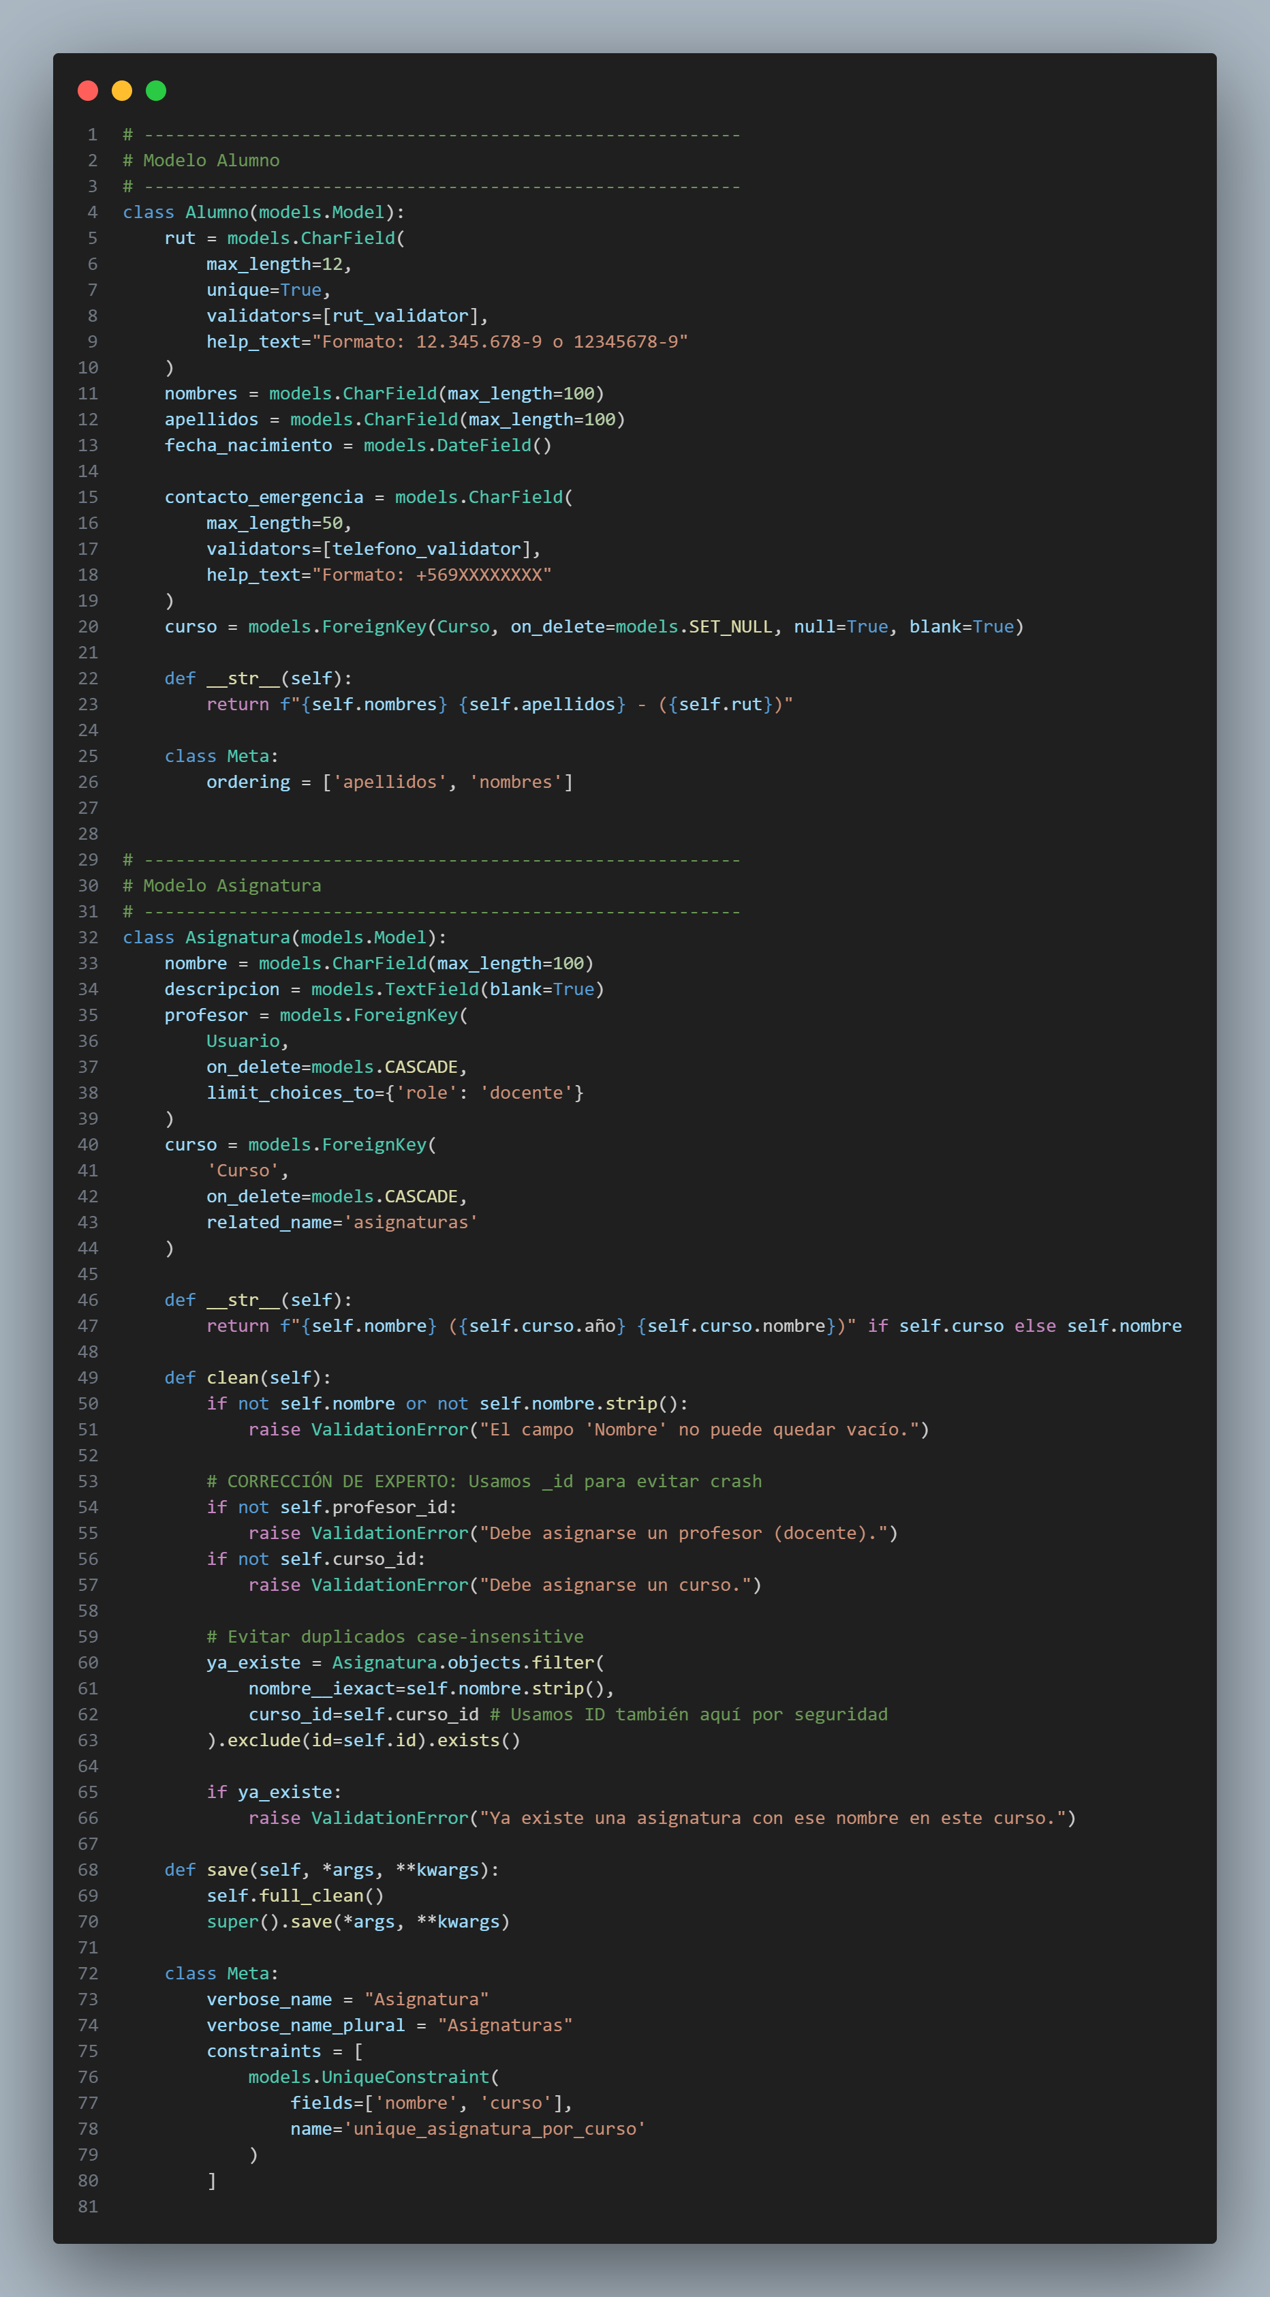

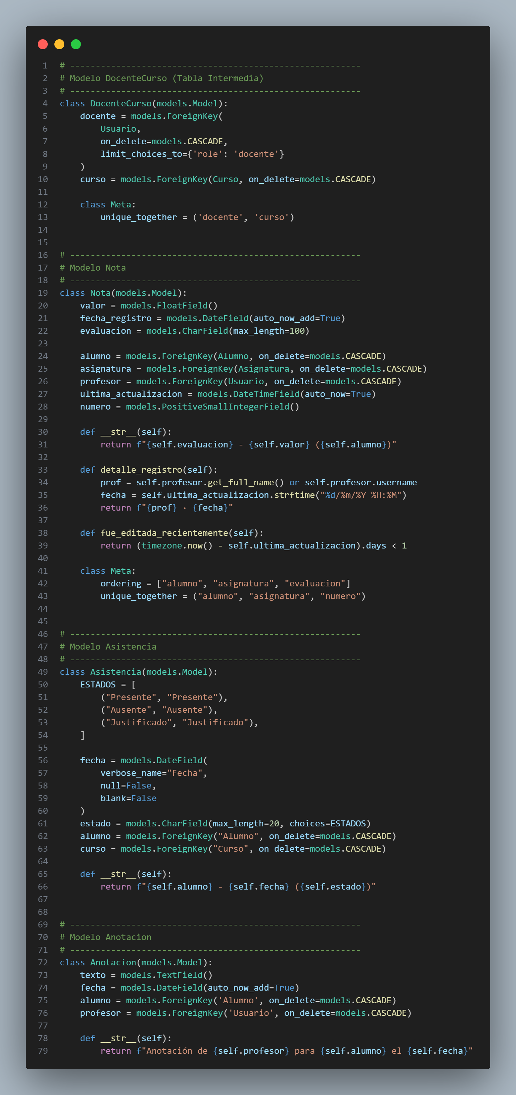

# 8. Roles

## **Roles por usuarios:**

**Docentes:**

* Registrar Asistencia: El docente podrá  tomar la asistencia de los alumnos del curso.
* **I**ngresar Notas: El docente podrá subir las notas de las distintas evaluaciones de cada alumno al sistema.
* Registrar Anotaciones: el docente podrá ingresar observaciones de comportamiento o rendimiento.
* Guardar Registro: el docente al apretar un botón podrá guardar el registro de todo lo anterior en el sistema.

**UTP:**

* Supervisar Asistencia: va poder supervisar la asistencia registrada por el docente de los distintos alumnos de los cursos.
* Supervisar Notas: Va poder revisar y validar calificaciones de los alumnos ingresadas por los docentes.
* Generar Reportes de asistencia y notas: Va poder generar informes de asistencia, rendimiento académico y estadísticas generales.

**Inspector:**

* Supervisar disciplina: El inspector tendrá acceso a las anotaciones
* Generar reportes de asistencias y notas: el inspector podrá generar reportes con las notas y la asistencia de cada alumno.

**Administrador:**

* Crear/Modificar/Eliminar Usuarios: el administrador estará a cargo de la gestión de cuentas de docentes, UTP y perfiles de los estudiantes. Gestionar Roles y Accesos: El administrador va a poder asignar permisos específicos a cada perfil.

# 9. Diagramas

## **Diagrama de clases:**

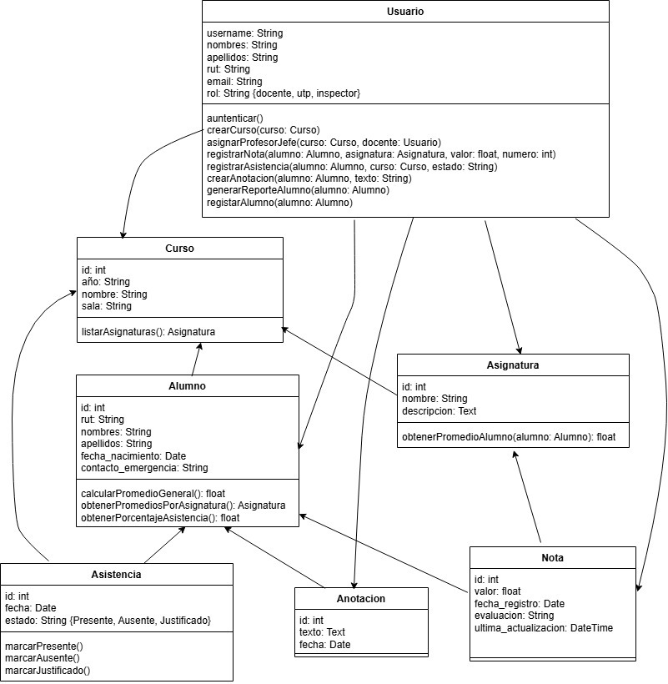

## **Diagrama de Base de Datos:**

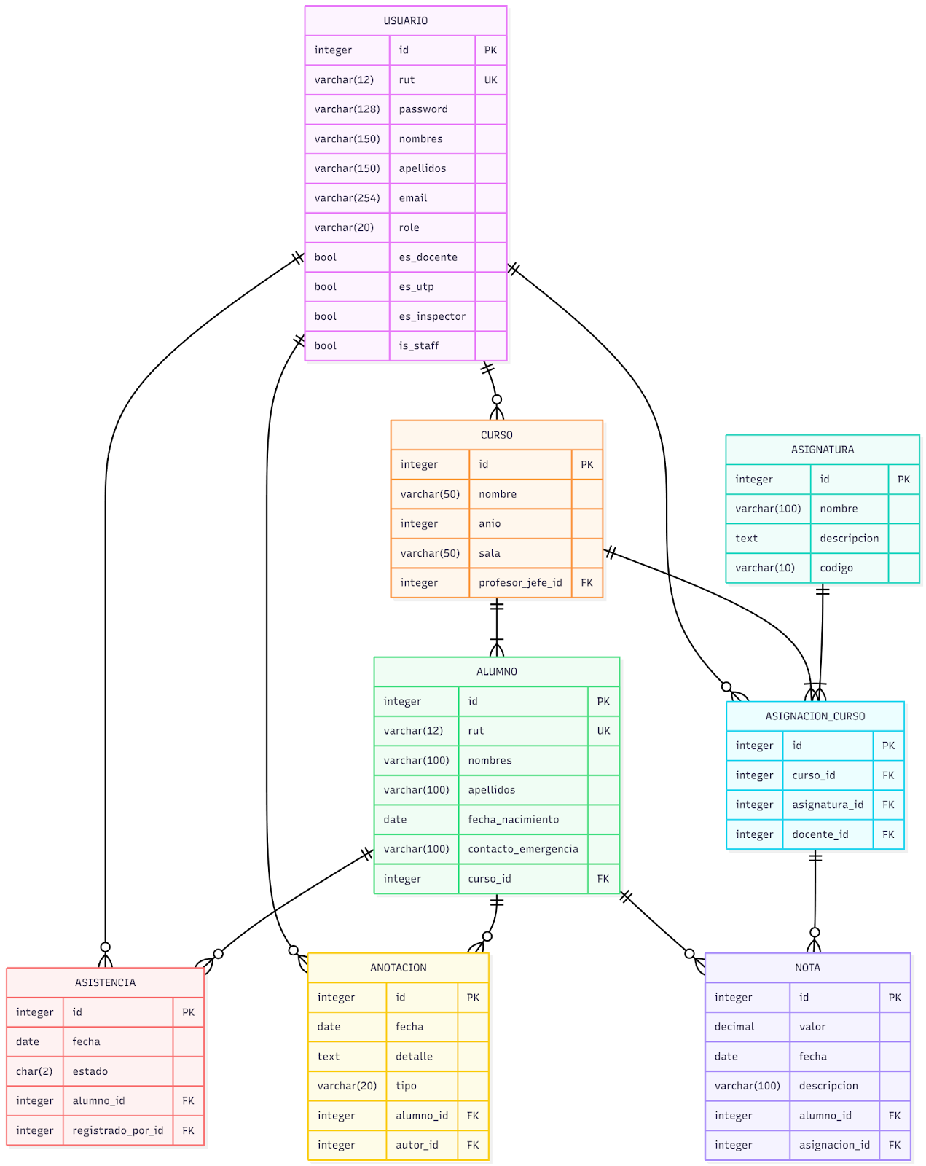

## **Diagrama Casos de Uso:**

